 | دانشگاه تهران  پردیس دانشکدگان فنی  دانشکده مهندسی برق و کامپیوتر | 
کاربرد روش خوشهبندی معنایی برای پرسش و پاسخ با جوابهای چندگزینه ای

نگارنده:
امیر محمد مشهدی زاده

استاد راهنما:
دکتر مسعود رهگذر
پایاننامه برای دریافت درجه کارشناسی ارشد
در رشته مهندسی کامپیوتر
شهریور 1403


تعهدنامه اصالت اثر
باسمه تعالي

اينجانب امیر محمد مشهدیزاده تائيد مي كنم كه مطالب مندرج در اين پایاننامه حاصل تلاش اينجانب است و به دستاوردهاي پژوهشي ديگران كه در اين نوشته از آنها استفاده شده است مطابق مقررات ارجاع گرديده است. اين پایاننامه قبلاٌ براي احراز هيچ مدرك هم سطح يا بالاتر ارائه نشده است.

كليه حقوق مادي و معنوي اين اثر متعلق به دانشكده فني دانشگاه تهران مي باشد.

نام و نام خانوادگي دانشجو :
امیر محمد مشهدیزاده

امضاي دانشجو :

تقدیم به پدر و مادرم که با پشتیبانی بیدریغ خود راه موفقیت را برایم آسان نمودند.

قدردانی ویژهای دارم از استاد ارجمندم، جناب آقای دکتر رهگذر، که راهنماییها و هدایتهای ارزشمند ایشان در تهیه این پایاننامه نقش بیبدیلی داشت و همواره از محضر حضورشان بهرهمند گشتم. همچنین، از همه دوستان و همکارانم در آزمایشگاه تحقیقاتی پایگاهداده که در این سالها از همراه و همدل من بودهاند، صمیمانه تشکر میکنم.

چکيده
دستیابی به سطح هوشمندی انسان و خلق ماشینهای هوشمند از دیرباز، جزئی از اهداف دانشمندان و متخصصان هوش مصنوعی بوده است. یکی از زیرشاخههای مهم این حوزه که از مبانی نظری و آکادمیک قوی برخوردار است، حوزه پردازش زبانهای طبیعی (NLP) است که سامانههای پرسش و پاسخ از مولفههای اصلی آن بشمار میرود. امروزه برای بسیاری از مردم، هوش مصنوعی با سامانههای پرسش و پاسخ مانند ChatGPT مترادف شده است. اگرچه اینها تحول بزرگی ایجاد کرده‌اند، اما توسعه سامانه‌های پرسش‌وپاسخی که مفاهیم را درک کنند، کمتر مورد توجه بوده است. پیشرفت‌های علوم شناختی در درک مکانیزم‌های یادگیری و پردازش اطلاعات در مغز انسان، می‌تواند راهگشای توسعه سامانه‌های پرسش‌وپاسخ باشد. اگر بتوانیم از این دستاوردها در حوزه‌های محدود و بسته بهره‌برداری کنیم و به نتایج مطلوب دست یابیم، راه برای استفاده گسترده‌تر و عمومی از این سامانه‌ها نیز هموار خواهد شد.
هدف از این پایان‌نامه، بررسی و به‌کارگیری یک روش جدید تعبیه کلمات با الهام از کارکرد مغز انسان به نام خوشه‌بندی معنایی برای پاسخ به پرسش‌های چندگزینه‌ای است. در این راستا با بکارگیری الگوریتمهای کاهش ابعاد و خوشهبندی برروی یک مجموعههای داده مشخص به تولید فضای معنایی متناظر با آن مجموعه‌داده می‌پردازیم و درگام بعدی، با نگاشت مجموعه‌ داده اولیه به این فضای معنایی یک مجموعه بردار معنامحور ایجاد میکنیم و درگام پایانی، با استفاده از معیارهای شباهت برداری به مقایسه بردار متناظر با سوال و گزینهها میپردازیم. سپس به بررسی تاثیر پارامترهایی چون ابعاد خوشهبندی و استفاده از ترفند جایگزین کردن سوال با شبیهترین سند موجود در مجموعهداده به منظور افزایش نسبی دقت خواهیم پرداخت. با توجه به ساختار روش مورد مطالعه ما، نتایج به دست آمده حاکی از افزایش قابل توجه سرعت پاسخدهی به سوالات در کنار حفظ میزان دقت در مقایسه با سایر روشهای شناخته شده تعبیه کلمات است.
کلمات کلیدی:
خوشه‌بندی معنایی، پردازش زبان طبیعی، پرسش و پاسخ، تعبیه کلمات، کاهش ابعاد
فهرست مطالب
فصل 1: مقدمه 1
1-1- مقدمه 1
1-2- تعریف موضوع و اهداف تحقیق 3
1-3- نوآوریها 5
1-4- ساختار پایان نامه 7
فصل 2: دانش پیش زمینه 8
2-1- مقدمه 8
2-2- نشانه کلمه 8
2-3- تولید اسناد از پیکره 9
2-4- بازنمایی بردار سند 10
2-5- خوشه‌بندی 11
2-5-1- الگوریتم SOM 11
2-5-2- الگوریتم t-SNE 15
2-5-3- الگوریتم UMAP 18
2-5-4- الگوریتم MDS 21
2-6- نمایش اولیه تعبیه کلمات 25
2-7- بردارهای پراکنده دودویی 26
2-8- معیارهای شباهت 26
2-8-1- معیار شباهت همپوشانی 27
2-8-2- معیار شباهت اقلیدسی 27
2-8-3- معیار شباهت همینگ 28
2-8-4- معیار شباهت کسینوسی 29
2-8-5- معیار شباهت ژاکارد 30
2-8-6- معیار شباهت لونشتاین 30
2-8-7- معیار شباهت چبیشف 31
2-9- جمع بندی 32
فصل 3: مروری بر پژوهشهای پیشین 33
3-1- مقدمه 33
3-2- پیشرفتها و چالشهای سامانههای پرسش و پاسخ 33
3-2-1- روشهای مبتنی بر مدلهای زبانی بزرگ 34
3-2-2- روشهای متکی بر دانش ساختیافته 34
3-2-3- روشهای چندوجهی 36
3-3- رویکردهای مبتنی بر مدل معنایی توزیعی 36
3-4- رویکرد مبتنی بر شبکههای عصبی 41
3-5- رویکرد خوشه‌بندی معنایی 47
3-6- جمع بندی 51
فصل 4: روش پیشنهادی 53
4-1- مقدمه 53
4-2- مجموعه داده 53
4-2-1- شرح مجموعه داده CommonSenseQA 53
4-2-2- شرح مجموعه داده QASC 58
4-2-3- توضیحات مجموعه داده ARC 60
4-3- مدل مفهومی 62
4-4- پیشپردازش دادهها 63
4-5- ایجاد بردارها 64
4-6- کاهش ابعاد و خوشه‌بندی 65
4-7- بردارهای اولیه کلمات 71
4-8- بردارهای پراکنده کلمات 73
4-9- استفاده از معیارهای شباهت 75
4-10- مدل پیشنهادی برای افزایش دقت پاسخگویی 78
4-11- جمعبندی 79
فصل 5: نتایج 80
5-1- ارزیابی معیارهای شباهت در پاسخگویی به سوالات 80
5-1-1- ارزیابی معیارهای شباهت در پاسخگویی پیش از جایگزینی بردارها 81
5-1-2- ارزیابی معیارهای شباهت در پاسخگویی پس از جایگزینی بردارها 83
5-2- ارزیابی ابعاد خوشه‌بندی بر دقت پاسخگویی 84
5-3- مقایسه روشهای کاهش ابعاد 86
5-4- مقایسه روش خوشه‌بندی معنایی با سایر روشها 89
5-5- جمعبندی 91
فصل 6: جمع بندی و پیشنهادها 92
6-1- نتیجهگیری 93
6-2- پیشنهادها 94
6-3- چالشها و محدودیتها 95
مراجع 96

فهرست شکلها
شکل (1-2) مدل SOM برگرفته از lohinger 12
شکل (2-2) شمایی از الگوریتم SOM و انتخاب بهترین واحد تطبیق برگرفته ازگیتهاب 14
شکل (2-3) نقشه‌های معنایی خودسازماندهی برگرفته از [16] 15
شکل (4-2) رول سوئیسی سه بعدی (سمت چپ) و کاهش ابعاد آن به دوبعد توسط t-SNE (سمت راست) برگرفته از گیتهاب 16
شکل (2-5) رول سوئیسی سهبعدی (سمت چپ) کاهش ابعاد آن به دوبعد توسط UMAP (سمت راست) برگرفته از گیتهاب 19
شکل (2-6) نمایش مجموعهداده S-curve سه بعدی (سمت چپ) و کاهش ابعاد آن به دوبعد توسط MDS (سمت راست) [28] 22
شکل (7-2) شمای تصویری از مقایسه همپوشانی دو کلمه family و children در یک فضای معنایی برگرفته از سایت rasa 27
شکل (2-8) نمایش تصویری فاصله اقلیدسی برگرفته از towardsdatascience 28
شکل (9-2) نمایش تصویری فاصله همینگ برگرفته از towardsdatascience 29
شکل (10-2) نمایش تصویری شباهت کسینوسی برگرفته از towardsdatascience 29
شکل (2-11) نمایش تصویری شباهت ژاکارد برگرفته از towardsdatascience 30
شکل (2-12) نمایش تصویری شباهت لونشتاین برگرفته از medium 31
شکل (13-2) نمایش تصویری شباهت ژاکارد برگرفته از towardsdatascience 32
شکل (1-3) نمونههایی از ماتریس سند اصطلاح و ماتریس کلمه-کلمه [44] 38
شکل (2-3) skip-gram [58] 43
شکل (3-3) تابع تشابه برای انتخاب یک بردار هدف vj از W، و یک بردار زمینه ck از C [49] 44
شکل (4-3) کیسه کلمات پیوسته (CBOW) [61] 45
شکل (3-5) توزیع محتواها بر روی نقشه معنایی 2 بعدی [6] 49
شکل (3-6) تجمیع و پراکندگی که منجر به SDR متن می‌شود. [6] 50
شکل (3-7) انجام محاسبات با SDR کلمات [6] 51
شکل (1-4) فرآیند تولید COMMONSENSEQA. ورودی مبتنی بر دانش CONCEPTNET است و خروجی مجموعه‌ای از سؤالات چند گزینه‌ای است. [74] 54
شکل (4-2) (الف) یک مفهوم منبع (به رنگ سبز) و سه مفهوم هدف (به رنگ آبی) از CONCEPTNET نمونه برداری شده است (ب) متقاضیان سه سؤال ایجاد می‌کنند که هر کدام یکی از مفاهیم هدف را برای پاسخ خود دارند (✓)، در حالی که دو سؤال دیگر اهداف (✗) نیستند. سپس، برای هر سوال، متقاضیان یک گزینه اشتباه اضافی از CONCEPTNET (به رنگ قرمز) انتخاب می‌کنند و یکی را خودشان (به رنگ بنفش) می‌نویسند. [74] 55
شکل (4-3) نمونههایی از مدل طراحی سوالات، با روابط مورد نیاز برای رسیدن به پاسخ (دایره‌های قرمز). روابط یالها و مفاهیم گرهها هستند. [74] 56
شکل (4-4) توزیع کلمه اول و دوم در سوالات. قسمت داخلی کلمات و فراوانی آنها را نمایش می‌دهد و قسمت بیرونی نمونه سوالات را ارائه می‌دهد. 57
شکل (4-5) نمونه سوال 8 گزینه‌ای QASC. داده‌های آموزشی شامل حقایق مرتبط با fS و fL است که در بالا نشان داده شده است، و همچنین ترکیب آنها (fC). اصطلاح باد fS و fL را به هم وصل می‌کند، اما نه در fC و نه در سؤال ظاهر می‌شود. [75] 59
شکل (4-6) نسبت اندازه انواع مختلف دانش مجموعه داده چالشی ARC. [76] 62
شکل (4-7) شمای ساخت بردار پراکنده دودویی از مجموعه داده 63
شکل (8-4) فضای معنایی ساخته شده توسط الگوریتم Isomap 66
شکل (9-4) فضای معنایی ساخته شده توسط الگوریتم LSA 67
شکل (10-4) فضای معنایی ساخته شده توسط الگوریتم PCA 67
شکل (11-4) فضای معنایی ساخته شده توسط الگوریتم Pacmap 68
شکل (12-4) فضای معنایی ساخته شده توسط الگوریتم SOM 68
شکل (13-4) فضای معنایی ساخته شده توسط الگوریتم t-SNE 69
شکل (14-4) فضای معنایی ساخته شده توسط الگوریتم UMAP 69
شکل (15-4) فضای معنایی ساخته شده توسط الگوریتم MDS 70
شکل (16-4) تبدیل خوشهها به بردار اولیه کلمات 72
شکل (17-4) بردار تعبیه کلمات اولیه با ابعاد 400 73
شکل (18-4) بردار پراکنده دودویی با ابعاد 400 74
شکل (19-4) شمای جایگزینی بردار خلوت دودویی سوال با شبیهترین بردار سند 78
شکل (1-5) دقت به دست آمده از الگوریتمهای گوناگون کاهش ابعاد توسط مجموعه دادههای مختلف در ابعاد متفاوت خوشهبندی 85
شکل (2-5) مقایسه زمان ساخت فضای معنایی در مجموعه داده¬های مختلف توسط الگوریتمهای کاهش ابعاد 87
شکل (3-5) مقایسه حافظه مصرفی برای ساخت فضای معنایی در مجموعه دادههای متفاوت توسط الگوریتمهای کاهش ابعاد 88

فهرست جدول‌ها
جدول (1-2) خلاصه ویژگیهای روشهای کاهش ابعاد 24
جدول (1-4) آمار کلیدی مجموعه داده CommonSenseQA [74] 56
جدول (2-4) آمار مجموعه داده ARC [76] 61
جدول (3-4) آمار سوالات به تفکیک مقاطع مختلف تحصیلی [76] 61
جدول (1-5) آمار تعداد اسناد و سوالات مجموعه دادهها 81
جدول (2-5) نتایج دقتهای به دست آمده از مجموعه داده CommonsenseQA 82
جدول (3-5) نتایج دقتهای به دست آمده از مجموعه داده QASC 82
جدول (4-5) نتایج دقتهای به دست آمده از مجموعه داده ARC 82
جدول (5-5) نتایج دقتهای به دست آمده از مجموعه داده CommonsenseQA پس از جایگزینی بردارها 83
جدول (6-5) نتایج دقتهای به دست آمده از مجموعه داده QASC پس از جایگزینی بردارها 83
جدول (7-5) نتایج دقتهای به دست آمده از مجموعه داده ARC پس از جایگزینی بردارها 84
جدول (8-5) مقایسه میزان دقت روش خوشه‌بندی معنایی با سایر روشهای تعبیه کلمات 90
جدول (9-5) مقایسه سرعت پاسخگویی به سوالات در روش خوشه‌بندی معنایی و سایر روشها 90

- مقدمه

  - مقدمه
پیشرفت سریع هوشمصنوعی و پردازش زبان طبیعی (NLP)، شیوه تعامل، درک و استفاده از دادههای متنی را متحول کرده است. از آنجایی که حجم اطلاعات مبتنی بر متن موجود همواره در حال افزایش بوده است، نیاز به روشهای پیچیدهتر و کارآمدتر برای استخراج بینش از این داده‌ها به طور فزاینده‌ای گسترش پیدا کرده است. در پاسخ به این نیاز فزاینده در چند سال اخیر، شاهد رشد قابل توجهی در توسعه پردازش زبان طبیعی بودهایم که منجر به تکامل مدل‌ها و تکنیک‌های مختلف NLP شده است. از آن‌ جمله می‌توان به ترجمه ماشینی، پرسش و پاسخ و درک مطلب ماشینی اشاره نمود که شاهد پیشرفت قابل توجهی براساس یادگیری عمیق برروی مقدار قابل توجهی از دادههای متنی بوده است. علاوه بر این، پیشرفت‌های NLP قابلیت‌های سیستم‌های پاسخ‌گویی به پرسش را گسترش داده و درک آن‌ها از زبان انسانی را افزایش داده و آن‌ها را قادر می‌سازد تا به طور مؤثر پرسش‌های پیچیده را پردازش کرده و به آنها پاسخ دهند[1].
این پیشرفت سریع در NLP با توسعه مدل‌های قدرتمند مانند مدل‌های زبانی بزرگ (LLM)، معماری‌های مبتنی بر ترانسفورماتور و تکنیک‌های یادگیری عمیق تقویت شده است[2]. BERT که توسط گروه هوش مصنوعی گوگل توسعه یافته است، به دلیل ماهیت دو طرفه خود، در کارهایی که نیاز به درک زمینه‌ای دارند، مانند تجزیه و تحلیل احساسات عملکرد بالایی دارد. از سوی دیگر، GPT-3 که توسط OpenAI توسعه داده شده است، عملکرد استثنایی در کارهایی مانند پرسش و پاسخ، خلاصه‌سازی و ترجمه نشان داده است و از معماری خودکار و مجموعه داده‌های آموزشی عظیم خود بهره می‌برد[3]. این مدل‌ها، همراه با مدل‌های دیگر، در بهبود عملکرد سیستم‌های پاسخ‌دهی به سؤالات مؤثر بوده‌اند، و آنها را قادر می‌سازند زبان انسان را بهتر درک کنند و به سؤالات پیچیده پاسخ دقیق دهند. استفاده از این مدلها همچنین منجر به پیشرفت‌های قابل توجهی در ترجمه ماشینی، درک ماشینی و سایر کاربردهای NLP شده است[2].
با این حال، تمایل به افزایش کارایی در زمینه‌های مختلف، جستجوی مستمر روش‌های جدید را ضروری می‌سازد. این پیشرفت‌ها میتواند در زمینههای دقت، سرعت، مصرف حافظه و یا حتی یک نوآوری جدید به منظور بررسی ابعاد مختلف آن و مقایسه با سایر روشها باشد. این انگیزه برای بهبود، برای غلبه بر چالشها و محدودیتهای پردازش زبانهای طبیعی در مباحث مختلف از جمله سیستمهای پرسش و پاسخ ضروری است. با پرداختن به این چالش‌ها و محدودیت‌ها، روش‌های جدید می‌توانند به طور موثر عملکرد و کاربرد مدل‌های NLP را افزایش دهند.
از سوی دیگر، تلاش برای دستیابی به هوش جامع مصنوعی (AGI) باعث شده است که بخش دیگری از محدودیتها به ویژه در شبکههای عصبی نمایان شود. در حالی که روش‌های فعلی هوش مصنوعی، مانند یادگیری عمیق، نتایج چشمگیری را در وظایف خود نشان داده‌اند، اما در تقلید از نئوکورتکس مغز انسان، که برای هوش عمومی واقعی ضروری است، موفق نبوده‌اند. نئوکورتکس بر اساس اصول بسیار متفاوت از آنهایی که در شبکه‌های عصبی مصنوعی استفاده می‌شود، عمل می‌کند و اگر بخواهیم به سطح هوشمندی انسان نزدیک شویم، باید الگوی شناخت و درک مطالب را به شیوه شناخت مغز انسان نزدیک کنیم [4].
از جمله تلاش هایی که در این راه انجام گرفته است میتوان به پژوهشهای جف هاکینز و تیم تحقیقاتی او در شرکت Numenta اشاره نمود. آنها نظریهای را توسعه دادند که هدف آن درک و تکرار اصول محاسباتی نئوکورتکس مغز انسان است. این نظریه به نام حافظه زمانی سلسله مراتبی (HTM) شناخته میشود و نشان می‌دهد که نئوکورتکس از یک الگوریتم مشترک در کل ساختار خود استفاده می‌کند. هاوکینز و تیم او بر این باورند که با تقلید از این اصول، می‌توان سیستم‌های هوش مصنوعی با قابلیت‌های شناختی تعمیم‌یافته‌تر و شبیه به مغز انسان ایجاد کرد. کار آنها نشان دهنده یک تغییر قابل توجه به سمت ادغام بینش‌های علوم اعصاب در تحقیقات هوش مصنوعی است که فراتر از محدودیتهای رویکردهای فعلی است[5].
با در نظر گرفتن حافظه زمانی سلسله مراتبی به عنوان نقطه شروع، که نظریه‌ای محاسباتی منسجم و یکپارچه از بخش نئوکورتکس مغز انسان است، یک تئوری مربوط به نمایش دادههای زبانی توسط فرانسیسکو وبر توسعه داده شده است که به نام خوشه‌بندی معنایی شناخته میشود. برخلاف روش‌های سنتی که به شدت بر تجزیه و تحلیل آماری وقوع کلمات تکیه می‌کنند، این نظریه از معناشناسی توزیعی، مفهومی مبتنی بر علوم اعصاب استفاده می‌کند. این مدل با تبدیل زبان به یک نمایش مبتنی بر فضای معنایی دوبعدی، بسیاری از عملیات مربوط به پردازش زبان را با استفاده از عملگرهای بولی و توابع شباهت انجام میدهد. ایجاد این فضای معنایی با استفاده از مجموعه اسناد مرجع انجام میشود. سپس این فضای معنایی به بردارهای نمایش کلمه، که بردارهای دودویی بزرگ و به آن SDR میگویند، تبدیل می‌شود. هر بیت در این بردارها با یک ویژگی معنایی خاص مطابقت دارد و نمایش را از نظر معنایی ایجاد می‌کند. این مکانیسم رمزگذاری به کلمات اجازه می‌دهد تا در قالبی نمایش داده شوند که اصطلاحا به آن اثر انگشت آن کلمه میگویند و با الزامات تئوری HTM مطابقت دارد[6].
  - تعریف موضوع و اهداف تحقیق
از مرسوم ترین روشها برای نمایش واژگان، نمایش‌های برداری متراکم به ازای هر کلمه هستند. این نمایش‌ها توسط حجم عظیمی از داده‌های متنی بدون ساختار آموزش داده می‌شوند و به طور گسترده‌ای در پردازش زبان طبیعی مورد استفاده قرار می‌گیرند. نظریهای که در پس تعبیه کلمات وجود دارد، با فرضیه توزیعی مرتبط است که بیان میکند واژگانی که در یک زمینه یکسان ظاهر میشوند، تمایل به معانی مشابه دارند. در عمل، این نمایش‌های برداری، معنای کلمات را کدگذاری می‌کنند، به گونه‌ای که کلمات معنایی مشابه، نمایش‌های برداری نزدیکی به هم دارند. بنابراین، نمایش‌ واژگان کاربردهای گسترده‌ای در پردازش زبان طبیعی دارند، از کارهای ساده شباهت کلمات، قیاس یا دسته‌بندی گرفته تا کارهای پیچیده در سطح سند (مانند طبقه‌بندی، خلاصه‌سازی، ترجمه).
الگوریتم‌های پیشرفته‌ی استخراج تعبیه کلمات یا تولید بردارهای مبتنی بر مدل‌های زبان، عمدتاً بر اساس شبکه‌های عصبی مصنوعی هستند. این مدلهای تعبیه کلمات، معمولاً بردارهای متراکم هستند که برای تولید یک نمایش برداری قابل قبول از کلمه، به زمان آموزش بسیار زیاد و حجم بالایی از داده نیاز دارند.
یادگیری تعبیه کلمات بر روی مجموعه داده‌های اندازه کوچک نتایج خوبی ایجاد نمی‌کند، بنابراین «محققان باید از بردارهای کلمه از پیش آموزش‌دیده‌شده مانند Word2Vec و GloVe استفاده کنند، که ممکن است مناسبترین روش برای نمایش داده‌های آنها نباشد[7]».
مسئله اساسی مطرح در این پژوهش، استفاده از یک روش جدید برای درک متون و سوالات کاربر و ارائه چارچوبی نوین برای پاسخ دادن به پرسشهای چندگزینهای است. رویکردی که برای این موضوع مورد استفاده قرار میگیرد، تلاش دارد که عمل تعبیه کلمات را با مقدار حجم کمتری از داده‌ها انجام دهد و نکته‌ای که آن را از روشهای پیشین متمایز میکند، پراکنده بودن (بردارهای تُنُک) روش نمایش آن است. در این پژوهش میخواهیم از این روش جدید در حوزه پرسش و پاسخ استفاده نموده و مقایسه‌ای با برخی روشهای تعبیه کلمات که از بردارهای متراکم استفاده میکنند، داشته باشیم.
میتوان اینگونه بیان کرد که اصلیترین هدف این پژوهش امکانسنجی استفاده از تکنیکهای خوشهبندی متن که مفاهیم آن توسط نظریه خوشه‌بندی معنایی ارائه شده است، به منظور درک متون و بررسی کارایی آن در پاسخگویی به سوالات چندگزینه‌ای است که با روش یاد شده جهت اطلاع از قابلیتهای این الگوریتم انجام میگیرد. نسخه‌های اولیه آن توسط نظریه پرداز اصلی این تئوری و همکاران پژوهشی ایشان پیاده‌سازی شده و API آن در اختیار محققین هوش مصنوعی قرار گرفته است. در این رویکرد هر واژهای که در پیکره نمایش داده میشود، یک بردار متناظر با ابعادی از پیش تعیین شده خواهد داشت. با استفاده از مدل پیشنهادی، کلمات با معانی مشابه، بازنمایی‌های برداری نزدیکتری خواهند داشت.
از دیگر اهدافی که در این تحقیق به آن پرداخته خواهد شد، مقایسه میزان دقت و منابع مورد استفاده برای تولید فضای معنایی، از جهت سرعت ساخت این فضا و میزان حافظه مصرفی برای ایجاد آن در الگوریتمهای متفاوت است. روشهای متعددی برای ایجاد فضای معنایی وجود دارد که طبیعتا هرکدام از آنها مزایا و معایب خود را خواهند داشت. انتظار داریم ایجاد این فضاهای معنایی ماشینها را در درک و پردازش بهتر زبان انسانی توانمندتر سازد.
پس از ایجاد فضای معنایی در آخرین مرحله نوبت به پاسخگویی به پرسشها با توجه به مقایسهی بردارهای پراکنده به دست آمده از سوال با گزینهها و انتخاب بالاترین میزان شباهت به عنوان پاسخ صحیح میرسد. از آنجایی که الگوریتمهای متنوعی برای این موضوع وجود دارد، قیاس دقت پاسخدهی در این روشها اهمیتی دوچندان می‌یابد. پس با این تفاصیل، میتوان سومین هدف را بررسی کارایی انواع روشهای مقایسه میزان شباهت سوال به گزینهها به منظور به دست آوردن پاسخ صحیح و چرایی پاسخ دقیقتر یک یا چند روش نسبت به سایر روشها دانست.
  - نوآوریها
در این پژوهش تلاش بر ایجاد بستر مناسبی برای نمایش متون و مفاهیم با استفاده از پیشرفتهای اخیر علوم شناختی در یافتن مکانیزم یادگیری انسان و نحوه ذخیره و پردازش اطلاعات در مغز صورت پذیرفته است. از پیشروترین نظریههای مرتبط با نحوه ذخیره اطلاعات در مغز انسان و ادراک جهان اطراف و نهایتا استنتاج بر مبنای آن ها، نظریه حافظه زمانی سلسله مراتبی است که توسط آقای هاوکینز و تیم ایشان پیشنهاد شده است. در این روش و بر مبنای نحوه ذخیره اطلاعات در ساختار نورونهای مغز، یک ساختار دو بعدی برای کدگذاری مفاهیم اصلی ایجاد میشود که از آن به نقشه معنایی یاد میشود.
این نقشه معنایی به منظور ساخت بردارهای متنی برروی مجموعه داده استفاده شده و نمایش پاراگرافها و قطعات متن براساس آن ایجاد میشود. همچنین در ادامه به منظور کشف ارتباط بین بردار پرسش و بردارهای پراکندهی اسناد موجود در پیکره برای بهبود نسبی دقت، در ابتدا نیازمند ذخیرهسازی این بردارها، سپس بازیابی سریع آنها و درنهایت مقایسه آن با بردارهای پراکندهی سوال به منظور جایگزینی آن خواهیم بود.
با این مقدمه نوآوری‌های روش پیشنهادی به شرح زیر هستند:
- پیشنهاد یک روش سریع و کارآمد برای تبدیل متون به بردارهای مفهومی برای پرسش و پاسخ:
آنطور که در وبسایت رسمی cortical.io که مقالات مرتبط با خوشه‌بندی معنایی در آن قابل مشاهده است. این روش همانند سایر روشهای تعبیه کلمات (word2vec, gloves و ...)، برای کاربردهای مختلفی از جمله شناسایی زبان، مقایسه متون، استخراج کلمات کلیدی متن و بخش بندی متن استفاده شده است. در این پایاننامه بخش اصلی تلاش ما بر این بوده است که با استفاده از بردارهای معنامحور و کدگذاری مفهومی متون، راهی سریع و موثر برای پاسخ به پرسشهای چندگزینهای پیدا کنیم. به این صورت که با مقایسه بردار پراکنده معنایی سوال با بردارهای معنایی ایجاد شده برای پاسخها و به کارگیری روشهای محاسبه شباهت، بتوانیم به جواب صحیح دست پیدا کنیم. دلیل استفاده از این الگوریتم برای پاسخدهی، میتوان به تلاش برای پایین آوردن میزان حافظه مصرفی از طریق استفاده از بردارهای پراکنده به جای بردارهای متراکم و بالطبع افزایش سرعت پاسخدهی و همچنین استفاده از روشهای نوینی که سعی بر پیاده‌سازی امور مربوط به پردازش زبانهای طبیعی بر اساس قابلیتهای مغز انسان را دارند، اشاره کرد.
- نوآوری در استفاده از یک رویکرد مناسب به منظور افزایش دقت:
بدیهی است که مهمترین عامل در ارزیابی یک سیستم پرسش و پاسخ میزان دقت در پاسخدهی به سوالات است و اهمیتی به مراتب بالاتر از عواملی همچون سرعت و میزان حافظه مصرفی دارد. در این پایاننامه همچنین کوششی در راستای این موضوع خواهیم داشت که بتوان بهبودی در افزایش میزان دقت حاصل کرد. در راه حل پیشنهادی ما، نیازمند کشف ارتباط بین بردارهای پراکنده سوال و اسناد پیکره هستیم که برای این مهم، قبل از شروع کار بردارهای پراکنده اسناد در یک پایگاهداده ذخیره میشود. سپس با استفاده از روشهای محاسبه شباهت، با جایگزین کردن بردار پراکنده سوال با شبیهترین آن در پیکره اسناد، به دلیل احتمال وجود پاسخ صحیح در آن، میتوان میزان شباهت بردار جایگزین شده را با بردار پراکنده گزینه صحیح را بالاتر برد. یافته‌های تجربی نشان از بهبود عملکرد مدل با استفاده از رویکرد یاد شده را می‌دهد.
  - ساختار پایان نامه
در ابتدا، در فصل 2 به معرفی مفاهیم و اصطلاحات مربوطه در این تحقیق درمورد روشهای کاهش ابعاد و غیره خواهیم پرداخت. در فصل 3، بر پژوهشهای اخیر مرتبط با روشهای تعبیه کلمات، خوشه‌بندی معنایی و سیستمهای نوین پرسش و پاسخ مروری خواهیم داشت. در فصل 4 مجموعهدادهها و روشهایی را که به منظور پیادهسازی و بهبود وظایف به کار بردهایم معرفی میکنیم. در فصل 5 نتایج حاصل از بکارگیری روشها و مدلهای پیشنهادی را در بحث پرسش و پاسخ و روشهای بهبود آن مورد ارزیابی قرار میدهیم و در پایان، در فصل آخر، با جمع بندی، ارائه پیشنهادات برای آینده، چالشها و محدودیتها، پایاننامه را به اتمام می‌رسانیم.

- دانش پیش زمینه

  - مقدمه
در این فصل به بررسی الگوریتم‌ها و راهکارهای مورد استفاده برای استخراج بردارهای پراکنده دودویی می‌پردازیم. ابتدا، فرآیند پاکسازی پیکره متنی به منظور به دست آوردن ریشه کلمات و تولید اسناد توضیح داده می‌شود. پس از آن، به دلیل حجم بالای داده‌ها و پیچیدگی بالای بردارهای ویژگی، از الگوریتم‌های کاهش ابعاد استفاده می‌کنیم. این روش‌ها به ما کمک می‌کنند تا بردارهای اسناد را در یک فضای دو بعدی، به نام فضای معنایی، نمایش دهیم. در این فضا، اسناد با زمینه معنایی مشابه به هم نزدیک‌تر می‌شوند، که این امر تجزیه و تحلیل معنایی را ساده‌تر و کارآمدتر می‌کند. استفاده از کاهش ابعاد نه تنها پیچیدگی محاسبات را کاهش می‌دهد، بلکه باعث می‌شود مدل به صورت کارآمدتری به اطلاعات مهم‌تر دست یابد. سپس، با استفاده از راهکارهایی، بردارهای پراکنده کلمات را از روی فضای معنایی استخراج می‌کنیم. در نهایت، معیارهای شباهت را معرفی می‌کنیم که برای پاسخ‌گویی به پرسش‌های چندگزینه‌ای ضروری هستند و امکان مقایسه دقیق‌تر بین گزینه‌ها را فراهم می‌کنند.
  - نشانه کلمه
اولین گام در به دست آوردن تعبیه کلمه از یک مجموعهداده متنی شامل به دست آوردن نشانه‌های کلمه از مجموعهداده پیکره است. با استفاده از راهنمایی‌های تورنی و پانتل [8] در مورد پردازش زبانی برای تبدیل متن به بردار، با ایجاد معیارهایی برای یک نشانه کلمه مناسب، تولید تعبیه کلمه را شروع می‌کنیم.
ما یک نشانه کلمه را به عنوان هر واحد اساسی متن که دارای معنای ذاتی است، (معمولاً یک کلمه جداگانه، به استثنای ایست واژه ها)، تعریف می‌کنیم.
سپس یک فرآیند پاکسازی داده‌ها برای حذف نشانه‌های بی معنی مانند ایست واژهها، علائم نقطه گذاری و نشانه‌های عددی استفاده می‌شود. تا نهایتا هر متن ورودی، به یک متن پالایش شده که مرز هر کلمه یا نشانه کلمه در آن مشخص است، تبدیل شود.
  - تولید اسناد از پیکره
در مدل معنایی توزیعی، معنای کلمات از محتوای متنی که در آن قرار گرفته اند، با توجه به سایر کلمات موجود در آن محتوا استنباط میشوند. بنابراین، یک گام مهم در رویکرد ما، تعریف این است که چه چیزی یک محتوا یا یک واحد معنایی را تشکیل می‌دهد. بطور کلی میتوان محتوا را به عنوان هر تعداد جمله در یک پاراگراف معین از متن تعریف کنیم، اما تلاش بر این است که به تعادل معقولی بین تعداد کلمات یک قطعه متن و معنای خاص آن دست یابیم. در نظر گرفتن کل یک کتاب یا فصل به عنوان یک محتوای متنی یا یک واحد معنایی، مفاهیم و معانی بسیار زیادی را در بر می‌گیرد، در حالی که تمرکز بر یک جمله یا یک قطعه کوچک، اطلاعات کافی برای گنجاندن معنا ارائه نمی‌دهد.
در این پایاننامه فایلهای پیکرهای که در مجموعه دادهها استفاده شده است، شامل موضوعات مجزا و مشخص در هرخط از آن است. از این رو از طرفی با توجه به رعایت تعداد کلمات معقول و از طرفی دیگر مشخص بودن موضوع مورد بحث در هر خط، می‌توان هر یک خط از فایل پیکره را به عنوان یک سند در نظر گرفت.
  - بازنمایی بردار سند
اسناد که به عنوان واحدهای اساسی متن برای تعریف معنای یک کلمه استفاده می‌شوند، باید به صورت ریاضی پردازش شوند تا به یک بردار تبدیل شوند. . در گام اول از تولید فضای معنایی ابتدا، یک ماتریس سند-اصطلاح پراکنده با شمارش تعداد هر نشانه کلمه در یک سند ایجاد میکنیم که هر ستون آن نشان دهنده یک اصطلاح یا یک کلمه و هر سطر آن، معادل یک واحد معنایی (در اکثر مجموعه داده‌های مورد استفاده، معادل یک خط) خواهد بود. سپس، برای اینکه به گفته تورنی و پانتل[8]، به واژگان نادرتر وزن بیشتری بدهیم و به واژگان رایجتر وزن کمتری بدهیم، از روش مصطلح و معروف TF-IDF استفاده شده است تا تعدادهای فراوانی خام اولیه، به مقادیر نرمال شدهای تبدیل شوند. همانطور که میدانیم، کلماتی که در همه اسناد نادر هستند، بیشتر متمایزکننده بوده و محتوای اطلاعاتی بیشتری نسبت به کلمات پرتکرار دارند نمونه‌های واضح این موضوع عبارتند از ایست واژهها (مثلاً، the، a، and) که بسیار متداول هستند و حاوی اطلاعات خاصی نیستند، و در طرف دیگر، کلمات نادر اطلاعات بسیار بیشتری در مورد موضوع تحت پوشش قرار می‌دهد.
با اعمال روش TF-IDF به ماتریس فرکانس سند-اصطلاح، ماتریس دیگری با وزن محتوای اطلاعاتی هر کلمه به دست می‌آید. یک کلمه متمایزتر (با TF IDF بالا) در بردار زمینه فضای N بعدی با مقدار بالاتر در بعد مربوطه نشان داده می‌شود و بالعکس. ایده اصلی این است که به کلماتی که محتوای اطلاعاتی قابل توجهی دارند، ارزش بیشتری داده شود تا در مرحله بعدی، که خوشه‌بندی اسناد انجام می‌شود، عملکرد بهتری حاصل شود.
در برخی موارد ممکن است نیاز به تجزیه بردار با روشهایی مانند SVD باشد. این موضوع کاملا بستگی به زمینه مورد استفاده، اندازه ابعاد ماتریس و منابع سخت افزاری رایانه دارد. از آنجایی که حجم مجموعه داده‌های مورد استفاده در این پژوهش برای رایانه‌های معمول امروزی در اندازه معقولی قرار دارد و همچنین ماتریس فرکانس سند-اصطلاح پراکنده است، نیازی به کاهش ابعاد ماتریس نداریم.
  - خوشه‌بندی
یکی از اجزای مهم روش پیشنهادی ما، استفاده از تکنیک‌های کاهش ابعاد برای نگاشت واحدهای محتوایی (پاراگراف/جلمه/...) بر اساس مشابهت معنایی به یک فضای دوبعدی است که بتوان یک نقشه معنایی و مفهومی بر اساس مجموعه داده متنی ایجاد کرد. در حالت کلی تکنیک‌های کاهش ابعاد متفاوتی برای اهداف مختلف وجود دارد. با توجه به [9] و [10]، روش‌های کاهش ابعاد «داده‌های با ابعاد بالا را به فضایی با ابعاد پایین‌تر تبدیل می‌کنند و تجسم و تحلیل آن را آسان‌تر می‌کنند». به عبارت دیگر، این تکنیک‌ها نمایش برداری هرسند متنی را می‌گیرند و آن‌ها را در فضایی با ابعاد پایین‌تر نشان می‌دهند، که اسناد با معانی مشابه نزدیک به یکدیگر باقی می‌مانند. این فرآیند نه تنها نمایش دادهها را ساده می‌کند بلکه عملکرد کارهای بعدی مانند طبقه بندی یا خوشه‌بندی را نیز افزایش می‌دهد. با توجه به اینکه کارآیی الگوریتم پیشنهادی کاملا وابسته به این فضای معنایی که تفسیرکننده بردارهای مختلف متنی تولید شده خواهد بود، از این رو، انتخاب روش مناسب کاهش ابعاد تأثیر زیادی بر اثربخشی الگوریتم پیشنهادی دارد.
ما از چهار الگوریتم کاهش ابعاد در رویکرد خود استفاده کردهایم و مقایسهای بین آنها انجام دادیم که در ادامه معرفی خواهند شد. چهار الگوریتم مورد بررسی، تعبیه‌هایی با ابعاد پایین تولید می‌کنند که ساختارِ داده‌های با ابعاد بالا را در کنار یکدیگر نگه میدارد. این بدان معناست که هر سند در فضایی با ابعاد پایین‌تر نشان داده می‌شود در حالی که همچنان موقعیت نسبی خود را نسبت به سایر اسناد، همانطور که توسط اندازه‌گیری‌های فاصله تعیین می‌شود، حفظ می‌کند. مطالعه وانگ و همکاران [11] درک دقیقتری از این تکنیکهای کاهش ابعاد به ما میدهد.
در ادامه به توضیح هرکدام از چهار الگوریتم میپردازیم:
    - الگوریتم SOM
اولین روش خوشهبندی مورد استفاده در این مطالعه، الگوریتم نقشه خودسازماندهی (SOM) است. همانطور که در [12] بیان شد، پیچیدگی محاسباتی این الگوریتم O(n, c) است، که در آن n نشان دهنده اندازه بردار ورودی و c نشان دهنده تعداد چرخه‌های ارائه سند است.
الگوریتم SOM توسط کوهنن در سال 1982 توسعه یافت [13]. دینو ایسا و همکاران [14] کاربردهای متعددی از الگوریتم SOM را ذکر کرده اند، مانند «داده کاوی، تجسم دادههای پیچیده، پردازش تصویر، تشخیص گفتار، کنترل فرآیند، تشخیص در صنعت و پزشکی، و پردازش زبان طبیعی». کاربرد اصلی این شبکه عصبی مصنوعی در تجزیه و تحلیل الگوها، کاهش ابعاد و تجزیه و تحلیل خوشه‌بندی است.
SOM با استفاده از یادگیری رقابتی با تابع همسایگی برای گرفتن خواص توپولوژیکی دادههای ورودی، به جای تصحیح خطا، با شبکههای عصبی مصنوعی سنتی متفاوت است. این رویکرد منجر به یک نقشه گسسته دو بعدی می‌شود که روابط توپولوژیکی بین دادههای ورودی را حفظ می‌کند و تجسم و تفسیر را ساده‌تر می‌کند.
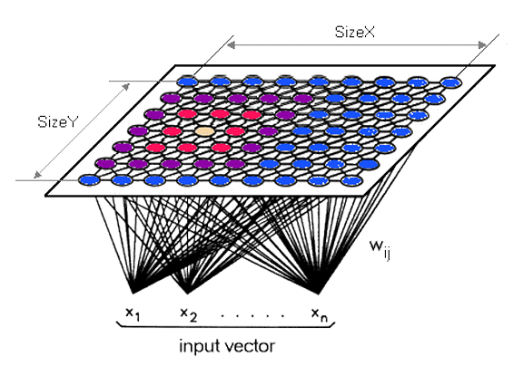
          - مدل SOM برگرفته از lohinger

با توجه به [14] الگوریتم SOM را می‌توان به روش زیر توصیف کرد:
- بردارهای وزنی SOM به صورت تصادفی یا با مقداردهی اولیه جزء اصلی مقداردهی اولیه می‌شوند.
- سپس SOM به طور مکرر آموزش داده می‌شود، که هر مرحله آموزشی شامل انتخاب تصادفی یک بردار نمونه از مجموعه داده‌های ورودی است. فاصله بین این بردار و تمام بردارهای وزنی SOM با استفاده از اندازه‌‌گیری فاصله اقلیدسی محاسبه می‌شود.
- نورونی با بردار وزن نزدیک‌ترین به بردار ورودی به عنوان بهترین واحد تطبیق (BMU) شناسایی می‌شود. فاصله بین بردارهای BMU و وزن با استفاده از اندازه‌گیری فاصله، معمولاً فاصله اقلیدسی، محاسبه می‌شود.
- هنگامی که BMU پیدا شد، بردارهای وزن SOM بهروز می‌شوند تا BMU را به بردار ورودی در فضای ورودی نزدیکتر کند.
- گره‌های همسایه BMU نیز به همین روش مدیریت می‌شوند. بردار وزن گره i طبق قانون زیر به روز می‌شود:
- بردار x(t) به طور تصادفی از مجموعه داده‌های ورودی انتخاب می‌شود، در حالی که تابع a(t) نرخ یادگیری را در طول زمان نشان می‌دهد. تابع hci(t) هسته همسایگی را در اطراف واحد برنده c تعریف می‌کند.
- پارامتر یادگیری بین 0.0 و 0.9 انتخاب میشود.
- فرآیند آموزش شامل تقریباً 10000 دوره برای دستیابی به یک نقشه آموزش دیده می‌شود.

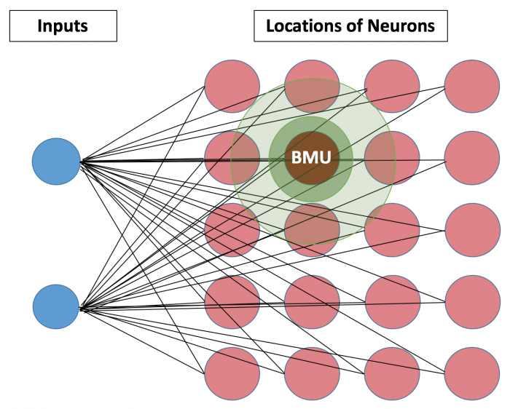
          - شمایی از الگوریتم SOM و انتخاب بهترین واحد تطبیق برگرفته ازگیتهاب

مطالعات تحقیقاتی متعدد نشان داده‌اند که SOM یک روش موفق برای ساختاردهی داده‌های متنی با در نظر گرفتن ارتباطات معنایی بین بخش‌های متن هستند. ساموئل کاسکی و همکارانش پیشنهاد کردند که نقشه‌های دسته‌بندی کلمات را برای سازماندهی مجموعه‌های اسناد متنی گسترده ایجاد کنند. رویکرد آنها در سازماندهی اسناد بر روی نقشه‌ای که از طریق استفاده از SOM ایجاد شده است کارآمد بود[15].
ریتر و کوهنن [16] نشان دادند که چگونه نقشه‌های کلمه توپوگرافی معنایی (شکل (3-2)) را می‌توان برای انعکاس روابط معنایی در داده‌ها از طریق فواصل نسبی آنها روی نقشه تشکیل داد. آنها پیشنهاد کردند که SOM‌ها نه تنها برای خوشه‌بندی و تجسم داده‌های با ابعاد بالا مفید هستند، بلکه برای ایجاد نمایش‌های توپوگرافی روابط معنایی در داده‌های زبانی از طریق یک فرآیند بدون نظارت نیز مفید هستند.

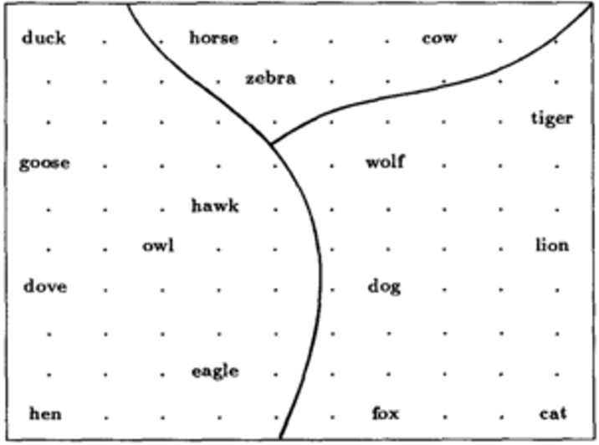
          - نقشه‌های معنایی خودسازماندهی برگرفته از [16]
همانطور که قبلا ذکر شد، الگوریتم SOM یک نقشه گسسته دوبعدی از اسناد ورودی تولید میکند و در عین حال روابط توپولوژیکی آنها را حفظ می‌کند. این بدان معنی است که مجاورت اسناد در شبکه دوبعدی شباهت معنایی آنها را منعکس می‌کند و امکان استفاده از اندازهگیریهای فاصله بر اساس توزیع احتمال در فضای دو بعدی را با در نظر گرفتن ویژگی‌های توپولوژیکی آن فراهم می‌کند.
    - الگوریتم t-SNE
t-SNE به عنوان یک ابزار ارزشمند در حوزه یادگیری ماشینی برای مدیریت دادهها با ابعاد بالا مفید است که ممکن است تفسیر و تحلیل آنها دشوار باشد. از طریق کاهش ابعاد دادهها و در عین حال حفظ روابط نقطه داده، t-SNE تجسم داده‌های پیچیده را به شیوه‌ای قابل درک‌تر امکان پذیر می‌کند. پیچیدگی زمانی t-SNE برای یک مجموعه داده با n عنصر O(n²) است و همچنین به فضای O(n²) نیاز دارد[17].
این روش توسط لورن ون در ماتن و جفری هینتون [17] در سال 2008 معرفی شد و از آن زمان به دلیل اثربخشی آن در نمایش ساختار مجموعه داده‌های پیچیده از طریق تجسم‌های بصری، محبوبیت قابل توجهی به دست آورد. بطور کلی روش این الگوریتم به این صورت است که ابتدا شباهت‌های بین جفت نقاط داده را در فضای با ابعاد بالا اندازه‌گیری می‌کند و سپس این شباهت‌ها را در فضایی با ابعاد پایین‌تر نشان می‌دهد. این فرآیند شناسایی خوشه‌ها یا الگوهای درون داده‌ها را امکان‌پذیر می‌سازد که ممکن است فوراً در شکل اصلی آن آشکار نشوند. شکل (4-2) بیانگر مجموعه داده رول سوئیسی سه بعدی است که توسط الگوریتم t-SNE به یک فضای دو بعدی نگاشت شده است.

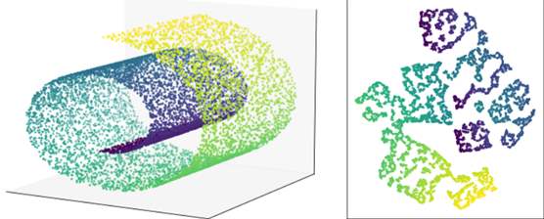
          - رول سوئیسی سه بعدی (سمت چپ) و کاهش ابعاد آن به دوبعد توسط t-SNE (سمت راست) برگرفته از گیتهاب

این الگوریتم به طور گستردهای در زمینههای مختلف، از جمله بینایی کامپیوتر، پردازش زبان طبیعی، و بیوانفورماتیک، به دلیل توانایی آن در آشکار ساختن ساختارها و روابط زیربنایی در دادهها مورد استفاده قرار گرفته است. تجسمهای بصری این مدل، آن را به ابزاری ارزشمند برای تجزیه و تحلیل دادههای اکتشافی و به دست آوردن بینش در مورد ویژگیهای ذاتی مجموعه دادههای پیچیده تبدیل می‌کند.
با توجه به [18] هدف اصلی الگوریتم t-SNE تبدیل شباهت‌های بین نقاط داده در فضای با ابعاد بالا به احتمالات شرطی و نمایش این شباهت‌ها در فضایی با ابعاد پایین‌تر با استفاده از توزیع t است.

الگوریتم t-SNE را می‌توان به این صورت توضیح داد:
- اولین مرحله شامل محاسبه شباهت‌های زوجی بین نقاط داده در فضای با ابعاد بالا بر اساس توزیع گاوسی است. برای نقاط x_{i} و x_{j}، احتمال شرطی p(j|i) کهx_{i} نقطه x_{j} را به‌عنوان همسایه‌اش انتخاب می‌کند، به‌دست می‌آید:
(رابطه (1-2) محاسبه احتمال شرطی)
$$p_{j∣i}=\frac{\exp{(-\frac{∣x_{i}-x_{j}∣^{2}}{2σ_{i}^{2}})}}{\sum_{k≠i}{}exp⁡(-\frac{∣x_{i}-x_{k}∣^{2}}{2σ_{i}^{2}})}$$
در اینجا، $σ_{i}^{}$ طوری تنظیم می‌شود که سرگشتگی (یک پارامتر تعریف شده توسط کاربر که تعداد موثر همسایگان محلی را کنترل می‌کند)، با یک مقدار از پیش تعریف شده برای توزیع شرطی p_{i} مطابقت دارد[18].
- هنگامی که شباهت‌های زوجی برای تمام نقاط داده محاسبه شد، برای اطمینان از قابل مقایسه بودن احتمالات، آنها متقارن می‌شوند. این کار با تعریف انجام می‌شود:
(رابطه (2-2) ایجاد عضویت متقارن)
$$p_{ij}=\frac{p_{j∣i}+p_{i∣j}}{2n}$$
- سپس هدف این است که داده‌های با ابعاد بالا را به فضایی با ابعاد پایین‌تر (معمولاً 2 بعدی یا 3 بعدی) نگاشت و در عین حال شباهتها تا حد امکان حفظ شود. این با استفاده از توزیع Student-t با یک درجه آزادی برای اندازه‌گیری شباهت در فضای با ابعاد پایین‌تر به دست می‌آید:
(رابطه (3-2) کاهش ابعاد)
$$q_{ij}=\frac{(1+∣y_{i}-y_{j}∣^{2})^{-1}}{\sum_{k≠l}{}(1+∣y_{k}-y_{l}∣^{2})^{-1}}$$
شباهت بین نقاط داده y_{i} و y_{j} در نقشه با ابعاد پایین با استفاده از معادله بالا اندازه‌‌گیری می‌شود.
- مرحله نهایی به کمینهسازی واگرایی Kullback-Leibler است که شامل یافتن مختصات با ابعاد پایین است که واگرایی بین احتمالات مشترک p(ij) و q(ij) را به حداقل می‌رساند:
(رابطه (4-2) واگرایی Kullback-Leibler به عنوان تابع هزینه t-sne)
$$C=\sum_{i}{}\sum_{j}{}p_{ij}log⁡\frac{p_{ij}}{q_{ij}}$$
که این کمینهسازی معمولاً با استفاده از گرادیان کاهشی انجام می‌شود[19].
t-SNE برای تجسم خوشه‌ها در داده‌های با ابعاد بالا که نمی توانند به راحتی با روش‌های خطی از هم جدا شوند، مفید است. با این حال با محدودیتهایی [18] همراه است که شامل:
هزینه محاسباتی: t-SNE از نظر محاسباتی زمان بر است (O(n²))، به ویژه برای مجموعه داده‌های بزرگ، به دلیل نیاز به محاسبه فواصل زوجی.
حساسیت پارامتر: نتایج می‌تواند به انتخاب هایپرپارامترها مانند سرگشتگی و نرخ یادگیری حساس باشد، که نیاز به تنظیم دقیق برای عملکرد بهینه دارد.
ماهیت غیر قطعی: ماهیت تصادفی الگوریتم باعث میشود که اجراهای مختلف می‌توانند نتایج متفاوتی تولید کنند.
    - الگوریتم UMAP
UMAP یک ابزار قدرتمند در زمینه تجسم داده‌ها و کاهش ابعاد است. به طور گسترده‌ای برای تبدیل دادههای با ابعاد بالا به فضایی با ابعاد پایین‌تر استفاده می‌شود و تجسم و تجزیه و تحلیل مجموعه دادههای پیچیده را آسان‌تر می‌کند. UMAP در سال 2018 توسط لیلند مک اینز، جان هیلی و جیمز ملویل [20] توسعه داده شد و از آن زمان به دلیل اثربخشی آن در مدیریت دادههای دنیای واقعی محبوب شده است.
یکی از نقاط قوت کلیدی UMAP در توانایی آن در گرفتن روابط غیر خطی در داده‌ها نهفته است، برخلاف تکنیکهای خطی سنتی مانند تجزیه و تحلیل مؤلفههای اصلی (PCA). این باعث می‌شود UMAP برای آشکار کردن الگوها و ساختارهای پیچیده‌ای که ممکن است در فضاهای با ابعاد بالا پنهان شوند، مناسب باشد. با استفاده از مفاهیم ریاضی از هندسه ریمانی و توپولوژی جبری، UMAP یک چارچوب قوی برای نمایش دادههای پیچیده به روشی ارائه می‌دهد که مقیاس پذیر و کارآمد باشد[20]. در ادامه شکل (5-2)، همانطور که پیشتر هم اشاره شده بود، تصویری از کاهش ابعاد را توسط الگوریتم UMAP که برروی مجموعه داده رول سوئیسی اعمال شده است، مشاهده میکنیم.

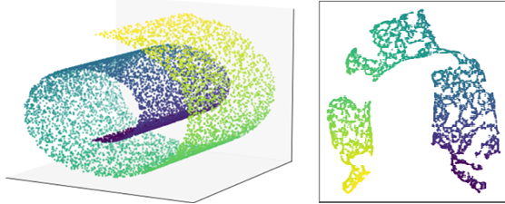
          - رول سوئیسی سهبعدی (سمت چپ) کاهش ابعاد آن به دوبعد توسط UMAP (سمت راست) برگرفته از گیتهاب

به طور کلی، UMAP ثابت کرده است که یک ابزار ارزشمند برای طیف گسترده‌ای از کاربردها، از جمله ژنومیک، تجزیه و تحلیل تصویر، و پردازش زبان طبیعی است. توانایی آن در حفظ موثر ساختار کلی و محلی داده‌ها و در عین حال کاهش ابعاد، آن را به روشی مورد استفاده برای بسیاری از دانشمندان و محققان داده تبدیل کرده است. همانطور که حوزه تجزیه و تحلیل دادههای با ابعاد بالا همچنان در حال رشد است، UMAP احتمالا یک ابزار ضروری برای به دست آوردن بینش از مجموعه دادههای پیچیده باقی می‌ماند[20].
ایده اصلی UMAP ساخت یک نمایش توپولوژیکی با ابعاد بالا از داده‌ها و متعاقبا بهینه سازی یک نمودار با ابعاد پایین برای حفظ ساختار دادههای اصلی است. این روش حفظ ساختارهای داده کلی و محلی را با استفاده از یک رویکرد جدید برای تقریب و طرح ریزی چندگانه متعادل می‌کند[20].
در ادامه مراحل الگوریتم UMAP را بازگو میکنیم:
- در ابتدا، UMAP با تعریف یک نمودار وزنی بر روی نقاط داده شروع می‌شود. وزن‌ها با محاسبه همسایگی محلی در اطراف هر نقطه داده تعیین می‌شوند. به طور خاص، الگوریتم از یک مجموعه ساده فازی استفاده می‌کند، که در آن شباهت بین دو نقطه x_{i} و x_{j} به صورت زیر ارائه می‌شود:
(رابطه (5-2) عضویت در مجموعه فازی)
$$p_{ij}=exp⁡(-\frac{(x_{i}-x_{j})^{2}}{σ_{i}})$$
در اینجا، $σ_{i}$ طوری انتخاب می‌شود که نسبت ثابتی از نزدیکترین همسایگان در نظر گرفته شود[21].
- نمودار برای اطمینان از دو جهته بودن روابط متقارن است. فرم متقارن به صورت زیر محاسبه می‌شود:
(رابطه (6-2) متقارنسازی)
$$p_{ij}=p_{i∣j}+p_{j∣i}-p_{i∣j}⋅p_{j∣i}$$
- UMAP اغلب از تعبیه‌های طیفی به عنوان طرح اولیه استفاده می‌کند. این مرحله با استفاده از تکنیک‌هایی مانند Eigenmaps لاپلاسی که ساختار کلی داده‌ها را به طور تقریبی می‌سازد، یک تعبیه با ابعاد کم را تنظیم می‌کند[22].
- هدف اصلی به حداقل رساندن آنتروپی متقاطع بین مجموعه‌های فازی با ابعاد بالا و ابعاد پایین است. UMAP یک اندازه مشابه q(ij) را در فضای با ابعاد پایین با استفاده از توزیع t-Student برای مدل‌سازی شباهت‌های زوجی تعریف می‌کند:
(رابطه (7-2) پایین آوردن ابعاد)
$$q_{ij}=\frac{(1+(y_{i}-y_{j})^{2})^{-1}}{\sum_{k≠l}{}(1+(y_{k}-y_{l})^{2})^{-1}}$$
- سپس الگوریتم تعبیه ابعاد کم y_{i} و y_{j} را تنظیم می‌کند تا تابع هزینه زیر را از طریق گرادیان کاهشی به حداقل برساند:
(رابطه (8-2) تابع محاسبه هزینه)
$$C=\sum_{(i,j)∈\text{edges}}{[p_{ij}log⁡\frac{p_{ij}}{q_{ij}}+(1-p_{ij})log⁡\frac{1-p_{ij}}{1-q_{ij}}]}$$
این تضمین می‌کند که نمایش ابعاد پایین روابط ساختاری موجود در دادههای با ابعاد بالا را حفظ می‌کند[20].
در ادامه به برخی مزایا و محدودیتهایی که برای روش UMAP ذکر شده است، اشاره میکنیم:
مزایا:
- UMAP در حفظ ساختار محلی داده‌ها عملکرد خوبی دارد و آن را به ویژه برای تجسم خوشه‌ها و روابط همسایگی مفید می‌کند[23].
- از نظر محاسباتی کارآمد است و می‌تواند مجموعه دادههای بزرگ را مدیریت کند، که برای تجزیه و تحلیل دادههای با ابعاد بالا مفید است[24].
- UMAP اغلب در مقایسه با روش‌های دیگر مانند t-SNE، تجسم‌های واضح‌تر و قابل تفسیرتر را ارائه می‌کند، به‌ویژه زمانی که با مجموعه‌های داده پیچیده سروکار داریم[23].
محدودیتها:
- عملکرد UMAP می‌تواند به پارامترهای آن (به عنوان مثال، تعداد همسایگان، حداقل فاصله) بسیار حساس باشد، که برای نتایج بهینه نیاز به تنظیم دقیق دارد.
- در حالی که UMAP ساختارهای محلی را به خوبی حفظ می‌کند، ممکن است همیشه ساختارهای کلی را به اندازه روشهای دیگر مانند PCA به طور موثر حفظ نکند[23].
- تعبیه‌های به‌دست‌آمده گاهی اوقات می‌توانند برای تفسیر چالش برانگیز باشند، به‌ویژه از نظر فضای اولیه با ابعاد بالا[25].
- اگرچه UMAP مقیاس پذیر است، اما همچنان می‌تواند برای مجموعه دادههای بسیار بزرگ محاسباتی فشرده باشد و به طور بالقوه به منابع محاسباتی قابل توجهی نیاز دارد[24].
    - الگوریتم MDS
مقیاس چند بعدی (MDS) ابزاری است که به کاهش پیچیدگی داده‌های با ابعاد بالا به شکلی قابل مدیریت و قابل تفسیر کمک می‌کند. معمولاً برای نشان دادن شباهت یا عدم شباهت بین اشیا یا نقاط داده در فضایی با ابعاد پایین‌تر استفاده می‌شود و تجسم و تفسیر روابط بین آنها را آسان‌تر می‌کند[26].
MDS که در ابتدا در زمینههای روان سنجی و علوم رفتاری توسعه یافته بود، کاربردهایی در زمینههای مختلفی مانند بازاریابی، زیست شناسی، جغرافیا و علوم کامپیوتر پیدا کرده است. با تبدیل داده‌های پیچیده به شکل ساده‌تر، MDS به محققان و تحلیلگران اجازه می‌دهد تا بینش‌هایی در مورد الگوها، روندها و ساختارهای درون داده‌ها به دست آورند که ممکن است بلافاصله در شکل با ابعاد بالا اولیه آن آشکار نشود [27].
در اصل، MDS به عنوان یک ابزار تجزیه و تحلیل دادههای اکتشافی ارزشمند عمل می‌کند و محققان را قادر می‌سازد تا روابط و الگوهای اساسی در دادههای خود را کشف کنند. توانایی آن در ارائه نمایش‌های بصری داده‌های شباهت یا عدم تشابه، آن را به روشی گسترده برای دستیابی به درک عمیق‌تر از مجموعه داده‌های پیچیده در رشته‌های مختلف تبدیل می‌کند[27]. در شکل (6-2) تصویری از کاهش ابعاد را توسط الگوریتم MDS برروی مجموعه دادهی S-curve مشاهده میکنیم:
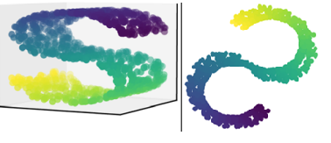
          - نمایش مجموعهداده S-curve سه بعدی (سمت چپ) و کاهش ابعاد آن به دوبعد توسط MDS (سمت راست) [28]

هدف MDS گرفتن داده‌های با ابعاد بالا و نمایش آن در فضایی با ابعاد پایین‌تر و در عین حال حفظ فواصل اصلی بین دادهها تا حد امکان دقیق است. این با یافتن نمایشی با ابعاد پایین که به بهترین وجه با ماتریس فاصله دوتایی اصلی که شامل فواصل بین همه جفت‌های اشیاء در فضای با ابعاد بالا است، منطبق یا همسو می‌شود، به دست می‌آید. با انجام این کار، MDS به تجسم و تجزیه و تحلیل دادههای پیچیده با ابعاد بالا به شیوه‌ای قابل فهم‌تر و قابل تفسیرتر کمک می‌کند[27].
در ادامه مراحل الگوریتم MDS را بیان میکنیم:
- در ابتدا با محاسبه یک ماتریس عدم تشابه زوجی کار را شروع می‌کنیم، که تفاوت‌های بین هر جفت آیتم را در فضای با ابعاد بالا نشان می‌دهد. یکی از انتخابهای رایج برای معیار عدم تشابه فاصله اقلیدسی است:
(رابطه (9-2) فاصله زوجی)
$$d_{ij}=\sqrt{(x_{i}-x_{j})^{2}+(y_{i}-y_{j})^{2}}$$
که در آن x_{i} و x_{j} و y_{i} و y_{j} نقاط داده با ابعاد بالا هستند.
- برای تبدیل ماتریس فاصله (D) به ماتریس (B) که می‌تواند برای تجزیه مقادیر ویژه استفاده شود، از این فرمول استفاده می‌کنیم:
(رابطه (10-2) تبدیل ماتریس)
$$B=-\frac{1}{2}JD^{2}J$$
که در آن J:
(رابطه (11-2) ماتریس مرکزی)
$$J=I-\frac{1}{n}11^{T}$$
که در آن I ماتریس همانی، 1^{T} بردار ستونی از یکها و n تعداد نقاط است.
- تجزیه را برروی ماتریس مرکزی (B) انجام میدهیم:
(رابطه (12-2)تجزیه ویژه)
$$B=VΛV^{T}$$
که در آن (V) ماتریس بردارهای ویژه و $Λ$ ماتریس قطری مقادیر ویژه است.
- سپس به تعداد k عدد از بالاترین مقادیر ویژه و بردارهای ویژه مربوط به آنها را انتخاب میکنیم تا تعبیه با ابعاد پایین‌تر را ایجاد کنیم (Y):
(رابطه (13-2) تعبیه با ابعاد پایینتر)

$$Y=V_{k}\sqrt{Λ_{k}}$$
که در اینجا، V_{k} به تعداد k از بالاترین مقادیر بردارهای ویژه تشکیل شده است و $\sqrt{Λ_{k}}$ جذر ماتریس مورب مقادیر ویژه بالاترین مقادیر در k مقدار است.
- هدف MDS تنظیم مختصات ابعاد پایین‌تر برای حفظ فواصل اصلی تا حد امکان نزدیک است. تابع استرس مورد استفاده برای اندازه‌‌گیری کیفیت تعبیه به صورت زیر تعریف می‌شود:
(رابطه (14-2) تابع استرس)
$$\text{Stress}=\sqrt{\frac{\sum_{i<j}{}(d_{ij}-d_{ij}^{'}(Y))^{2}}{\sum_{i<j}{}d_{ij}^{2}}}$$
که در آن d_{ij} فاصله بین نقاط i و j در فضای اولیه با ابعاد بالا است و d'_{ij} فاصله بین نقاط i و j در ابعاد پایین‌تر است. هدف، کمینه کردن مقدار تابع استرس است[27].
در ادامه به برخی مزایا و محدودیتهای این روش اشاره میکنیم:
مزایا:
- MDS تجسم بصری دادههای با ابعاد بالا را فراهم می‌کند و تفسیر روابط را آسان‌تر می‌کند.
- با استفاده از معیارهای فاصله مختلف برای انواع مختلف داده تنظیم میشود.
- این تکنیک به ویژه برای شناسایی الگوها و خوشههای زیربنایی در دادهها مفید است[27].
معایب:
- فرآیند تکراری به حداقل رساندن تابع استرس میتواند از نظر محاسباتی به ویژه برای مجموعه دادههای بزرگ سخت باشد.
- MDS می‌تواند به نویز و نقاط پرت در دادهها حساس باشد که میتواند بر کیفیت تجسم حاصل تأثیر بگذارد[27].
در ادامه به منظور نمایش بهتر و مقایسه ساده‌تر چهار روش توضیح داده شده، برخی ویژگیهای آنها در جدول زیر گردآوری شده است:

جدول (1-2) خلاصه ویژگیهای روشهای کاهش ابعاد
مدل | پیچیدگی زمانی | مصرف حافظه | مدل نمایش | حفظ ساختار محلی | حفظ ساختار کلی | مقیاس پذیری در مجموعه دادههای بزرگ
SOM | O(n) | متوسط | توری | خوب | متوسط | ضعیف
t-SNE | O(n²) | بالا | پراکنده | عالی | ضعیف | متوسط
UMAP | O(nlogn) | پایین تا متوسط | پراکنده با ساختار کلی بهتر | عالی | خوب | عالی
MDS | O(n³) | بالا | پراکنده | خوب | خوب | ضعیف

  - نمایش اولیه تعبیه کلمات
در این مرحله ما همه اسناد را به گروههای مشابه تقسیم می‌کنیم. با توجه به نظریه مفاهیم توزیعی، که فرض می‌کند بین توزیع کلمات و معانی آنها همبستگی وجود دارد (کلمات مشابه تمایل دارند درکنار هم ظاهر شوند)، وقتی اسناد در گروههای مشابه خوشه‌بندی شدند، یک بردار کلمه خام اولیه ایجاد میشود. نمایشی که مفاهیم مدل فضای برداری را دربرمیگیرد.
بر اساس روش تئوری خوشه‌بندی معنایی برای ایجاد نمایش‌های کلمات توزیع‌شده دودویی پراکنده از خوشه‌های بردار اسناد، راه حلی را ایجاد کرده‌ایم که می‌تواند یک نمایش خام اولیه از بردارهای کلمه ایجاد کند.
ابعاد نمایش کلمه برداری برابر با تعداد خوشههای بدست آمده است که مقدار آن یک متغیر ورودی از پیش تعریف شده است. با این فرض، راه حل کلی برای تولید نمایش برداری کلمه w به این صورت است:
- همه اسنادی را که w در آن وجود دارد شناسایی میکنیم.
- یک نمایش برداری پایه (V0) ایجاد میکنیم که تمام مقادیر آن در ابتدا صفر هستند.
- برای هر سند مشخص شده در مرحله 1:
  - تعداد وقوع w را در سند d به دست می‌آوریم.
  - خوشه‌ای را که d در آن قرار گرفته است، پیدا میکنیم.
  - مقدار درایه در V0 مربوط به موقعیت خوشه را با مقدار به دست آمده در دو مرحله قبل افزایش میدهیم.
راه حل بیان شده یک نمایش برداری از کلمه ایجاد می‌کند که بسته به تعداد خوشههای از پیش تعریف شده کم و بیش پراکنده خواهد بود. افزایش تعداد خوشه‌ها بردارهای پراکنده‌تری ایجاد می‌کند، زیرا خوشه‌بندی اسناد در فضایی با ابعاد بالاتر صورت میگیرد.
  - بردارهای پراکنده دودویی
هدف اصلی ما نمایش کلمات به صورت بردارهای دودویی و پراکنده در فضای برداری است. پراکندگی بردار کلمه اولیه مستقیماً تحت تأثیر دو عامل است: تعداد خوشههای تعریف شده در مرحله خوشهبندی اسناد و فراوانی هر کلمه در همه اسناد. از آنجایی که سطح پراکندگی در بردار میتواند در نتایج نهایی تاثیرگذار باشد، تأثیر تعداد خوشههای تعریف شده را در کیفیت تعبیههای پراکنده برداری ارزیابی می‌کنیم و سعی میکنیم به مقدار بهینه برای آنها برسیم.
نمایش برداری در این مرحله از فرآیند شامل آرایهای از مقادیر صحیح است. هر مقدار در آرایه نشان دهنده تعداد دفعات وقوع یک کلمه در تمام اسناد در یک خوشه خاص است. تعداد خوشهها با ابعاد بردار کلمه خام مطابقت دارد.
برای تبدیل نمایش خام به یک نمایش پراکنده دودویی، راهحلی را توسعه داده ایم که به نمایش برداری خام و سطح مشخصی از پراکندگی به عنوان ورودی نیاز دارد. الگوریتم به شرح زیر عمل می‌کند:
- در مرحله اول ابعاد فضای برداری را n و درصد پراکندگی را s در نظر میگیریم. حداکثر تعداد مقادیر یک در این فضای برداری به صورت S = (n.s) به دست می‌آید.
- بردار ورودی را به ترتیب نزولی مرتب می‌کنیم تا مقادیر بالاتر اولویت بندی شوند.
- بالاترین مقادیر به تعداد 𝑆 را از بردار ورودی مرتب شده انتخاب می‌کنیم.
- یک بردار جدید با همان ابعاد بردار ورودی ایجاد میکنیم و همه مقادیر را به 0 مقداردهی میکنیم. مقدار 1 را به موقعیتهای مربوط به مقادیر بالای 𝑆 انتخاب شده از مرحله 3 اختصاص میدهیم.

  - معیارهای شباهت
در نهایت برای پیدا کردن پاسخ مناسب در مجموعه دادههای چندگزینهای پس از ایجاد بازنماییهای پراکنده برداری سوال و گزینهها به طور مستقل، از معیارهای شباهت به منظور پیدا کردن بالاترین گزینه مشابه به سوال استفاده میشود که موارد آن در ادامه مورد بحث قرار میگیرد.
    - معیار شباهت همپوشانی
انتخاب اندازه‌‌گیری فاصله برای محاسبه شباهت با استفاده از بردارهای پراکنده دودویی می‌تواند بر اساس هدف خاص متفاوت باشد. از آنجایی که بردارها از عناصر دودویی تشکیل شده اند، اساسیترین اندازه‌‌گیری فاصله شامل محاسبه همپوشانی دودویی است. اگر دو بردار دارای تعداد زیادی بیت همپوشانی باشند، نزدیک در نظر گرفته می‌شوند. فرمول شباهت آن به صورت زیر است[29]:
(رابطه (15-2) شباهت همپوشانی)
$$\text{similarity}(A,B)=\frac{∣A∩B∣}{min⁡(∣A∣,∣B∣)}$$
شکل (7-2) نمونه‌ای از مقایسه دو بردار پراکنده با روش همپوشانی است:
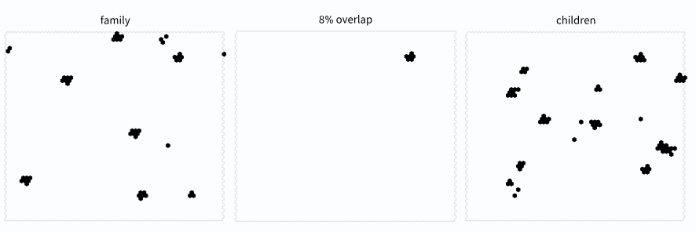
          - شمای تصویری از مقایسه همپوشانی دو کلمه family و children در یک فضای معنایی برگرفته از سایت rasa
    - معیار شباهت اقلیدسی
فاصله خط مستقیم بین دو نقطه در فضای اقلیدسی را اندازه می‌گیرد. از آنجایی که در محاسبه این روش فاصله اقلیدسی به دست می‌آید، شباهت آن را از معکوس کردن فاصله به دست می‌آوریم[30].
(رابطه (16-2) فاصله اقلیدسی)
$$d\left(x,y\right)=\sqrt{\sum_{i=1}^{n}{}(x_{i}-y_{i})^{2}}$$

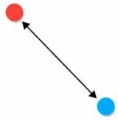
          - نمایش تصویری فاصله اقلیدسی برگرفته از towardsdatascience
برای به دست آوردن شباهت اقلیدسی میتوان از فرمول زیر استفاده کرد:
(رابطه (17-2) شباهت اقلیدسی)
$$\text{similarity}\left(x,y\right)=1/(d\left(x,y\right)+1)$$

برای اجتناب از به دست آوردن مخرج صفر آن را با یک جمع کرده ایم.
    - معیار شباهت همینگ
فاصله همینگ فاصله بین دو رشته یا بردار را با شمارش تعداد موقعیتهایی که عناصر مربوطه در آنها متفاوت هستند اندازه‌‌گیری می‌کند. به این صورت تعریف می‌شود:
(رابطه (18-2) فاصله همینگ)
$d(x,y)=\sum_{i=1}^{n}{}1(x_{i}≠y_{i})$
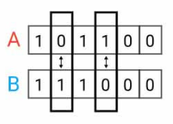
          - نمایش تصویری فاصله همینگ برگرفته از towardsdatascience

همچنین برای تبدیل فاصله همینگ به شباهت برداری میتوان از رابطه (17-2) استفاده کرد.
    - معیار شباهت کسینوسی
در این تشابه، کسینوس زاویه بین دو بردار اندازهگیری می‌شود و به این صورت تعریف میگردد[29]:

(رابطه (19-2) شباهت کسینوسی)
$$\text{similarity}(x,y)=\frac{x⋅y}{∥x∥∥y∥}=\frac{\sum_{i=1}^{n}{}x_{i}y_{i}}{\sqrt{\sum_{i=1}^{n}{}x_{i}^{2}}\sqrt{\sum_{i=1}^{n}{}y_{i}^{2}}}$$

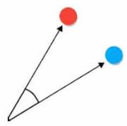
          - نمایش تصویری شباهت کسینوسی برگرفته از towardsdatascience
    - معیار شباهت ژاکارد
شباهت بین دو مجموعه را با محاسبه اندازه اشتراک آنها تقسیم بر اندازه اتحاد آنها اندازه‌‌گیری می‌کند. به این صورت تعریف می‌شود[29]:
(رابطه (20-2) شباهت ژاکارد)

$$\text{similarity}(A,B)=\frac{∣A∩B∣}{∣A∪B∣}$$

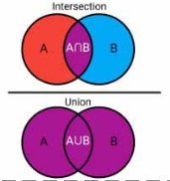
          - نمایش تصویری شباهت ژاکارد برگرفته از towardsdatascience
    - معیار شباهت لونشتاین
فاصله بین دو رشته را با محاسبه حداقل تعداد ویرایش‌های تک کاراکتری (درج، حذف یا جایگزینی) مورد نیاز برای تغییر یک رشته به رشته دیگر اندازه‌گیری می‌کند. که این معمولاً با استفاده از یک رویکرد برنامه نویسی پویا محاسبه می‌شود. فرمول بازگشتی به این صورت است:
(رابطه (21-2) فاصله لونشتاین)

$$lev\left(a,b\right)= \left\{\begin{aligned}\left|a\right| if \left|b\right|=0, \\ \left|b\right| if \left|a\right|=0, \\ lev \left(tail\left(a\right), tail\left(b\right)\right) if head\left(a\right)=head\left(b\right), \\ 1+\min\left\{\begin{aligned}lev (tail\left(a\right),b) \\ lev(a, tail\left(b\right)) \\ lev(tail\left(a\right), tail\left(b\right))\end{aligned}\right. otherwise\end{aligned}\right.$$

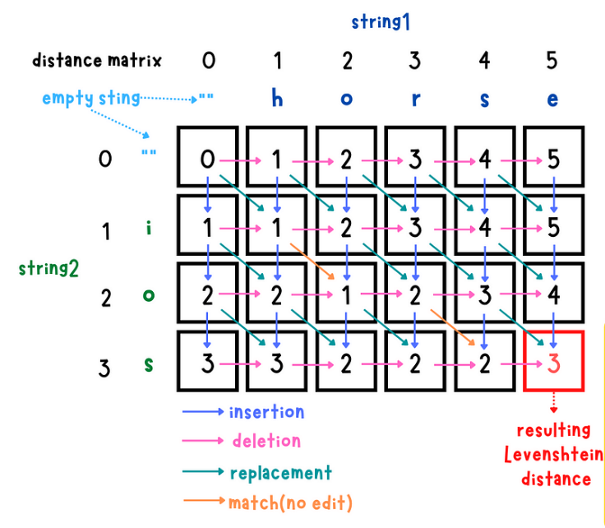
          - نمایش تصویری شباهت لونشتاین برگرفته از medium
برای این معیار هم میتوان از رابطه (17-2) برای به دست آوردن شباهت استفاده کرد.
    - معیار شباهت چبیشف
شباهت بین دو بردار را با محاسبه حداکثر اختلاف مطلق بین عناصر متناظر اندازه‌‌گیری می‌کند. به این صورت تعریف می‌شود[30]:
(رابطه (22-2) فاصله چبیشف)
$$d(x,y)=\underset{i}{max⁡}∣x_{i}-y_{i}∣$$

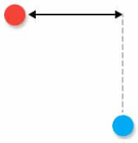
          - نمایش تصویری شباهت ژاکارد برگرفته از towardsdatascience
همچنان میتوان از رابطه (17-2) برای تبدیل فاصله به بردار شباهت استفاده کرد.
  - جمع بندی
در این فصل در ابتدا به بیان مفاهیم و الگوریتمهای به کار رفته در این پایاننامه پرداختیم. سپس به بیان فرمول مدلهای کاهش ابعاد پرداختیم و چهار مورد از آنها را معرفی کردیم. سپس به رویکردهای ایجاد بردارهای پراکنده دودویی از بردار اولیه کلمات که از خوشه‌بندی اسناد توسط الگوریتمهای کاهش ابعاد به دست آمده بود، پرداختیم. همچنین به معرفی یک پایگاهداده مناسب برای ذخیرهسازی و جستجوی بردارها اشاره کردیم. در پایان معیارهای شباهت به کار رفته در این تحقیق را به صورت مختصر بازگو کردیم.

- مروری بر پژوهشهای پیشین
  - مقدمه
در این قسمت ما در ابتدا مروری خواهیم داشت بر تحقیقات و پیشرفتهایی که تاکنون در سیستمهای پرسش و پاسخ انجام شده است. سپس یک چشم انداز کلی از روشهای مختلفی را بررسی خواهیم کرد که قادر به دستیابی به نتایج تازه‌تر در برخی وظایف مربوط به NLP شده اند، که بیشتر آنها تعبیه کلمات را به عنوان عنصر اساسی برای نمایش متن به درنظر میگیرند و همچنین نگاه مختصری به پیشینه نظری برای پرداختن به تئوریهایی که پایههای رویکردهای جدیدتر را فراهم کرده اند، خواهیم داشت.
در نهایت به مفاهیم و ​​نظریاتی می‌پردازیم که از ایده‌هایی که در این پایان‌نامه عملی شده‌اند، یعنی بازنمایی‌های پراکنده و نظریه چین‌خوردگی معنایی، پشتیبانی می‌کنند.
  - پیشرفتها و چالشهای سامانههای پرسش و پاسخ
روش‌های اخیر پاسخ به پرسش را می‌توانیم در سه گروه عمده زیر دسته‌بندی کنیم:
- روش‌های مبتنی بر مدلهای زبانی بزرگ: این روشها که بعضاً مبتنی بر BERT هستند، امروزه به طور گسترده برای موارد عمومی و دامنه‌های باز استفاده می‌شوند. این مدل‌ها اغلب به‌عنوان راهنما استفاده می‌شوند، جایی که عدم دقت آنها تأثیر مهمی بر تصمیم نهایی کاربر ندارد.
- روش‌های دانش ساختاریافته: مانند گرافهای دانش، معمولاً برای استنباط و سناریوهایی که نتایج دقیق و قابل تفسیر در آنها ضروری است، استفاده می‌شود. این روش‌ها معمولاً در حوزه‌های تخصصی توسعه می‌یابند که در آن نمودار دانش در دسترس است و دقت مدل از اهمیت بالایی برخوردار است.
- روشهای چندوجهی: اطلاعات منابع مختلف مانند متن، تصویر یا ویدیو را برای پاسخ به سؤالات کاربران به روشی چندوجهی ترکیب می‌کنند. این سیستم‌ها می‌توانند یک تصویر را با یک سؤال مرتبط کنند و پاسخی ارائه دهند که با متن و تصویر مطابقت داشته باشد، که در کاربردهایی مانند تشخیص اشیا، توصیف و ترجمه متن بصری، و پرسش و پاسخ مبتنی بر ویدیو مفید است[31].
    - روشهای مبتنی بر مدلهای زبانی بزرگ
بسیاری از روش‌های نوین پاسخ‌دهی به سؤالات مبتنی بر BERT [32] به دلیل ویژگی‌های منحصربه‌فرد آن، از جمله استفاده از داده‌های آموزشی بزرگ، تعبیه مؤثر کلمات، زمینه دوسویه، و قابلیت انتقال به وظایف مختلف پردازش متن، آن را به انتخابی محبوب برای توسعه سیستم‌های پاسخ‌گویی به سؤال تبدیل می‌کند.
مدل BERT عملکرد قوی در وظایف پاسخگویی به سؤالات در مجموعه داده‌های رایج نشان داد. روش‌های بعدی مانند XLNet، ALBERT [33] و DeBERTa [34] بر اساس ایده‌های BERT ساخته شده‌اند و به پیشرفت‌های بیشتری در ارزیابی‌های پاسخ‌گویی به سؤالات دست یافته‌اند. اخیراً، در سال 2023، یک روش جدید ترکیب BERT، نمودارهای دانش و مکانیسم‌های توجه، نتایج امیدوارکننده‌ای را برای یک حوزه خاص نشان داده است[35].
    - روشهای متکی بر دانش ساختیافته
استفاده از دانش ساختاریافته، مانند گرافهای دانش، یک رویکرد سنتی اما بسیار مؤثر در درک متن، استنباط و در نهایت پاسخ به سؤالات است. این رویکرد از دانش حوزه تخصصی، به ویژه برای کاربردهای تخصصی بهره می‌برد و یک حوزه تحقیقاتی برجسته در زمینه سیستمهای پرسش و پاسخ است.
- بهبود فرایند بازیابی پاسخ با استفاده از گراف دانش
تکنیک‌های پرسش و پاسخ مبتنی بر نمودار تأکید قابل توجهی بر نمایش دانش در نمودارهای دانش داشته‌اند. TAPAS، روشی که در سال 2020 معرفی شد [36]، از جمله رویکردهای الهام بخش و تأثیرگذار در این دسته است. TAPAS از دانش ساختاریافته در قالب جداول (که می‌تواند به عنوان یک نوع نمودار بر اساس روابط بین ستون‌ها برای هر رکورد مشاهده شود) برای پیش‌آموزش مدل‌های زبان استفاده می‌کند و در نهایت راهی مؤثر و دقیق برای پاسخ‌گویی به سؤالات بر اساس موارد ارائه شده ارائه می‌کند.
- استدلال مبتنی بر گرافهای دانش
استفاده از نمودارهای دانش و ناوبری نمودار برای استنباط حقایق مورد نیاز کاربران می‌تواند دقت سیستمهای پاسخگویی به پرسش را افزایش دهد. GraftNet، روشی که در سال 2020 معرفی شد، با پیشنهاد تکنیکی که به سؤالات با پیمودن مسیرهای درون نمودارهای دانش پاسخ می‌دهد، به این موضوع می‌پردازد و در نتیجه قابلیت‌های استدلال چند سطحی را برای ارائه یک سیستم پرسش و پاسخ نسبتاً دقیق ادغام می‌کند[37].
ژانگ و همکاران (2022) [38] روشی به نام ARL را پیشنهاد کردند که از تکنیکهای یادگیری تقویتی برای ایجاد بستری برای تشخیص روابط معنایی و استدلال بر اساس آنها استفاده می‌کند. این رویکرد قابلیت سیستم‌های پاسخ‌گویی به پرسش را برای درک پرسش‌های پیچیده که نیاز به ترکیب چند واقعیت دارند و بازیابی اطلاعات مرتبط از نمودارهای دانش را افزایش می‌دهد.
رویکرد پرسش و پاسخ بدون نمونه و با تعداد نمونه کم یکی دیگر از زمینههای پژوهشی فعال است. این روش‌ها به سیستم‌های پرسش و پاسخ اجازه می‌دهند تا به سؤالات با داده‌های آموزشی کم یا بدون داده پاسخ دهند. در سال 2022 روشی به نام QA-GNN توسط یاسوناگا و همکاران [39] ارائه شد که توانست با ایده ترکیب مدلهای زبان و نمودارهای دانش به سطح مناسبی از استدلال دست یابد و نتایج بسیار خوبی حاصل شد. این رویکردهای ترکیبی سعی می‌کنند مزایای هر دو روش مدلهای زبانی و دانش ساخت یافته را ترکیب کنند.
    - روشهای چندوجهی
یکی دیگر از حوزه‌های تحقیقاتی فعال در سیستم‌های پرسش و پاسخ، توسعه سیستم‌های چندوجهی است که صدا، تصویر، متن و ویدئو را برای پاسخ به سوالات کاربران ترکیب می‌کند. در سال 2019، LXMERT و VilBERT، با الهام از BERT و Unicoder-VL، روش‌هایی را برای نمایش متن و تصویر یکپارچه ارائه کردند، که مبنایی برای پرسش و پاسخ چندوجهی ایجاد کرد و مدل‌های زبانی از پیش آموزش‌دیده را به مدل‌های چندوجهی سوق داد.
در سال 2021، OpenAI، DALL-E، یک مدل متن به تصویر، و CLIP، یک مدل قدرتمند تعبیه متن-تصویر را منتشر کرد. در سال 2023، DreamBooth، یک روش تنظیم دقیق برای مدل‌های متن به تصویر، منتشر شد که محبوبیت و رواج مدل‌های چندوجهی را در درک و پاسخ به درخواست‌های کاربران نشان می‌دهد.
  - رویکردهای مبتنی بر مدل معنایی توزیعی
در نظریه معناشناسی توزیعی فرض بر این است که می‌توان معنای یک کلمه را از کلمات اطراف آن استنباط کرد. فرضیه توزیعی نشان می‌دهد که کلمات با الگوهای توزیعی مشابه معانی مشابهی دارند. مدل فضای برداری (VSM) برای اولین بار توسط سالتون و همکارانش در سال 1975 معرفی شد [40]، و نوآوری آن در استفاده از بسامدهای کلمه در بدنه‌ای از متن برای کشف اطلاعات معنایی است[8]. با توجه به VSM که به آن نیز گفته می‌شود، فرکانس کلمات در یک سند نشان دهنده ارتباط سند با یک پرسو جو است. [40]. تورنی و پانتل[8] پیشنهاد می‌کنند که اگر اسناد و شبه اسناد (پرس و جوها) بردارهای ستونی مشابهی در ماتریس سند-اصطلاح داشته باشند، احتمالاً معانی مشابهی دارند.
هنریش شوتز[41] مدل زبان محاسباتی معنایی را به عنوان مدل فضای کلمه توصیف می‌کند و توضیح می‌دهد که این مدل صرفاً بر شباهت برداری متکی است. به گفته شوتز، کلمات مرتبط معنایی در این مدل نزدیک هستند، در حالی که کلمات نامرتبط دور هستند.
سهلگرن [42] همچنین از این ایده حمایت می‌کند که بین شباهت توزیعی و شباهت معنایی همبستگی وجود دارد و امکان تخمین معنا را بر اساس اطلاعات توزیعی فراهم می‌کند. سهلگرن از کار زبانشناس سوئیسی فرنان دو سوسور (1857-1913) استفاده می‌کند تا بر اهمیت تمایز بین مدلهای توزیع کلمات نحوی و الگووار تأکید کند. در یک رابطه نحوی، دو کلمه با هم وجود دارند، در حالی که در یک رابطه پارادایمی، کلمات همسایه مشترک دارند. بنابراین، سهلگرن فرضیه توزیع پالایش شده را معرفی می‌کند، که بیان می‌کند که یک مدل توزیعی مبتنی بر اطلاعات هم رخدادی حاوی روابط نحوی بین کلمات است، در حالی که یک مدل فضای کلمه مبتنی بر همسایگان مشترک حاوی روابط الگووار بین کلمات است.
تورنی و پانتل [8] در کار خود که شامل مراحلی برای پیش پردازش برای تبدیل متن به برداری است، پردازش زبانی را برای مدل‌های فضای برداری نظام‌مند کرده‌اند. ابتدا متن خام نشانه گذاری می‌شود و در مورد شناسایی اصطلاحات و نحوه استخراج آنها از متن خام تصمیم‌‌گیری می‌شود. پس از توکن‌سازی، متن خام برای تبدیل انواع رشته‌ها به فرم استاندارد شده عادی می‌شود.
هنگامی که پیکره از قبل پردازش شد، لازم است پردازش ریاضی انجام شود تا ماتریسی از بردارها، که به عنوان بردارهای متنی نیز شناخته می‌شود، بر اساس VSM ایجاد شود. تورنی و پانتل [8] با استناد به لو [43]، سه مرحله پردازش ریاضی را برای VSMهای متنی بیان می‌کنند: محاسبه فرکانسها، کاهش ابعاد و سپس محاسبه شباهتها.
هدف از محاسبه فرکانس ایجاد یک ماتریس فرکانس است که تعداد هر عنصر (اصطلاح، کلمه، جفت کلمه) را در یک زمینه معین (مثلاً سند) تعیین می‌کند. انواع مختلفی از ماتریس‌های فرکانس را می‌توان مشتق کرد، از جمله ماتریس‌های سند اصطلاحی پراکنده که اسناد را در ستون‌ها و عبارت‌ها را در ردیف‌ها نشان می‌دهند، و همچنین ماتریس‌های متراکم کلمه-کلمه که نشان‌دهنده رویداد همزمان برای هر جفت کلمه، با تعداد هر کلمه است. در قطر ماتریس نشان داده شده است (شکل (1-3) را ببینید). ماتریس‌های سند-اصطلاح، پیاده‌سازی بردارهای زمینه‌ای هستند که بر اساس فرضیه کیسه کلمات مورد حمایت سالتون و همکارانشان قرار دارند.
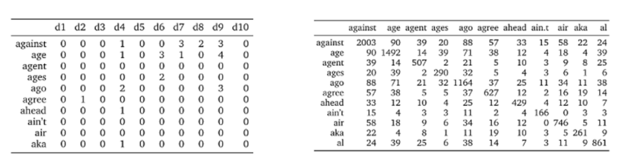
          - نمونههایی از ماتریس سند اصطلاح و ماتریس کلمه-کلمه [44]
مرحله بعدی در فرآیند ریاضی ایجاد مدل‌های فضای برداری، که قادر به نمایش اصطلاحات مشابه در فضای برداری هستند، شامل کاهش ابعاد است که به عنوان هموارسازی نیز شناخته می‌شود. مدل‌های فضای برداری به دلیل تعداد زیاد مجموعه‌های اسنادی که در ساخت آن‌ها دخیل هستند، اغلب ابعاد بالایی دارند که ناشی از تعدد اصطلاحات مختلف استفاده شده است. این ابعاد بالا چالش‌هایی را برای مقیاس‌پذیری و کارایی الگوریتم‌های مورد استفاده برای پردازش این مدل‌های ماتریسی ایجاد می‌کند. سهلگرن [45] معضلی را که در ایجاد تعادل بین نیاز به مقدار زیادی داده برای ایجاد یک مدل دقیق استفاده از زبان با تمایل به استفاده از کمترین داده ممکن برای جلوگیری از محدودیتهای محاسباتی وجود دارد، برجسته می‌کند. سهلگرن [45] همچنین به موضوع پراکندگی دادهها اشاره می‌کند، که در آن تنها بخش کوچکی از ماتریس همزمانی حاوی مقادیر غیرصفر به دلیل وجود محدود اکثریت قریب به اتفاق کلمات در زمینههای خاص است.
ژورافسکی و مارتین [46] در مورد مزایای بردارهای کوتاه و متراکم، مانند سهولت گنجاندن آنها به عنوان ویژگی در سیستمهای یادگیری ماشین، پتانسیل برای تعمیم بهتر و اجتناب از برازش بیش از حد، و نمایش بهبود یافته مترادف در مقایسه با بردارهای پراکنده بحث می‌کنند. با این حال، آنها همچنین خاطرنشان می‌کنند که استفاده از بردارهای متراکم ممکن است همیشه برای همه کاربردها مناسب نباشد. این مزایا هنگام در نظر گرفتن نظریه چین‌خوردگی معنایی، که کار ما بر آن استوار است، در مقابل هم قرار می‌گیرد.
با توجه به اهمیت تکنیک‌های کاهش ابعاد در بهبود زمان اجرای الگوریتم و کیفیت بردار زمینه در مدل‌های فضای برداری، اکنون الگوریتم‌های اصلی برای هموارسازی ماتریس‌های هم‌رویداد را مورد بحث قرار می‌دهیم.
ساده ترین روشهای کاهش ابعاد شامل فیلتر کردن کلمات و اسناد از ماتریس همزمانی بر اساس معیارهای زبانی یا آماری است[45]. لین [47] از این رویکرد فقط با حفظ ابعاد متن-کلمه با PMI بالاتر از یک آستانه معین و قرار دادن بقیه روی صفر استفاده کرد. این منجر به کاهش قابل توجهی در تعداد مقایسه‌های مورد نیاز برای مقایسه بردارها شد، در حالی که دقت بالایی در امتیاز شباهت بین 200 کلمه مشابه برای هر کلمه حفظ شد[8].
دیروستر و تیم او [48] از روشی به نام SVD برای ایجاد بردارهای متراکم استفاده کردند. SVD بخشی از گروهی از روش‌ها است که می‌تواند یک مجموعه داده N بعدی را با استفاده از ابعاد کمتر نشان دهد، که شامل تجزیه و تحلیل مؤلفه اصلی (PCA) [49] است. مفهوم اصلی شناسایی مهم ترین ابعاد داده است، که ابعادی هستند که در امتداد آنها داده‌ها بیشترین تنوع را نشان می‌دهند [49]. هنگامی که SVD برای شباهت اسناد استفاده می‌شود، به آن فهرست سازی معنایی پنهان (LSI) گفته می‌شود، در حالی که وقتی برای شباهت کلمات به کار می‌رود، تحلیل معنایی پنهان (LSA) نامیده می‌شود[8].
در زمینه مقایسه بردارها (مرحله نهایی در ایجاد مدلهای فضای برداری)، تورنی و پانتل[8] اظهار می‌دارند که متداول ترین راه برای ارزیابی شباهت بین دو بردار فرکانس (خام یا وزن دار) محاسبه کسینوس آنها است. فرض کنید x و y دو بردار هستند که هر کدام حاوی n عنصر هستند. کسینوس زاویه θ بین x و y را می‌توان با استفاده از فرمول زیر محاسبه کرد:
(رابطه (1-3) محاسبه کسینوسی زاویه بین x و y)
‖cos(𝑥, 𝑦)= 𝑥 . 𝑦 /‖𝑥‖ ‖𝑦

مفهوم کسینوس تاکید می‌کند که طول بردارها مهم نیست. آنچه اهمیت دارد زاویه بین آنهاست [8]. مقدار کسینوس از 1- زمانی که بردارها در جهت مخالف هستند (θ 180 درجه است) تا +1 زمانی که در یک جهت هستند (θ 0 درجه است) متغیر است. وقتی بردارها عمود هستند ( θ 90 درجه است)، مقدار کسینوس صفر است[8]. اندازه‌گیری فاصله بین دو بردار را می‌توان با استفاده از فرمول‌های زیر از طریق وارونگی یا تفریق به اندازه‌گیری تشابه تبدیل کرد:
(رابطه (2-3) محاسبه شباهت دو بردار)
𝑠𝑖𝑚(𝑥, 𝑦) = 1⁄𝑑𝑖𝑠𝑡(𝑥, 𝑦)
(رابطه (3-3) محاسبه شباهت دو بردار)
𝑠𝑖𝑚(𝑥, 𝑦) = 1 − 𝑑𝑖𝑠𝑡(𝑥, 𝑦)
سایر معیارهای تشابه عبارتند از فاصله اقلیدسی، فاصله منهتن، ضریب ژاکارد و اندازه‌‌گیری تشابه برای پردازش متن (SMTP) [50] و غیره. مطالعات مختلف [51] [52] اثربخشی این اقدامات را مقایسه کرده اند.
مدل معنایی فضای برداری برای کلمات بدون دخالت انسان، با هدف درک معانی کلمات با تجزیه و تحلیل الگوهای توزیع آنها در متن ایجاد شده است. سهلگرن [45] بر این مفهوم تأکید می‌کند و بیان می‌کند که منحصر به فرد بودن مدل کلمه-فضا در ساخت آن بدون هیچ گونه دخالت انسانی یا دانش قبلی در مورد شباهتهای معناست. در این مدل، شباهت‌های کلمات به طور خودکار از داده‌های زبان بر اساس شواهد تجربی استفاده واقعی از زبان مشتق می‌شوند.
حوزه معناشناسی توزیعی به طور قابل توجهی در طول دهه‌ها تکامل یافته است. در ابتدا، مدل‌های مبتنی بر شمارش رایج بودند، که بردارهای توزیعی را با ثبت فراوانی‌های همزمان کلمات ایجاد می‌کردند. این مدل‌ها توسط مدل‌های مبتنی بر پیش‌بینی دنبال شدند که از شبکه‌های عصبی کم عمق برای پیش‌بینی کلمات اطراف استفاده می‌کردند. اخیراً، مدل‌های زمینه‌ای مانند BERT ظهور کرده‌اند که بردارهای متنی را برای هر نشانه کلمه ایجاد می‌کنند[53].
یک ارزیابی جامع از حوزه مذکور توسط لنسی و همکاران انجام شد. (2022)، مقایسه مدل‌های معنایی توزیعی (DSM) ایستا و بردارهای متنی تولید شده توسط BERT. این مطالعه نشان داد که DSMهای ایستا اغلب در کارهای معنایی خارج از زمینه بهتر از BERT عمل می‌کنند[53]. این امر اهمیت انتخاب مدل مناسب را بر اساس کار خاص در دست نشان می‌دهد. (DSM) به طور گسترده در طیف وسیعی از برنامه‌های NLP از جمله تحلیل احساسات، ترجمه ماشینی و استخراج اطلاعات استفاده می‌شوند.
  - رویکرد مبتنی بر شبکههای عصبی
در طول ده سال گذشته، پردازش زبان طبیعی به دلیل افزایش روش‌های یادگیری عمیق، پیشرفت قابل‌توجهی داشته است. مقاله محوری در سال 2014 توسط سوتسکور و همکاران. [54]، استفاده از شبکه‌های عصبی بازگشتی (RNN) را برای ترجمه ماشینی معرفی کرد و راه را برای پیشرفت‌های بسیاری هموار کرد.
با افزایش پیچیدگی مدل‌های NLP، پرداختن به توضیح‌پذیری برای شفاف‌تر کردن و پاسخ‌دهی مدل‌های پردازش زبان مهم شد. مقاله تأثیرگذار نوشته واسوانی و همکاران. [55] معماری Transformer را معرفی کرد که اساس مدلهایی مانند BERT است. اگرچه این مقاله بر روی توضیح‌پذیری تمرکز نداشت، مکانیسم توجهی که معرفی کرد، امکان تعیین بخش‌های ورودی مدل در طول پیش‌بینی کلمه را فراهم می‌کرد و زمینه را برای مدل‌های قابل تفسیر فراهم می‌کرد.
مدل‌های زبانی مقیاس بزرگ (LLM) به دلیل توانایی‌شان در تولید متن‌های انسان‌مانند به موج اصلی NLP در سال‌های اخیر تبدیل شده‌اند[32]. GPT-3 [56] و سایر مدلهای مانند آن تسلط و خلاقیت قابل توجهی در تولید متن نشان دادهاند و طیف گسترده‌ای از برنامه‌ها را از تولید محتوا گرفته تا چتبات‌ها را پوشش می‌دهند. این مدل‌ها پایه و اساس اشکال جدیدی از تعامل انسان و رایانه و ایجاد محتوا در مقیاس را ایجاد کردهاند. GPT-3 با 175 میلیارد پارامتر قابلیتهای منحصر به فردی را در تولید متن، تکمیل جملات و حتی نوشتن خلاقانه به نمایش گذاشت و در را به روی برنامههای مختلف مانند چت بات ها، ایجاد محتوا و حتی مقالات خبری که توسط هوش مصنوعی نوشته شده بود، باز کرد[57].
شبکه‌های عصبی را می‌توان برای یادگیری بازنمایی کلمات به‌عنوان بردار، که به عنوان «تعبیه کلمه» نیز شناخته می‌شود، استفاده کرد. یک روش تعبیه کلمه، بازنماییهای توزیع شده کلمات را کشف می‌کند. این بازنمایی‌ها شباهت معنایی بین کلمات را به تصویر می‌کشند و تنوعی از دیگر نظم‌های زبانی را منعکس می‌کنند [58]. ایده اصلی در پشت تعبیه کلمه با نظریه فرضیه توزیعی و مفاهیمی که قبلاً توضیح داده شد، همراستا است، یعنی نمایش کلمات با معنای مشابه با بازنماییهای برداری مشابه. تفاوت اصلی در این است که بردارهای آموزش داده شدهی برگرفته از تکنیک‌های تعبیه کلمه، در مقایسه با بازنمایی بردارها بر اساس شمارش تعداد کلمات یک نمایش متراکم را بازنمایی میکنند. با اتخاذ توضیحی که ژورافسکی و مارتین [49] ارائه کردند که کلمات با معانی مشابه اغلب در متون نزدیک به یکدیگر قرار می‌گیرند. بنابراین، مدل‌های عصبی یاد می‌گیرند که یک کلمه را ابتدا با یک بردار تصادفی نمایش دهند و سپس این نمایش را به طور مکرر تغییر دهند تا شبیه‌تر به نمایش کلمات همسایه و متفاوت‌تر از کلماتی باشد که نزدیک آن نیستند.
کولوبرت و وستون در کار خود در سال 2008 [59]، اثربخشی استفاده از تعبیه کلمات از پیش آموزش‌دیده‌شده را در کارهای معروف NLP مانند برچسب‌گذاری قسمتی از گفتار، قطعه‌سازی، به نمایش گذاشتند. شناسایی موجودیت، یادگیری مدل زبان و برچسبگذاری معنایی به جای استفاده از نرم افزار گران قیمت، کولوبرت و وستون روشی را پیشنهاد کردند که بر خلاف معیار آنتروپی بنژیو و همکاران [60]. که احتمال کلمه بعدی را با توجه به کلمات قبلی به حداکثر می‌رساند، کولوبرت و وستون شبکه‌ای را آموزش می‌دهند تا برای یک دنباله کلمه صحیح نسبت به یک نادرست، امتیاز بالاتر (𝑓(𝜃 به دست آورند.
در سال 2013، میکولوف و همکاران. [61] دو رویکرد یادگیری را برای ایجاد مدل‌های تعبیه کلمات متراکم معرفی کرد: skip-gram و کیسه کلمات. این روش‌ها، به همراه Word2Vec، به‌طور گسترده‌ای محبوب شدند و به‌خاطر ارائه‌ی پیشرفته‌ترین تعبیه کلمات شناخته شده‌اند [62]. Word2Vec پیاده‌سازی نرم افزاری از این روش‌ها است که یک شبکه عصبی کم عمق را برای پیش بینی کلمات نزدیک به منظور یادگیری تعبیه کلمات آموزش می‌دهد. این تعبیه‌ها در پیش‌بینی کلمات نزدیک و گرفتن شباهت به طور همزمان مؤثر هستند [49]. در مقایسه با رویکردهای بنژیو، کولوبرت و وستون، مزایای اصلی این دو معماری برای یادگیری تعبیه کلمات این است که آنها یک لایه پنهان محاسباتی را شامل نمی‌شوند و به مدل زبان اجازه می‌دهند تا زمینه اضافی را در نظر بگیرد.
مدل skip-gram که در شکل (2-3) نشان داده شده است، هر کلمه همسایه را در یک پنجره زمینه 4 کلمه از کلمه مرکزی فعلی پیش بینی می‌کند. در این حالت متن [𝑤𝑡−2، 𝑤𝑡−1، 𝑤𝑡+1، 𝑤𝑡+2] است و ما هر یک از این کلمات را از کلمه wj پیش‌بینی می‌کنیم[49].
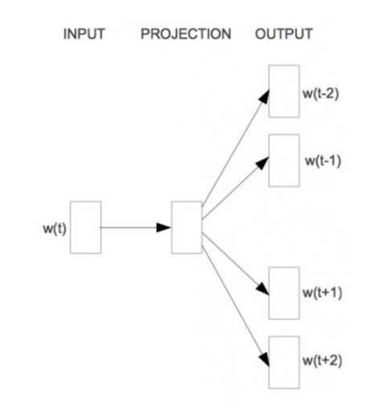
          - skip-gram [58]
مدل skip-gram در عمل شامل یادگیری دو تعبیه جداگانه است که با دو ماتریس برای هر کلمه w نشان داده می‌شود. این تعبیه‌ها عبارتند از کلمه embedding v که در ماتریس W کدگذاری شده است و متن embedding c که با ماتریس زمینه C نشان داده شده است (به شکل (3-3) مراجعه کنید).
مدل skip-gram، احتمال 𝑝(𝑤𝑘| 𝑤𝑗) را با انجام یک ضرب نقطه بین بردار کلمه برای 𝑗 (𝑣𝑗) و بردار زمینه برای 𝑘 (𝑐𝑘) محاسبه می‌کند، و سپس این محصول نقطه‌ای را تبدیل می‌کند. 𝑐𝑘 با استفاده از تابع softmax [49] به یک احتمال تبدیل می‌شود.

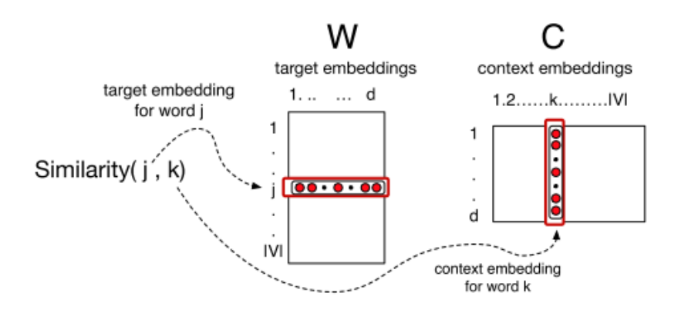
          - تابع تشابه برای انتخاب یک بردار هدف vj از W، و یک بردار زمینه ck از C [49]
به طور خلاصه، مدل skip-gram شامل یادگیری دو کلمه تعبیه شده با تنظیم تدریجی تعبیه یک کلمه به منظور شباهت بیشتر به تعبیه کلمات همسایه آن (افزایش شمارنده) و در عین حال کمتر شبیه به تعبیه کلمات دیگر (کاهش مخرج) است. )[49].
مدل CBOW (شکل (4-3)) نیز یک مدل پیشبینی است، اما در این مورد، کلمه فعلی wt را بر اساس پنجره زمینه n کلمه اطراف آن پیش بینی می‌کند. به عنوان مثال، وقتی n=2، زمینه شامل [𝑤𝑡−2، 𝑤𝑡−1، 𝑤𝑡+1، 𝑤𝑡+2] است. اگرچه CBOW و skip-gram در الگوریتم‌های خود مشابه هستند و تعبیه‌های قابل مقایسه را ایجاد می‌کنند، اما رفتار کمی متفاوت از خود نشان می‌دهند و یکی از آنها اغلب انتخاب بهتری برای یک کار NLP خاص است [49].
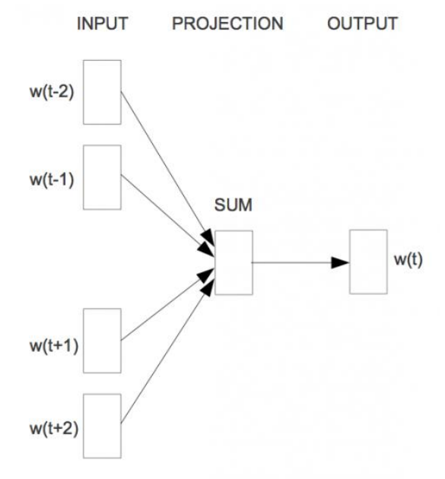
          - کیسه کلمات پیوسته (CBOW) [61]
یکی دیگر از مزایای تکنیکهای پیشنهاد شده توسط میکولوف و همکاران. [61] این است که آنها روش جدیدی را برای ارزیابی تشبیهات کلمات معرفی کردند که با تجزیه و تحلیل ابعاد مختلف تفاوت بین بردارهای کلمه، به جای فاصله مقیاسی آنها، به ساختار دقیق فضای برداری کلمه می‌پردازد. این رویکرد به سادگی با انجام عملیات حسابی بر روی خود بردارها، اشتقاق قیاسهای کدگذاری شده در کلمه بردارها را امکان پذیر می‌کند. به عنوان مثال vec(king) – vec(man) + vec(woman) =~ vec(queen).
پیوتر بویانوفسکی و همکارانش[63] روشی را معرفی کردند که کار میکولوف را با ترکیب اطلاعات زیر کلمه برای تولید بردارهای کلمه گسترش می‌دهد. این رویکرد، بر اساس مدل skip-gram، نمایشهای برداری را با هر کاراکتر n-gram مرتبط می‌کند و این نمایش‌ها را برای استخراج نمایشهای برداری کلمه‌ای جمع می‌کند [63]. این روش نه تنها سریع‌تر تمرین می‌کند، بلکه از تکنیک‌های پیشرفته در کارهای قیاس و شباهت نیز بهتر عمل می‌کند. پیاده‌سازی اصلی این روش که FastText نام دارد برای عموم قابل دسترسی است.
در رویکردی متفاوت، پنینگتون و تیم [64] GloVe را پیشنهاد کردند، مدلی که نقاط قوت روش‌های آماری (مانند LSA) و روش‌های شبکه عصبی را ترکیب می‌کند. پنینگتون و همکاران استدلال می‌کنند که در حالی که روشهایی مانند LSA به طور موثر از اطلاعات آماری استفاده می‌کنند، آنها در کار قیاس کلمه ضعیف عمل می‌کنند، که نشان دهنده ساختار فضای برداری غیربهینه است. از سوی دیگر، روش‌هایی مانند skip-gram ممکن است در کار قیاس عملکرد بهتری داشته باشند، اما از آمارهای پیکره کمتر استفاده می‌کنند.
مدل GloVe از شمارش دادهها بهره میبرد و در عین حال ساختارهای مفیدی را که در روش‌های مبتنی بر پیش‌بینی log-bilinear اخیر مانند Word2Vec [64] یافت می‌شود، استفاده میکند. از نظر عملی، GloVe با یک ماتریس پراکنده کلمه-کلمه همزمان شروع می‌شود، سپس تعداد اعداد صحیح خام را به یک ماتریس تبدیل می‌کند که در آن رخدادهای همزمان بر اساس فاصله بین کلمات همزمان وزن می‌شوند. یک لگاریتم برای هم‌رویدادهای وزن‌دار اعمال می‌شود، و سپس ماتریس فاکتورسازی می‌شود تا نمایش‌های برداری کلمه نهایی تولید شود. هنگامی که با استفاده از الگوریتم گرادیان کاهشی تصادفی خاص Word2Vec فاکتورسازی می‌شود، این ماتریس نهایی ماتریسهای هدف و زمینه این مدل را تولید می‌کند.
اگرچه مدل GloVe بخشی از گروه شبکههای عصبی کم عمق نیست، اما سهم قابل توجهی در زمینه تحقیقات فضای برداری معنایی دارد. علاوه بر این، ماتریس حاصل ارتباط نزدیکی با هدف و تعبیههای زمینه ایجاد شده توسط مدل میکولوف [61] دارد. نمایش‌های برداری کلمه به دست آمده از مدل‌های معنایی مبتنی بر شبکه عصبی برای مقداردهی اولیه لایه ورودی کلمه بردارها برای مدل‌های یادگیری عمیق استفاده شده‌اند، که منجر به بهبود عملکرد در مقایسه با مقداردهی اولیه برداری تصادفی کلمه در وظایف مختلف پایین‌دستی می‌شود. [65].
از سوی دیگر، ساختارهای یادگیری عمیق با توابع هدف متنوع، توانایی ایجاد تعبیه‌های کلمه‌ای را دارند که نتایج مطلوبی را در بسیاری از وظایف NLP به همراه دارد. به گفته هیل و همکاران. [66]، مدل‌های ترجمه ماشین عصبی (NMT) نه تنها یک رویکرد جدید بالقوه برای ترجمه ماشینی ارائه می‌دهند، بلکه به عنوان یک روش کارآمد برای یادگیری تعبیه کلمه نیز عمل می‌کنند. هیل و تیمش دو مدل متمایز NMT را با استفاده از شبکه‌های عصبی مکرر (RNN) آموزش دادند و دریافتند که واژه embeddings مشتق شده برای هر دو زبان مورد استفاده در آموزش مدل ممکن است ویژگی‌های مطلوبی داشته باشد و به نظر می‌رسد که بیشتر بر شباهت مفهومی در مقایسه با مدل‌های تک زبانه متمرکز است. علاوه بر این، لونگ و همکاران. [67] از یک ساختار RNN برای تولید بازنماییهای تعبیه کلمه با ترکیب اطلاعات زیرکلمه مورفولوژیکی استفاده کرد. این رویکرد از تعبیه در دسترس عموم در وظایف مشابه کلمه در مجموعه داده‌های مختلف پیشی گرفت و اثربخشی بیشتری را به ویژه در مدل‌سازی کلمات کمیاب و پیچیده نشان داد.
مدل‌سازی معنایی توسط شبکه‌های عصبی دگرگون شده است و امکان توسعه بازنمایی‌های پیشرفته‌تر را فراهم می‌کند. Word2Vec و GloVe مدل‌های اولیه‌ای بودند که با آموزش تعبیههای کلمه از مجموعه داده‌های گسترده، پایه و اساس این روش را ایجاد کردند. این مدل‌ها ارتباطات معنایی بین کلمات را از طریق الگوهای هم‌رویشان به تصویر می‌کشند. BERT پیشرفت بزرگی در مدل‌های زبان ایجاد کرد. این تعبیه‌های متنی ایجاد می‌کند و نمایش یک کلمه را بر اساس بافت اطراف آن در یک جمله تغییر می‌دهد. در نتیجه، عملکرد بسیاری از وظایف NLP مانند پاسخ به سؤال و تجزیه و تحلیل احساسات را به طور قابل توجهی افزایش داده است[68].
مدلهای معنایی مبتنی بر شبکههای عصبی به طور گسترده در کارهای مختلف از جمله ترجمه ماشینی، بازیابی اطلاعات و خلاصه سازی متن استفاده می‌شود. برای مثال، مدل‌های مبتنی بر ترانسفورماتور مانند GPT-3 توانایی‌های چشمگیری را در تولید متنی شبیه نوشته‌های انسانی و درک پرسش‌های پیچیده نشان داده‌اند [69].
  - رویکرد خوشه‌بندی معنایی
چارچوب نظری مورد استفاده در این کار براساس پژوهشهای انجام شده توسط آقای فرانسیسکو وبر و نظریه خوشه‌بندی معنایی پیشنهاد شده توسط ایشان (SFT) است[6]. این نظریه یک رویکرد جایگزین برای بازنمایی معناشناسی زبان ارائه می‌کند و برخلاف روش‌هایی که تاکنون ذکر شد، مبتنی بر هیچ روش آماری نیست. وبر در مقاله خود به این نکته اشاره می‌کند که:
نظریه خوشه‌بندی معنایی (SFT) تلاشی برای توسعه یک نظریه محاسباتی جایگزین برای پردازش دادههای زبان است. در حالی که تقریباً تمام روش‌های کنونی پردازش زبان طبیعی بر اساس معنای آن از آمار واژگانی استفاده می‌کنند، به شکلی دیگر، خوشه‌بندی معنایی از یک مکانیسم ریشه‌دار علوم اعصاب از معناشناسی توزیعی استفاده می‌کند[6].
SFT بر اساس یک مدل محاسباتی نظری، با الهام از ویژگیهای بیولوژیکی مغز انسان، ساخته شده توسط جف هاوکینز، معروف به (HTM) است. HTM یک مدل یادگیری عمیق را تعریف می‌کند که هدف آن تقلید از ساختارهای سطح بالاتر و عملکرد مغز است [37]. یکی از اصول کلیدی HTM این است که روش اساسی نمایش اطلاعات در مغز به طریق SDR است [57]. از نقاط قوت تیم تحقیقاتی پروفسور هاوکینز این است که مبانی محاسباتی لازم برای شبیه سازی رفتار مغز را هم ایجاد کرده‌اند که نظریه خوشه‌بندی معنایی یکی از خروجی‌های این تحقیقات است که بر مبنای نظریه حافظه سلسله‌مراتبی بنا شده‌است.
بنابراین، با توجه به SFT، کلمات و متن با بردارهای دودویی پراکنده نشان داده می‌شوند، جایی که هر بیت از اطلاعات در این SDR یک ویژگی معنایی خاص را رمزگذاری می‌کند. این بدان معنی است که هر SDR یک بردار در فضای معنایی است [6].
وبر پیشنهاد می‌کند که استفاده از SDR برای رمزگذاری معنایی کلمه و متن دارای یک مزیت کلیدی است زیرا امکان مقایسه مستقیم هر آیتم داده را با استفاده از عملگرهای بولی و توابع شباهت فراهم می‌کند. علاوه بر این، SDR دارای چندین مزیت دیگر نسبت به نمایش بردار متراکم است که توسط وبر [6] مشخص شده است:
- توانایی ذخیره معنایی در هر بیت از SDR
- نرخ فشرده سازی بسیار بالا با ذخیره کردن موقعیت بیتهای مجموعه
- تحمل خطا که در آن معنای کلی حفظ می‌شود حتی زمانی که چندین بیت کنار گذاشته شده یا جابجا می‌شوند.
- حفظ اطلاعات از اتحاد چندین SDR، که امکان مقایسه با یک SDR جدید دیده نمی‌شود.
SFT یک رویکرد جدید برای مسئله بازنمایی پیشنهاد می‌کند، که هر کلمه یا جمله را با یک بردار پراکنده دو بعدی نشان می‌دهد، حل مسائل مختلف NLP را از طریق عملگرهای بولی و یک تابع شباهت (مثلاً فاصله اقلیدسی) ممکن می‌سازد. علاوه بر این، بسیاری از مشکلات عملی سیستمهای آماری NLP، مانند هزینه بالای محاسبات، ناهماهنگی اساسی دقت و یادآوری، و روشهای تنظیم پیچیده، می‌توانند به زیبایی با استفاده از خوشه‌بندی معنایی غلبه کنند [6].
فرآیند تولید SDRهای دوبعدی کلمات با فرضیه توزیعی مطابقت دارد که در آن هر کلمه با زمینههای مختلفی که در آن ظاهر می‌شود نشان داده می‌شود. این رویکرد مفهوم جدیدی به نام خوشه‌بندی معنایی را معرفی می‌کند، که در آن هر زمینه (یا قطعه متن) در یک فضای دوبعدی قرار می‌گیرد به‌گونه‌ای که زمینه‌های مشابه نزدیک به یکدیگر قرار می‌گیرند و زمینه‌های غیرمشابه دورتر از هم قرار می‌گیرند. لایه دوبعدی توپولوژیکی، ساخته شده از تمام زمینههای استخراج شده از پیکره اسناد، به عنوان مرجع توزیعی برای رمزگذاری کلمات SDR که همچنین به عنوان اثر انگشت معنایی هم شناخته میشوند، عمل می‌کند و یک جفت مختصات را به هر مفهوم اختصاص می‌دهد.
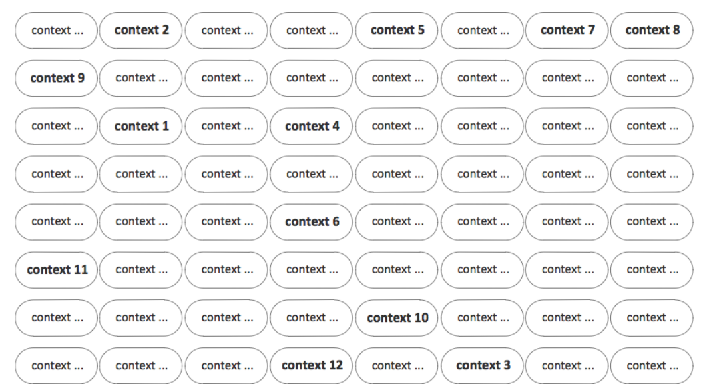
          - توزیع محتواها بر روی نقشه معنایی 2 بعدی [6]
فرآیند Semantic Folding شامل ایجاد یک نمایش دودویی برای هر کلمه با اختصاص 1 به مختصات جایی که کلمه ظاهر می‌شود و صفر به تمام موقعیتهای دیگر در نقشه دو بعدی است. طبق گفته وبر [6]، مراحل خوشه‌بندی معنایی به شرح زیر است:
1. تعریف یک پیکره متن مرجع که نشان دهنده فضای معنایی است که سیستم در آن عمل می‌کند. این مجموعه شامل تمام واژگان است.
2. تقسیم هر سند از پیکره به قطعههای متنی که هر قطعه یک مفهوم واحد را نشان می‌دهد.
3. توزیع قطعات از مجموعه مرجع بر روی یک ماتریس دو بعدی به گونه‌ای که موضوعات مشابه را به هم نزدیکتر و موضوعات غیرمرتبط را با فاصله بیشتری قرار دهد. این یک نقشه معنایی دو بعدی ایجاد می‌کند.
4. ایجاد لیستی از هر کلمه در پیکره مرجع.
5. مرور لیست کلمات و تنظیم تمام زمینههایی که یک کلمه در آن قرار می‌گیرد به 1 در موقعیت بیت متناظر یک بردار نقشه برداری دوبعدی. این منجر به یک بردار بزرگ، دودویی و پراکنده برای هر کلمه می‌شود که به عنوان اثر انگشت معنایی شناخته می‌شود. بنابراین ساختار نقشه دوبعدی (فضای معنایی) در نمایش هر کلمه گنجانده شده است. لیست کلمات با اثر انگشت آنها در یک پایگاه داده نمایه شده برای تطبیق سریع ذخیره می‌شود.
این رویکرد SDRهای مشابهی را برای کلماتی که معانی مشابه دارند و در زمینههای یکسان یافت می‌شوند تولید می‌کند. درجه تشابه را می‌توان با استفاده از معیارهای شباهت/فاصله مانند همپوشانی بین SDR ها، فاصله اقلیدسی، شباهت کسینوس و شباهت ژاکارد تعیین کرد. در نظر گرفتن این نکته مهم است که طول تکههای متن تولید شده بر نحوه پیوند هر کلمه با مفاهیم دیگر تأثیر می‌گذارد [6].
با ترکیب SDRهای جداگانه برای هر کلمه در یک سند، می‌توان یک SDR متنی (اثر انگشت سند) ساخت. اثر انگشت ترکیبی سپس با حفظ تنها بیت‌های 1 در مختصات نقشه دوبعدی که تطابق بین کلمات SDR از یک آستانه مشخص فراتر می‌رود، مشخص می‌شود (شکل (6-3) را ببینید).
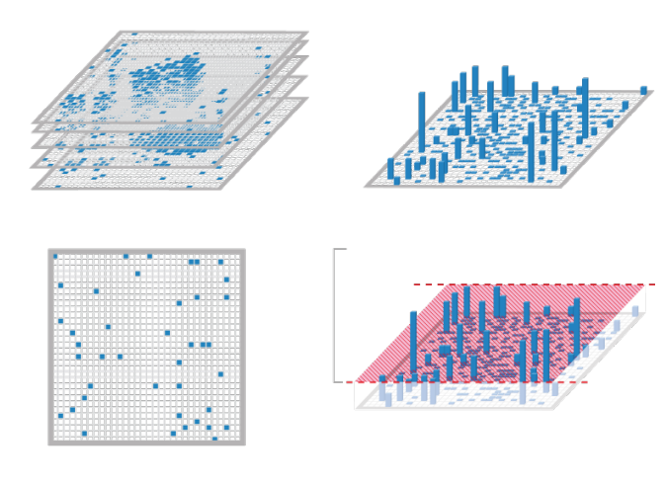
          - تجمیع و پراکندگی که منجر به SDR متن می‌شود. [6]
وبر در مقاله خود [6] ادعا می‌کند که تمام اثر انگشتهای معنایی دارای اندازه و فضای ویژگی یکسان هستند و به آنها اجازه می‌دهد که مستقیماً در عبارات بولی مورد استفاده قرار گیرند. شکل (7-3) نمونه‌ای از عملیات حسابی با SDR را نشان می‌دهد که ارتباطات معنایی بین کلمات را نشان می‌دهد. وبر پیشنهاد می‌کند که با استفاده از معیارهای تشابه ساده و مؤثر، مانند تعداد بیتهای همپوشانی بین SDRها، می‌توان به وظایف مختلف NLP از جمله طبقه بندی اسناد، جستجوی اسناد، استخراج کلمات کلیدی و برش معنایی دست یافت.
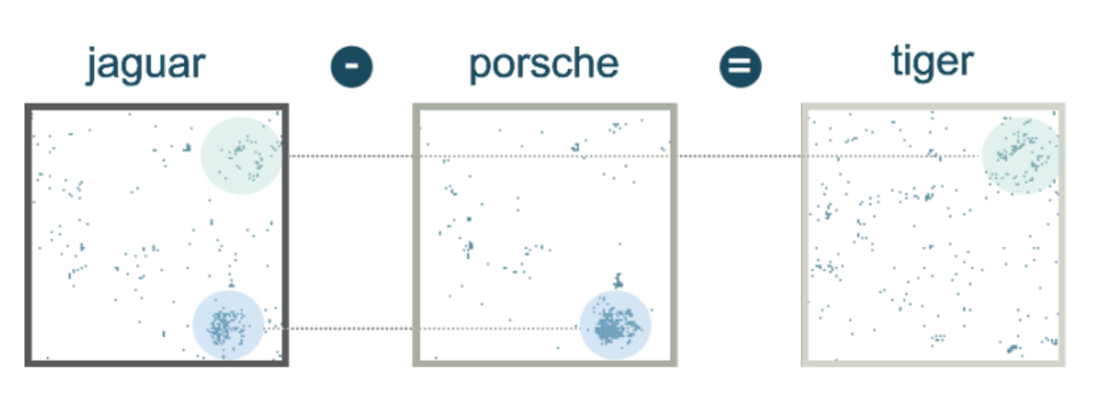
          - انجام محاسبات با SDR کلمات [6]
علاوه بر این، وبر مزیت رویکرد SFT را برجسته می‌کند، که شباهت اثر انگشت در زبان‌های مختلف هنگام استفاده از فضاهای معنایی تراز شده است.
در ادامه برخی کارهای تحقیقاتی برمبنای روش خوشه‌بندی معنایی در ادامه بیان میشود:
- بخش‌بندی متون زبان Thai بر اساس SDR(2023)[70]
- کاوش نظرات کاربران در خصوص اپ‌های پیگیری تماس کووید(2022) [71]
- استفاده از روش خوشه‌بندی معنایی و textRank برای خلاصهسازی خودکار متون(2017) [72]
- استفاده از چارچوبهای پردازشی مبتنی بر علوم شناختی برای تشخیص ناهنجاری(2018) [73]
  - جمع بندی
در این فصل ابتدا نگاهی گذرا به مقالات مروری از سیستمهای پرسش و پاسخ در سالهای اخیر داشتیم. سپس به بررسی انواع رویکردهای معناشناسی توزیعی پرداختیم. در ادامهی سیر تکامل این مدلها به روشهای مبتنی بر شبکههای عصبی رسیدیم و میزان تاثیرات آن را بر پیشرفت روشهای درک معنایی دیدیم. در انتها پیشینه پژوهش خوشه‌بندی معنایی را که رهیافتی نوین براساس کارکرد HTM الهام گرفته است، معرفی کردیم و در این پایاننامه کاربرد آن را در سیستمهای پرسش و پاسخ چندگزینهای بررسی میکنیم.

- روش پیشنهادی
  - مقدمه
در این فصل به بیان جزئیات پیاده‌سازی الگوریتمها میپردازیم. ابتدا مجموعهدادههای استفاده شده در این تحقیق را معرفی میکنیم. سپس با استفاده از مدلهای توضیح داده شده در فصل قبل، روشی را برای استخراج تعبیه کلمات پراکنده پیشنهاد میدهیم. همچنین تلاشی در راستای افزایش دقت پاسخگویی به سوالات خواهیم داشت که نتایج آن متعاقبا اعلام خواهد شد. از این رو، در طول این فصل، تاثیر متغیرهای ورودی همچون انتخاب الگوریتم کاهش ابعاد و معیارهای شباهت را خواهیم دید.
  - مجموعه داده
در این بخش سه مجموعه داده CommonsenseQA، QASC و ARC را که شامل سوالات چندگزینه‌ای هستند، بررسی می‌نماییم.
    - شرح مجموعه داده CommonSenseQA
CommonsenseQA [74] مجموعه دادهای است که برای آزمایش توانایی مدلهای درک زبان طبیعی برای استفاده از دانش قبلی و استدلال منطقی به منظور پاسخ به سؤالات در مورد جهان طراحی شده است. هدف این مجموعه داده ارائه یک بستر آزمایشی چالش برانگیز در توسعه مدل‌های پیشرفته‌تر است که می‌توانند به طور مؤثر دانش رایج را درک کرده و به کار گرفته شود. این مجموعه داده به عنوان یک منبع ارزشمند برای ارزیابی قابلیت‌های مدل‌های درک زبان طبیعی عمل می‌کند.
این مجموعه داده شامل 10962 سوال 5 گزینه‌ای است که هر کدام به دقت برای ارزیابی قابلیت‌های استدلال مدل‌ها طراحی شده‌اند. فرآیند ایجاد شامل استفاده از ConceptNet، یک مخزن بزرگ مبتنی بر نمودار دانش عام است. مراحل کلیدی درگیر در تولید مجموعه داده عبارتند از:
استخراج مفاهیم: نویسندگان چندین مفهوم هدف را از ConceptNet استخراج می‌کنند [74] که رابطه معنایی یکسانی با یک مفهوم منبع واحد دارند.
تولید سوال: متقاضیان وظیفه داشتند سؤالات چند گزینه‌ای ایجاد کنند. هر سوال شامل یک مفهوم منبع و چندین مفهوم هدف است که یک رابطه معنایی با مفهوم منبع مشترک دارند. متقاضیان تلاش میکنند تا سوالاتی با معنایی پیچیده ایجاد کنند که اغلب به دانش قبلی نیاز دارند.
تولید پاسخهای نادرست: برای هر سوال، پاسخهای نادرست اضافی از ConceptNet انتخاب شده و توسط جمعی از متقاضیان نوشته شده است تا اطمینان حاصل شود که سوالات چالش برانگیز هستند.

شکل (1-4) شمایی از مراحل بیان شده را نشان میدهد:
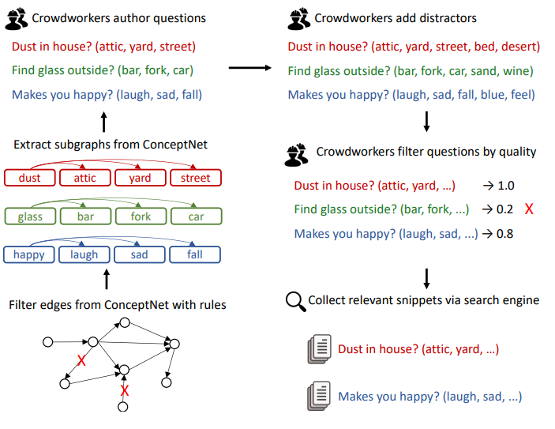
          - فرآیند تولید COMMONSENSEQA. ورودی مبتنی بر دانش CONCEPTNET است و خروجی مجموعه‌ای از سؤالات چند گزینه‌ای است. [74]
منظور از مفهوم منبع، ایده اصلی است که سوالات از آن تولید می‌شود. به عنوان مثال، اگر مفهوم منبع رودخانه باشد، به عنوان مبنایی برای ایجاد سوالات مرتبط با آن مفهوم عمل می‌کند. همچنین مفاهیم هدف مفاهیمی هستند که از نظر معنایی با مفهوم منبع مرتبط هستند. هر مفهوم هدف نشان دهنده پاسخ احتمالی به یک سوال است که از مفهوم منبع مشتق شده است. به عنوان مثال، اگر مفهوم منبع رودخانه باشد، مفاهیم هدف بالقوه می‌تواند شامل آبشار، پل و دره باشد. هر یک از این مفاهیم هدف برای ایجاد سوالات چند گزینه‌ای استفاده می‌شود که در آن یکی پاسخ صحیح و مابقی غلط است. در شکل (2-4) مفاهیم توضیح داده شده به صورت کامل وجود دارد:
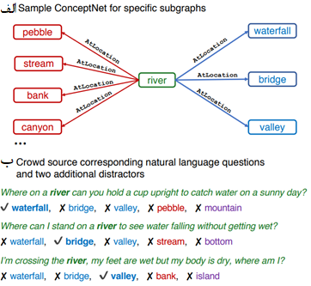
          - (الف) یک مفهوم منبع (به رنگ سبز) و سه مفهوم هدف (به رنگ آبی) از CONCEPTNET نمونه برداری شده است (ب) متقاضیان سه سؤال ایجاد می‌کنند که هر کدام یکی از مفاهیم هدف را برای پاسخ خود دارند (✓)، در حالی که دو سؤال دیگر اهداف (✗) نیستند. سپس، برای هر سوال، متقاضیان یک گزینه اشتباه اضافی از CONCEPTNET (به رنگ قرمز) انتخاب می‌کنند و یکی را خودشان (به رنگ بنفش) می‌نویسند. [74]
تمرکز مجموعه داده CommonsenseQA بر سوالات متنوع و پیچیده است که فراتر از تداعی کلمات سطحی است. در ادامه بخشی از آمار و ویژگیهای کلیدی آن آمده است:
ارتباطات گراف معنایی: مجموعهداده از 22 نوع رابطه از گراف معنایی استفاده می‌کند. اینها شامل روابط فضایی (مثلاً AtLocation)، روابط علّی (مثلاً Causes) و روابط قابلیت (مثلاً CapableOf) از جمله موارد دیگر است. نمونههایی از آن در شکل (3-4) دیده میشود [74].
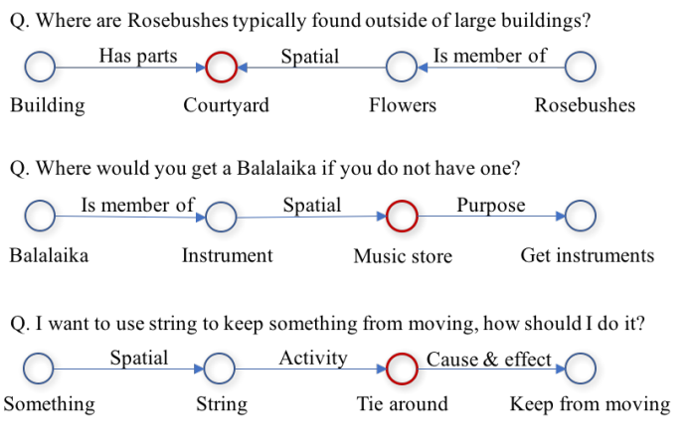
          - نمونههایی از مدل طراحی سوالات، با روابط مورد نیاز برای رسیدن به پاسخ (دایره‌های قرمز). روابط یالها و مفاهیم گرهها هستند. [74]
ترکیب سوالات: به طور متوسط، هر سوال شامل 13.41 نشانه و پاسخ‌ها به طور میانگین هرکدام شامل 1.5 نشانه است. سوالات برای به چالش کشیدن مدل‌ها با نیاز به مهارت‌های منطقی متعدد، مانند درک روابط فضایی، علت و معلول، و قراردادهای اجتماعی طراحی شده‌اند. سایر اطلاعات آماری برای CommonsenseQA در جدول زیر نمایش داده شده است [74].

جدول (1-4) آمار کلیدی مجموعه داده CommonSenseQA [74]
مقدار | معیار
12107 | تعداد گره ها
22 | تعداد روابط در یالها
13.41 | میانگین طول پرسشها (نشانه)
10.30% | سوالات طولانی (بیش از 20 کلمه)
1.5 | میانگین طول پاسخها (نشانه)
14754 | تعداد کلمات متمایز در پرسشها
4911 | تعداد کلمات متمایز در پاسخها

در یک نگاه کلی میتوان سوالات را از جنبههای متفاوتی بررسی کرد. یکی از جنبههایی که در مقاله مورد ارزیابی قرار گرفته است، بر اساس توزیع کلمات اول و دوم سوالات است که در شکل بعد دیده میشود:
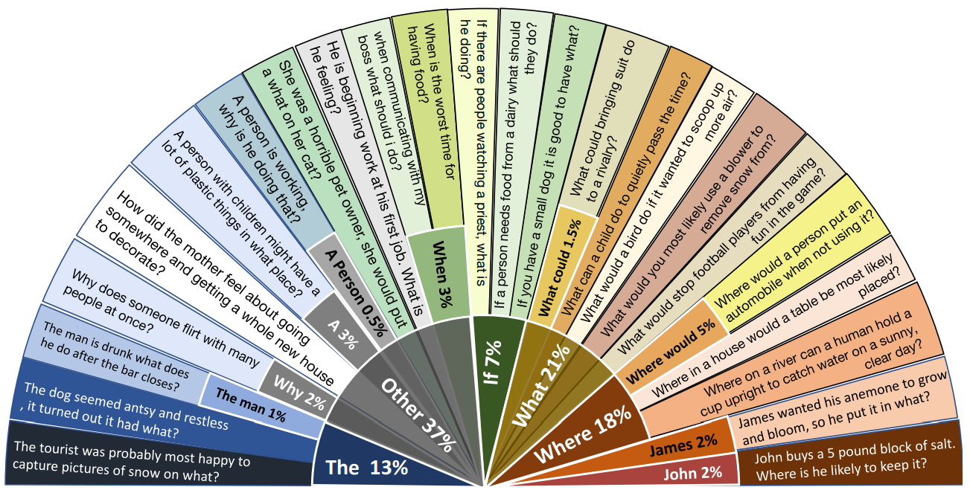
          - توزیع کلمه اول و دوم در سوالات. قسمت داخلی کلمات و فراوانی آنها را نمایش می‌دهد و قسمت بیرونی نمونه سوالات را ارائه می‌دهد.
شکل (4-4) نشان می‌دهد که تنها 44 درصد از اولین کلمات در سؤالات WH-واژهها هستند (مانند What، Where، When، Why و How) و این نشان دهنده تنوع قابل توجهی در نحوه شروع سوالات است. علاوه بر این، حدود 5 درصد از سؤالات با اسامی شروع می‌شود که می‌تواند زمینه داستانی ایجاد کند. حدود 7% از سوالات با کلمه if شروع می‌شوند، که نشان می‌دهد سناریوهای فرضی نیز یک قالب سوال رایج هستند [74].
کلمه دوم اغلب مکمل کلمه اول است و به مشخص شدن زمینه کلی سوال کمک می‌کند. تجزیه و تحلیل نشان می‌دهد که ترکیب کلمات اول و دوم می‌تواند بر جهت معنایی سؤالات تأثیر بگذارد و تنوع در فرمول سؤال را نشان دهد. این تنوع برای ایجاد مجموعه داده‌ای که مدلهای فعلی درک زبان طبیعی را به چالش می‌کشد، بسیار مهم است، زیرا از تکیه آنها به الگوهای قابل پیش بینی جلوگیری می‌کند. در مجموع، شکل (4-4) غنای زبان مورد استفاده در مجموعه داده CommonsenseQA را نشان می‌دهد که برای ارزیابی قابلیت‌های استدلال عامیانه سیستمهای پرسش و پاسخ ضروری است [74].
    - شرح مجموعه داده QASC
QASC برای آزمایش توانایی مدل در اجرای استدلال چند جهشی با بازیابی حقایق از یک مجموعه بزرگ و ترکیب آنها برای پاسخ به یک سوال چند گزینه‌ای طراحی شده است. این مجموعه داده به ویژه بر روی سوالات چندگزینهای متمرکز است و از این جهت منحصر به فرد است که مدل را ملزم به معرفی مفاهیم یا روابط جدید برای کشف تجزیه بالقوه می‌کند[75].
- تولید مجموعه دادهها و ویژگیهای کلیدی
مجموعه داده QASC با هدف پیشرفت در زمینه پردازش زبان طبیعی، به ویژه در زمینه استدلال چند مرحلهای، با دقت طراحی شده است. جنبههای کلیدی مجموعه داده عبارتند از:
استدلال چند مرحلهای: QASC از این جهت متمایز است که برای پاسخ دادن به یک سوال به ترکیب چند قطعه متن نیاز دارد. این ترکیب حقایق مستلزم قابلیت‌های استدلال و بازیابی پیچیده در مدل‌های هوش مصنوعی است.
- حاشیهنویسی: مجموعه داده شامل حاشیه نویسی برای حقایقی است که برای رسیدن به پاسخ صحیح باید تنظیم شوند. این حقایق از یک مجموعه بزرگ استخراج شدهاند و مستقیماً از خود سؤال مشهود نیستند و فرآیند بازیابی را چالش برانگیزتر می‌کند. در ادامه در شکل (5-4) سوال، گزینه‌ها و حاشیه نویسیهای مربوطه را به عنوان نمونه مشاهده میکنیم:
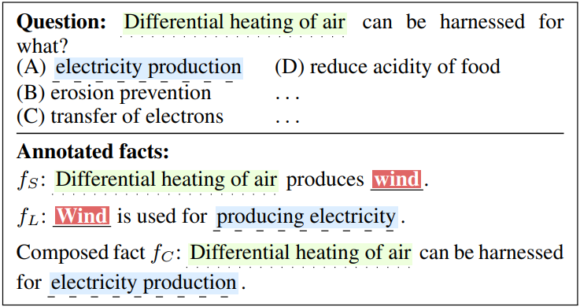
          - نمونه سوال 8 گزینه‌ای QASC. داده‌های آموزشی شامل حقایق مرتبط با fS و fL است که در بالا نشان داده شده است، و همچنین ترکیب آنها (fC). اصطلاح باد fS و fL را به هم وصل می‌کند، اما نه در fC و نه در سؤال ظاهر می‌شود. [75]
- چالشها
در ادامه به بیان دو مورد از چالشهایی که در [75] به منظور آزمون کارایی مدلهای هوش مصنوعی ایجاد شده است اشاره میکنیم:
- چالش بازیابی: مشخص نیست که چگونه می‌توان سؤالات را به بخشهای ساده‌تر تقسیم کرد، که بازیابی اطلاعات مرتبط را برای مدل‌ها چالش برانگیز می‌کند.
- چالش استدلال: مدل‌ها باید توانایی تشخیص و ترکیب اطلاعات مرتبط با استفاده از استدلال منطقی را توسعه دهند، که فراتر از بازیابی ساده است.
- رویکرد دو مرحله‌ای برای کاهش چالشها
برای پرداختن به چالشهای ذاتی در استدلال، نویسندگان [75] یک رویکرد دو مرحله‌ای را پیشنهاد می‌کنند که شامل بازیابی و ترکیب حقایق می‌شود:
بازیابی حقایق: در مرحله اول، مدل حقایق بالقوه را از پیکره بازیابی می‌کند. این مرحله شامل شناسایی جملات نامزدی است که می‌توانند به پاسخ کمک کنند و دقت استدلال بعدی را افزایش دهند.
ترکیب حقایق: مرحله دوم شامل ترکیب حقایق بازیابی شده در یک پاسخ منسجم با استفاده از استدلال منطقی است. این فرآیند به مدل نیاز دارد که اطلاعات را به صورت منطقی ادغام و ترکیب کند.
رویکرد پیشنهادی نسبت به مدل‌های زبانی پیشرفته 11 درصد (مطلق) بهبود می‌یابد. با این حال، این مدل هنوز 20 درصد از عملکرد انسان عقب است، که نشان می‌دهد مشکلات استدلال و بازیابی حل نشده باقی می‌مانند[75].
مجموعه داده QASC یک پیشرفت قابل توجه در زمینه پاسخگویی به سؤال و استدلال چند مرحلهای است. ساختار آن باعث ایجاد مدلهایی می‌شود که قادر به انجام وظایف استدلالی پیچیده با ترکیب قطعات مختلف اطلاعات هستند. این مجموعه داده به عنوان یک استاندارد قابل اعتماد برای ارزیابی مدل‌های هوش مصنوعی عمل می‌کند و همچنین الهام‌بخش کاوش‌های بیشتر در بهبود روش‌های بازیابی و استدلال است.
QASC یک منبع ارزشمند برای پیشبرد تحقیقات در پاسخگویی به سوالات با استدلالهای چند مرحلهای است. با نیاز به ترکیب حقایق از یک مجموعه بزرگ و تأکید بر استدلال عقل سلیم، چالش‌های مهمی را ارائه می‌کند که مرزهای مدل‌های هوش مصنوعی فعلی را جابجا می‌کند.
    - توضیحات مجموعه داده ARC
ARC مجموعه دادهای است که برای ارزیابی قابلیتهای پیشرفته پاسخگویی به پرسش مدلهای هوش مصنوعی طراحی شده است. مجموعه داده شامل سؤالات علوم طبیعی و ابتدایی است که برای آزمایشات انسانی نوشته شده است و آن را به منبعی منحصر به فرد و ارزشمند برای تحقیقات هوش مصنوعی تبدیل می‌کند[76].
- مجموعه سوالات
مجموعه سوالات ARC شامل 7787 سوال است که به دو دسته تقسیم می‌شوند:
1. مجموعه چالش: این مجموعه شامل سوالاتی است که هم توسط یک الگوریتم مبتنی بر بازیابی و هم توسط الگوریتم هم‌روی کلمه به اشتباه پاسخ داده شده است. این زیر مجموعه به ویژه برای مدلهای هوش مصنوعی چالش برانگیز است، زیرا به استدلال و دانش پیشرفته تری نیاز دارد.
2. مجموعه آسان: این مجموعه شامل سوالاتی است که حداقل یکی از دو الگوریتم ذکر شده در بالا به آنها پاسخ صحیح داده است. این زیر مجموعه به عنوان پایه‌ای برای ارزیابی عملکرد مدلهای هوش مصنوعی عمل می‌کند. اطلاعات آماری مربوط به مجموعه داده‌های آموزش، صحتسنجی و آزمون به تفکیک هردو مجموعه سوال نمایش داده شده است.

جدول (2-4) آمار مجموعه داده ARC [76]
کل | ساده | چالش
3370 | 2251 | 1119 | آموزش
869 | 570 | 299 | صحت سنجی
3548 | 2376 | 1172 | آزمون

همچنین جدول زیر تفکیک مجموعه را بر اساس سطح کلاس با تعداد مطلق و درصد (%) در هردو مجموعه چالشی و آسان را نشان می‌دهد [76].

جدول (3-4) آمار سوالات به تفکیک مقاطع مختلف تحصیلی [76]
میزان سوالات آسان | میزان سوالات چالشی | مقطع
3.4% | 3.6% | 3
11.4% | 9.9% | 4
21.2% | 19.5% | 5
3.4% | 3.2% | 6
10.7% | 14.4% | 7
41.2% | 41.4% | 8

- انواع سوالات
سوالات موجود در مجموعه داده ARC چند گزینه‌ای هستند و طیف گسترده‌ای از موضوعات را در علوم پایه مدرسه پوشش می‌دهند. آنها برای آزمایش پدیده‌های زبانی و استنتاجی مختلف طراحی شدهاند و آنها را برای ارزیابی قابلیت‌های سیستم‌های QA مناسب می‌سازند. نمودار شکل (6-4) میزان طیف سوالات استفاده شده در مجموعه داده را نشان میدهد [76].
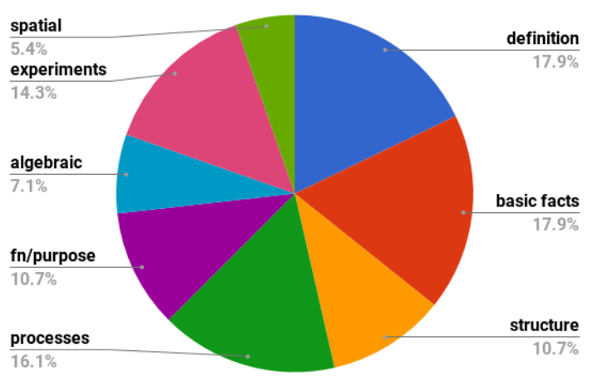
          - نسبت اندازه انواع مختلف دانش مجموعه داده چالشی ARC. [76]
در نهایت مجموعه داده ARC از این بابت اهمیت دارد که بر کاستی‌های مجموعه داده‌های QA قبلی که بر وظایف سبک بازیابی متمرکز بودند، غلبه می‌کند. از طریق ارائه سوالاتی که مستلزم استدلال و دانش عمیق‌تر هستند، مجموعهداده ARC به دنبال پیشرفت در تحقیقات هوش مصنوعی و ترویج ایجاد سیستم‌های QA پیچیده‌تر است.
  - مدل مفهومی
قبل از شرح دقیق همه اجزای کار، یک مدل سطح بالاتر برای پیاده‌سازی پیشنهادی از بردار پراکنده دودویی ارائه شده است. هدف از بخش مدل مفهومی سطح بالاتر ارائه مؤلفهها و مراحل اصلی درگیر در روش پیشنهادی ما است. پس از آن تمام اجزای مدل در بخشهای بعدی بیشتر توضیح داده می‌شود.
همانطور که در شکل (7-4) نشان داده شده است، اجزای اصلی، ورودی‌ها و خروجی‌های هر بخش از روش ما به شرح زیر است:
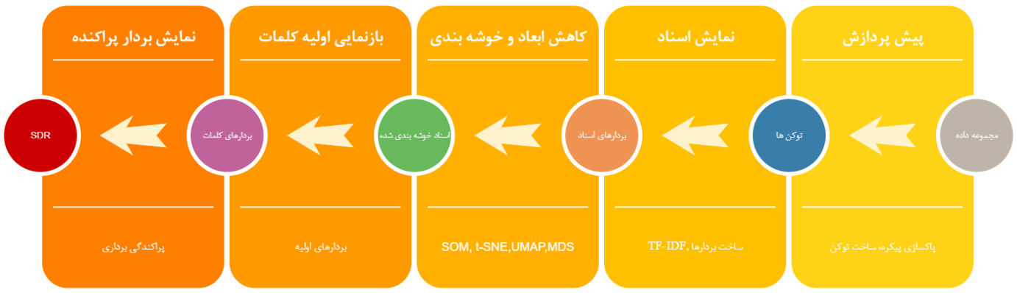
          - شمای ساخت بردار پراکنده دودویی از مجموعه داده
همانطور که مشاهده میشود تصویر بالا مراحل ایجاد بردارهای پراکنده دودویی که اصلیترین بخش پایاننامه ما را تشکیل میدهد نمایش میدهد. پس از آن در ادامه به پاسخگویی به پرسشهای مجموعه دادهها پرداخته خواهد شد.
نکته مهمی که در این خصوص وجود دارد این است که روش خوشهبندی معنایی که توسط آقای فرانسسکو وبر و همکاران ]6[ توسعه داده شده است، به دلیل استفاده از این روش در ساخت محصولات تجاری، جزئیات فنی الگوریتمهای خود را منتشر نکرده اند. بنابراین تمامی کارهای انجام شده در این پایاننامه حاصل خلاقیت و راهکارهای نگارنده بوده است.
  - پیشپردازش دادهها
در مرحله اولیه پیادهسازی، ما برروی پیشپردازش دادههای متنی خام تمرکز کردیم تا آنها را برای تجزیه و تحلیل بیشتر آماده کنیم. هدف از این مرحله، ایجاد اسناد تمیز و استاندارد شده است که میتوانند به یک نمایش برداری برای استفاده در مراحل بعدی تبدیل شوند.
پیشپردازش ما شامل چندین مرحله کلیدی است که در ادامه به آنها اشاره خواهد شد:
- بارگذاری دادهها و تقسیم بندی متن: ما با خواندن مجموعه از یک فایل متنی ورودی شروع میکنیم، که حاوی متن خام و پردازش نشده است که اساس تجزیه و تحلیل ما را تشکیل می‌دهد. سپس متن به خطوط جداگانه تقسیم می‌شود و به ما امکان می‌دهد هر خط را جداگانه پردازش کنیم.
- حذف نشانههای غیرضروری: به عنوان بخشی از فرآیند پاکسازی، چندین فیلتر را برای حذف عناصری اعمال می‌کنیم که به طور بالقوه می‌توانند سوگیری را در تجزیه و تحلیل ما وارد کنند:
  - ایستواژهها: کلمات رایجی که از نظر معنایی ارزش پایینتری دارند(به عنوان مثال، the، is، and) حذف می‌شوند. زیرا این نشانهها تقریبا در همه متون به طور رایج وجود دارند و ایجاد فضای معنایی براساس آنها کمکی در تجزیه و تحلیل در مراحل بعدی به ما نمیکند.
  - علائم نگارشی: تمام علائم نگارشی برای تمرکز بر محتوای متنی حذف می‌شوند.
  - نشانههای غیرالفبایی: هر نشانهای که از حروف الفبایی تشکیل نشده باشد مستثنی میشود.
- نرمالسازی: برای استانداردسازی بیشتر متن، از دو تکنیک نرمالسازی استفاده می‌کنیم:
  - حروف کوچک: تمام نشانه‌های باقی‌مانده به حروف کوچک تبدیل می‌شوند و از مقایسه ثابت بدون درنظرگرفتن حروف بزرگ اطمینان حاصل می‌کنند.
  - بنواژهسازی: کلمات به شکل پایه خود تقلیل مییابند. مثلاً worked به work و bigger به big تبدیل می‌شود. این مرحله به گروهبندی اشکال مختلف یک کلمه با هم کمک می‌کند.
- بازسازی و تولید خروجی: پس از اعمال این مراحل پیشپردازش، نشانههای فیلتر شده و نرمال شده دوباره به خطوط پاک شده متن متصل می‌شوند. در نهایت، متن از پیش پردازش شده در یک فایل خروجی جدید نوشته میشود و یک مجموعه تمیز و استاندارد شده آماده برای کارهای تجزیه و تحلیل بعدی ایجاد می‌کند.
  - ایجاد بردارها
بردارسازی امکان نمایش هر سند از پیشپردازش شده را در یک فضای N بعدی فراهم می‌کند تا بتوان با الگوریتمهای محاسباتی آن را بیشتر پردازش کرد. رویکرد ما شامل دو مرحله پردازش ریاضی است: محاسبه فرکانسها و تبدیل تعداد فرکانس خام. این دو مرحله شامل استفاده از الگوریتم بردار TF-IDF است که از یک بردار شمارش کلمات استفاده میکند و سپس یک تبدیل بر اساس وزندهی TF-IDF را اعمال میکند. این تکنیک وزندهی کلماتی را که کمتر رایج هستند قادر میسازد تا تأثیر بیشتری در ماتریس سند-اصطلاح حاصل داشته باشند.
در این رویکرد، ما یک بردار TF-IDF را برای تبدیل اسناد متنی به بردارهای ویژگی مقداردهی اولیه می‌کنیم. بردار واژگانی از مجموعه از پیشپردازش شده ایجاد می‌کند که فهرستی از اصطلاحات منحصر به فرد است. سپس پیکره را به یک ماتریس TF-IDF تبدیل می‌کند، که در آن هر ردیف نشان دهنده یک سند و هر ستون نشان دهنده یک عبارت یا واژه است و درایه‌ها حاوی مقادیر TF-IDF است. در نهایت، برای هر سند، مقادیر TF-IDF آن را از ماتریس استخراج می‌کنیم تا یک بردار ایجاد کنیم که سند را در فضای واژگان نشان می‌دهد.
این فرایند اهمیت هرواژه را برای هر سند نشان میدهد. این ماتریس یک نمایش متراکم از مجموعه به ما ارائه می‌دهد، و رابطه هر سند را با هر اصطلاح در واژگان نشان می‌دهد. مقادیر TF-IDF با در نظر گرفتن ارتباط عبارات با اسناد، در نظر گرفتن اهمیت محلی و کلی، کاهش تأثیر کلمات رایج و تأکید بر عبارات متمایز برای هر سند، مزایایی را ارائه می‌دهند.
در ماتریس سند-اصطلاح (nxm) تولید شده توسط این الگوریتم هر دو n (تعداد اسناد) و m (تعداد نشانه‌های کلمه متمایز) معمولا بسیار بزرگ هستند و در نتیجه هر سند با یک بردار با ابعاد بالا نمایش داده می‌شود. مدیریت چنین ماتریسهای بزرگی می‌تواند برای بسیاری از الگوریتم‌ها به دلیل محدودیتهای حافظه غیرعملی باشد. با این حال، در این پایاننامه، ماتریس سند-اصطلاح ابعاد بسیار بالایی از خود نشان نمی‌دهد. تعداد اسناد و نشانه‌های کلمه متمایز در مجموعه قابل مدیریت است، بنابراین نیاز به روشهای کوتاه کردن ابعاد را از بین می‌برد. در نتیجه، منابع محاسباتی مورد نیاز در محدوده‌های قابل قبولی هستند و الگوریتم‌ها می‌توانند داده‌های ماتریس را در حافظه پردازش کنند.
این نمایش برداری از پیکره ما پایه و اساس کارهای تجزیه و تحلیل بعدی را تشکیل می‌دهد. این به ما اجازه می‌دهد تا از تکنیکهای مختلف ریاضی و آماری برای کشف الگوها، شباهتها و روابط در داده‌های متنی خود استفاده کنیم. ماتریس سند-اصطلاح به عنوان پلی بین داده‌های متن اصلی ما و روش‌های تحلیل کمّی که در مراحل بعدی تحقیق خود استفاده خواهیم کرد، عمل می‌کند.
  - کاهش ابعاد و خوشه‌بندی
مهمترین گام در روش پیشنهادی ما این است که بتوانیم بازنماییهای برداری از اسناد را به گونهای خوشهبندی کنیم که اسناد مشابه معنایی با هم در یک خوشه قرار بگیرند. همانطور که در فصل قبل توضیح داده شد، از چهار روش کاهش ابعاد برای نمایش مجموعهدادههای خود در فضای معنایی دوبعدی استفاده کردیم. پیش از این علاوه بر روشهای ذکر شده، از الگوریتمهای دیگر هم استفاده شده بود که به دلیل عدم تقارن نسبی در ساخت فضای معنایی و درنتیجه پایینتر بودن دقت پاسخگویی از ادامه کار کنار گذاشته شدند. در ادامه فضای معنایی ساخته شده توسط الگوریتمهای مختلف مشاهده میشود. مقادیر نوشته شده در هر سلول، بیانگر تعداد اسناد قرار گرفته در یک خوشه است که از نظر معنایی در یک مجموعه قرار گرفته اند.

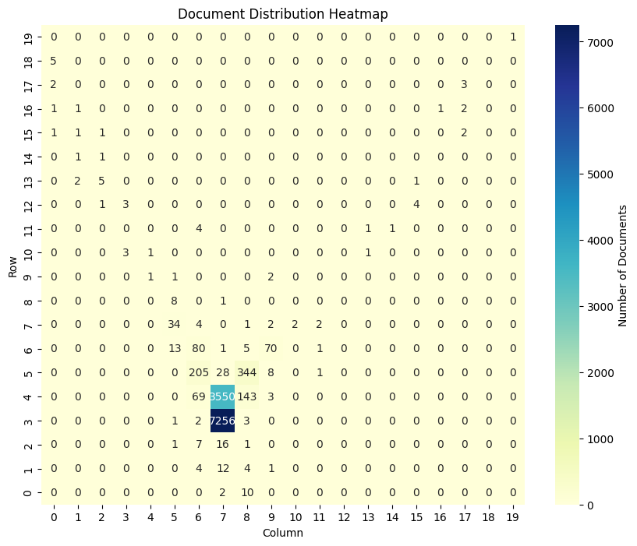
          - فضای معنایی ساخته شده توسط الگوریتم Isomap
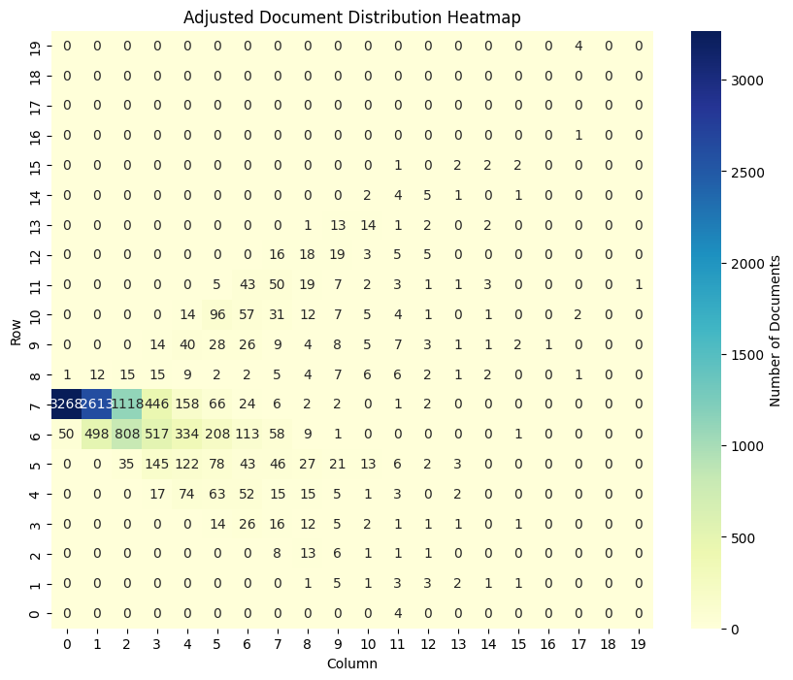
          - فضای معنایی ساخته شده توسط الگوریتم LSA
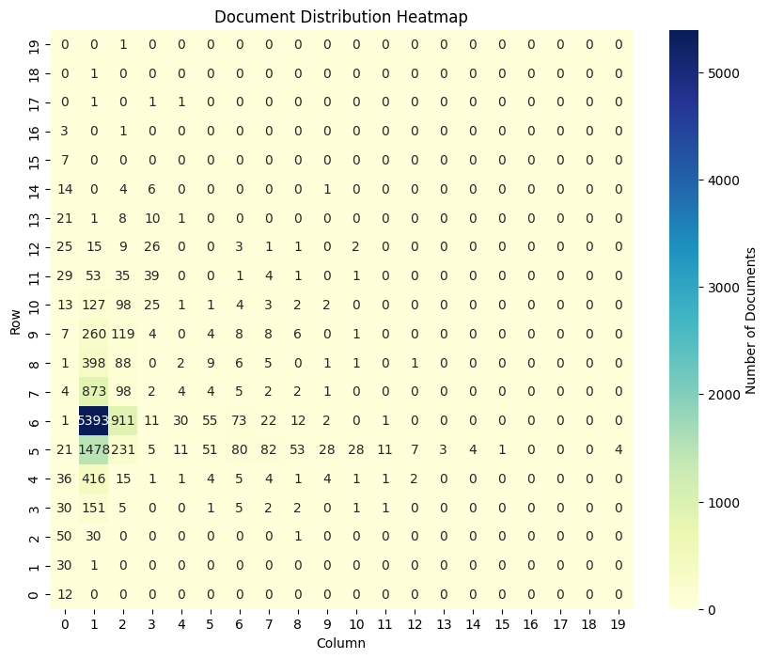
          - فضای معنایی ساخته شده توسط الگوریتم PCA
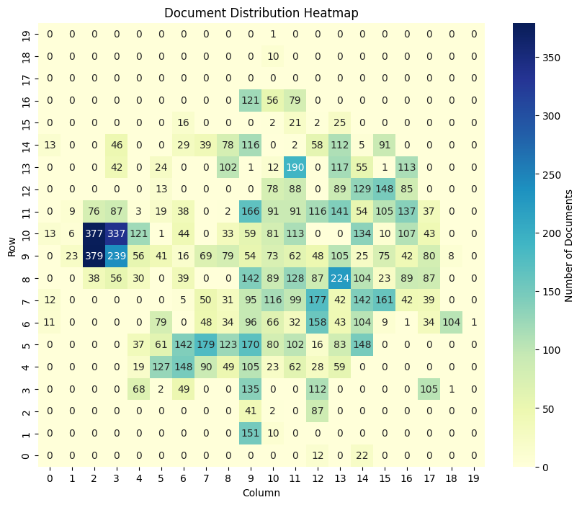
          - فضای معنایی ساخته شده توسط الگوریتم Pacmap
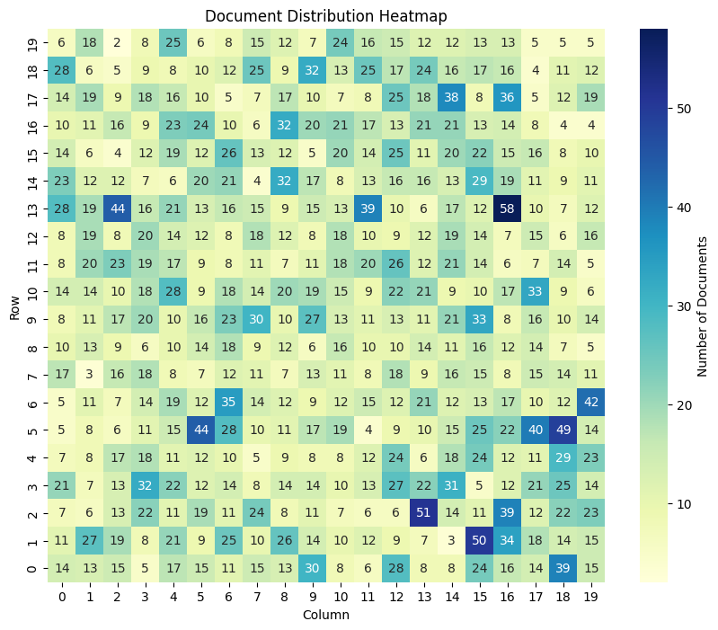
          - فضای معنایی ساخته شده توسط الگوریتم SOM
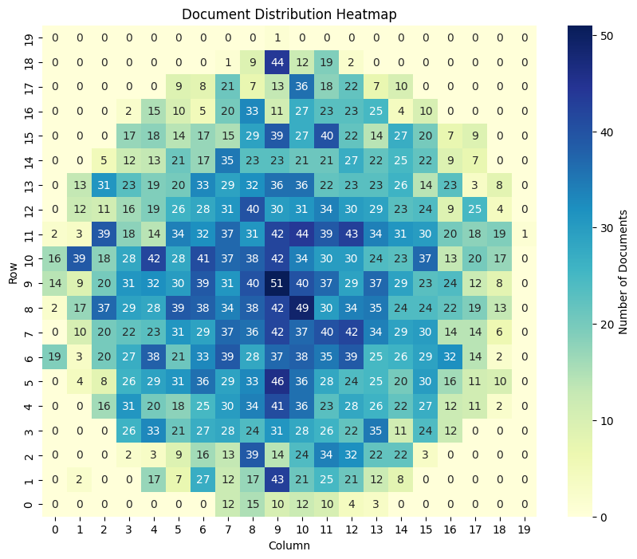
          - فضای معنایی ساخته شده توسط الگوریتم t-SNE
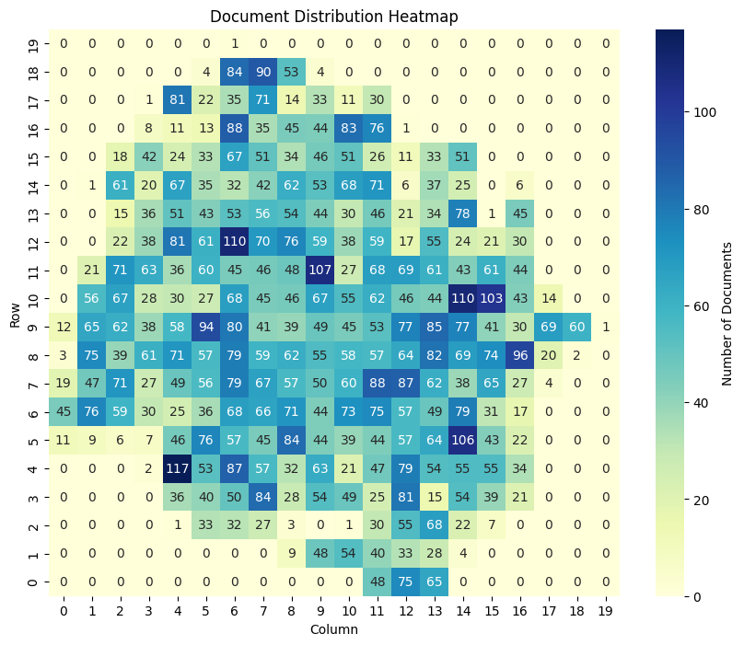
          - فضای معنایی ساخته شده توسط الگوریتم UMAP
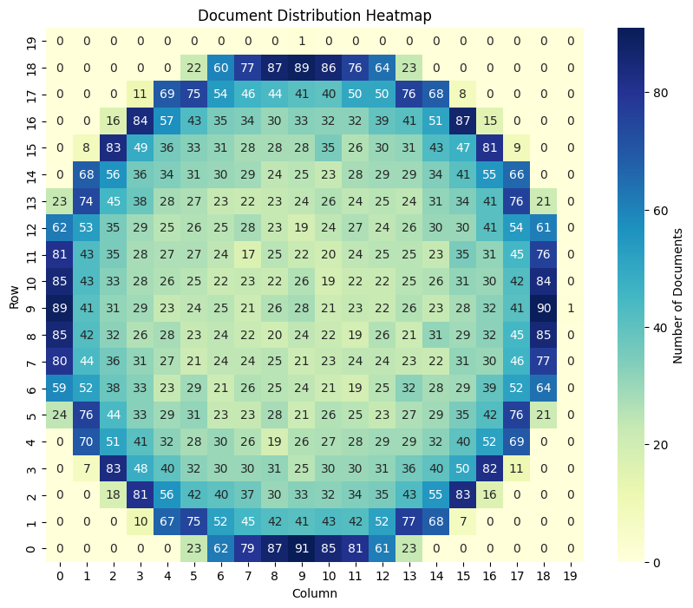
          - فضای معنایی ساخته شده توسط الگوریتم MDS

همانطور که در تصاویر قبلی مشاهده میشود، روشهای ساخت فضای معنایی توسط الگوریتمهای کاهش ابعادی همچون Isomap, LSA, PCA و Pacmap (شکلهای (8-4) تا (11-4)) به دلیل عدم ایجاد تقارن در فضای معنایی در مراحل ابتدایی کار کنار گذاشته شده اند.
در سایر نمودارها، SOM (شکل(12-4)) یک الگوی بسیار ساختار یافته و شبکه مانند با خوشههای متمایز را نشان می‌دهد. این ساختار در عین حفظ روابط توپولوژیکی، دادههای با ابعاد بالا را به یک شبکه دوبعدی نگاشت میکند. در مقایسه با سایر روشها به طور واضح خوشههای جدا شده را تشکیل نمیدهد. توزیع یکنواختتر و کمتر متمرکز به نظر می‌رسد، که نشان می‌دهد توپولوژی کلی را به جای گروه بندی‌های محلی متمایز می‌گیرد.
تصویر نمودار t-SNE (شکل (13-4)) توزیع پراکنده‌تر و جزیرهای را نشان میدهد. برخلاف SOM و UMAP، یک هسته مرکزی متراکم ایجاد کرده است که نشاندهنده تاکید قویتری بر حفظ همسایگی‌های محلی نسبت به هزینه ساختار کلی است. اغلب ساختارهای کلی را تجزیه می‌کند تا شباهتهای محلی را بهتر نشان دهد.
در تصویر UMAP (شکل(14-4)) نقشه حرارتی ترکیبی از ساختار کلی و محلی را نشان می‌دهد. هدف UMAP ایجاد تعادل بین حفظ ساختارهای محلی و کلی است که در این تجسم مشهود است. شبیه به t-SNE در شناسایی خوشه‌ها، اما الگوی هندسی و گسترده‌تری را نشان می‌دهد.
تصویر MDS هم یک توزیع پیوستهتر با الگوی دایرهای شکل و با ساختار کلی را ارائه می‌دهد. بر حفظ فواصل کلی بین نقاط تمرکز می‌کند و در نتیجه این توزیع پیوستهتر می‌شود. این با خوشهبندی مرکزی متراکمتر t-SNE و الگوی الماسی UMAP در تضاد است.
هر الگوریتم تجسم منحصر به فردی از مجموعه داده سند را ارائه می‌دهد و دیدگاه‌های مختلفی را در مورد ساختار با ابعاد بالا ارائه می‌دهد. به طور خلاصه هر روش بر جنبه‌های مختلف داده‌های با ابعاد بالا تأکید دارد:
- SOM: حفظ توپولوژیکی و ساختار شبکه شفاف
- t-SNE: شدیدترین خوشه‌بندی مرکزی را نشان می‌دهد و بر روابط محلی تأکید دارد.
- UMAP: خوشه‌های متعادل را با ساختاری نمایش می‌دهد، که نشان دهنده مدیریت خوب ساختارهای محلی و کلی است.
- MDS: حفظ فاصله کلی و شیب پیوسته
تفاوت در این تجسمها اهمیت انتخاب تکنیک کاهش ابعاد مناسب بر اساس اهداف خاص تجزیه و تحلیل و ماهیت مجموعه داده را برجسته می‌کند.
  - بردارهای اولیه کلمات
در این مرحله از کار ما میتوانیم اولین نمایش برداری کلمه را تولید کنیم. خروجی مرحله قبل یک نقشه معنایی خوشهبندی شده است که در آن هر سند از پیشپردازش شده به یک خوشه خاص، براساس الگوریتم کاهش ابعاد داده شده، اختصاص داده می‌شود. به عبارت دیگر، تمام اسناد در تعداد معینی از خوشههای از پیش تعیین شده توزیع میشوند. همانطور که توضیح داده خواهد شد، تعداد خوشه‌ها ابعاد تعبیه کلمات ما را مشخص می‌کند.
برای تبدیل خوشه‌های اسناد به نمایش کلمات، ابتدا الگوریتمی را پیاده‌سازی کردیم که برای هرکلمه در واژگان:
- تمام اسنادی که آن کلمه مشخص در آن ذکر شده است.
- تشخیص خوشه اختصاص داده شده برای هر سند به دست آمده در 1.
از این اطلاعات برای ایجاد یک نمایش برداری کلمه با درنظرگرفتن هرموقعیت خوشه به عنوان یک بعد جداگانه از کلمه برداری استفاده میشود. مقدار هر بعد با شمارش تکرار کلمه در اسناد اختصاص داده شده به آن بعد/خوشه خاص محاسبه می‌شود. شکل (16-4) الگوریتم مورد استفاده برای به دست آوردن نمایش برداری کلمه از خوشه‌های اسناد را نشان می‌دهد. این نشان می‌دهد که چگونه کلمه animal که در 5 سند فرضی ظاهر می‌شود در یک نمایش برداری در فضای چهار بعدی تبدیل می‌شود. در این مثال، بردار نهایی کلمه animal به این صورت خواهد بود: 𝑣⃗ = [3,2,0,1]
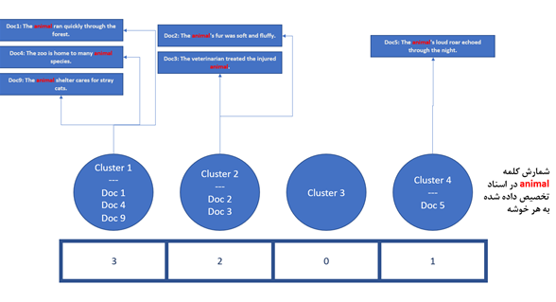
          - تبدیل خوشهها به بردار اولیه کلمات
به منظور پیاده‌سازی روش توصیف شده، یک پایگاه داده برای ذخیرهسازی به صورت کلید/مقدار ایجاد کردیم که در آن برای هرنشانه که در اینجا به عنوان کلید شناخته میشود، فهرستی از تمام نمایه‌های سند و تعداد مربوط به وقوع آن کلید را در هر سند داریم. یک مثال برای کلمه earth در این پایگاه داده به این صورت خواهد بود:
earth: [{'idx': 9, 'counts': 1}, {'idx': 24, 'counts': 1}, {'idx': 41, 'counts': 1}, {'idx': 60, 'counts': 1}, {'idx': 83, 'counts': 1}, {'idx': 85, 'counts': 1}, {'idx': 88, 'counts': 1}, {'idx': 98, 'counts': 2}, {'idx': 104, 'counts': 1}, {'idx': 118, 'counts': 1}, {'idx': 119, 'counts': 2}, {'idx': 129, 'counts': 1}, {'idx': 134, 'counts': 1}, {'idx': 138, 'counts': 3}, {'idx': 154, 'counts': 1}, {'idx': 157, 'counts': 1}, {'idx': 161, 'counts': 1}, {'idx': 175, 'counts': 2}, {'idx': 183, 'counts': 1}, {'idx': 186, 'counts': 1}, {'idx': 198, 'counts': 1}, {'idx': 206, 'counts': 1}, {'idx': 218, 'counts': 1}, {'idx': 227, 'counts': 2}, …]
،که idx نمایانگر مرجع یک سند معین است.
  - بردارهای پراکنده کلمات
هدف اولیه ایجاد یک نمایش برداری کلمه دودویی پراکنده است. بردار کلمه قبلی دارای ابعاد N بود که مربوط به تعداد خوشه‌های از پیش تعریف شده است. مقدار هربعد نشان دهنده بسامد نشانه در اسناد اختصاص داده شده به آن خوشه است. شکل (17-4) نمونه‌ای از بردار کلمه 400 بعدی را نشان می‌دهد.
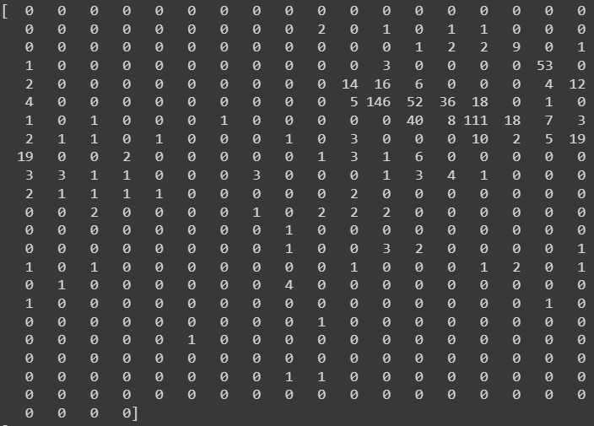
          - بردار تعبیه کلمات اولیه با ابعاد 400
یک الگوریتم پایتون برای تبدیل این نمایش برداری به یک نمایش دودویی پراکنده که فقط توسط مقادیر 0 و 1 تشکیل شده است، توسعه داده شده است، که در آن تعداد ابعاد با مقادیر 1 کسر کوچکی از ابعاد برداری است. بردار نشان داده شده در شکل (17-4) به یک نمایش بردار دودویی پراکنده در شکل (4-18) تبدیل شده است. همانطور که با مقایسه دو تصویر مشاهده میشود، تنها مقادیر بالاتر در نمایش بردار خام V در بردار اولیه مقدار 1 را در نمایش دودویی پراکنده ایجاد کردند. هرچه درصد مقادیر 1 در بردار دودویی کمتر باشد، سطح پراکندگی بالاتر است. در تئوری خوشه‌بندی معنایی نام این بردار پراکنده دودویی را که به صورت یک ماتریس دوبعدی نمایش میدهند، اثر انگشت معنایی مینامند. همچنین به منظور به دست آوردن اثر انگشت معنایی یک عبارت، جمله یا پاراگراف، همانطور که در [6] اشاره شده است، میتوان از جمع کردن مقادیر بردارهای اولیهی هرکدام از کلمات موجود در جمله و سپس نگهداشتن درصدی از بالاترین مقادیر به صورت 1 و تبدیل سایر مقادیر به 0 استفاده کرد. به این صورت اثرانگشت معنایی یک جمله یا عبارت را به دست آوردهایم.
نکته مهمی که باید به آن توجه داشت، تعیین آستانهای برای نگهداشتن بالاترین مقادیر بردارهای اولیه و حذف سایر مقادیر اضافی است. با توجه به توضیحاتی که در [77] آمده است نظریه خوشه‌بندی معنایی ریشه در HTM دارد که رفتار نئوکورتکس را مدلسازی میکند. بردارهای پراکنده دودویی مورد استفاده از الگوهای فعال عصبی پراکنده مغز الهام گرفته شده است که همواره تا 2% از آنها فعال است. از این رو در این پژوهش هم از این میزان برای به دست آوردن بردار پراکنده دودویی استفاده میکنیم.
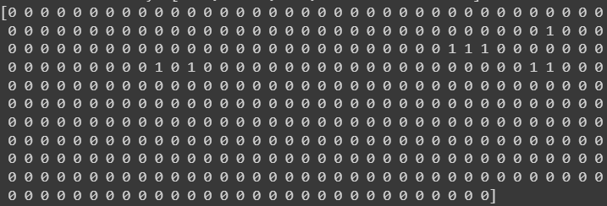
          - بردار پراکنده دودویی با ابعاد 400
همانطور که پیشتر هم در اهداف پژوهش ذکر شده بود، از مهمترین تفاوتهای این روش با سایر رویکردها پراکنده بودن ماتریس است که در شکل قبل قابل مشاهده است. برای ذخیرهسازی ماتریسهای پراکنده روشهای گوناگونی وجود دارد که از مشهورترین آنها میتوان به روش لیست مختصات اشاره کرد. این روش درنهایت سه ستون خواهد داشت. ستون اول مختصات x و ستون دوم مختصات y را نگهداری میکند و ستون سوم مقادیر عنصر غیرصفر ماتریس خلوت را نمایش میدهد. در مدلی که ما توسعه داده ایم، از آنجایی که مقادیر نهایی صرفا صفر و یک هستند، میتوانیم آن را به شیوهی سادهتری ذخیرهسازی کنیم. در این شیوهی جدید، یک آرایه خواهیم داشت که مقادیر آن بیانگر مختصات مقادیر 1 خواهد بود. بعنوان مثال میتوان آرایه موجود در شکل (18-4) را میتوان به این صورت ذخیرهسازی کرد:
[71, 102, 103, 104, 121, 123, 144, 145]
ما نام این نوع از بردار را بردار خلوت دودویی مینامیم. این کار باعث مصرف فضای حافظه بسیار کمتر و بالاتر رفتن سرعت در پردازشهای نهایی خواهد شد.
  - استفاده از معیارهای شباهت
در ادامه، این بخش بر اساس بردارهای پراکنده دودویی به دست آمده از ماتریسهای خلوت (بردار خلوت دودویی) که در بخش قبل توضیح داده شد، بر مقایسه سؤالات با گزینهها با استفاده از معیارهای مختلف شباهت متمرکز است. هدف شناسایی بیشترین شباهت به عنوان پاسخ صحیح است. استفاده از ویژگی‌های منحصر به فرد هر معیار این رویکرد در تعیین دقیق ترین و کارآمدترین روش برای پردازش و درک SDRها در زمینه سوالات چند گزینه‌ای بسیار مهم است.
همانطور که در 8-2 ذکر شد، از 7 معیار شباهت به منظور مقایسه بردار پراکنده سوالات با گزینه‌ها استفاده میشود که با جزئیات توضیح داده شده اند. از آنجایی که ما از بردارهای خلوت دودویی استفاده میکنیم، روش محاسبات ما میتواند کمی متفاوتتر باشد. در ادامه به بررسی نحوه مقایسه هرکدام از این روشها با استفاده از بردار خلوت دودویی خواهیم پرداخت.
معیار همپوشانی:
در این رویکرد با مقایسه دو بردار خلوت دودویی، تعداد اشتراکات دو بردار شمارش شده و مقدار آن به عنوان میزان شباهت تعیین میشود. مثال:
V1 = [71, 102, 103, 104, 121, 123, 144, 145]
V2 = [29, 78, 104, 111, 144, 145, 176, 224]
V1 ∩ V2 = [104, 144, 145]
Similarity(V1, V2) = 3/8
معیار شباهت اقلیدسی:
برای بردارهای دودویی، فاصله اقلیدسی جذر تعداد موقعیت هایی است که بردارها در آنها متفاوت هستند.
موقعیت‌های غیر مشترک V1 و V2:
V1: |[71, 102, 103, 121, 123]| = 5
V2: |[29, 78, 111, 176, 224]| = 5
فاصله اقلیدسی : $\sqrt{5}$
Similarity(V1, V2) = 1/(1+$\sqrt{5}$)
معیار شباهت همینگ:
فاصله همینگ تعداد موقعیت هایی است که بردارها متفاوت هستند.
فاصله همینگ: 5
Similarity(V1, V2) = 1 – (5/8) = 0.375
معیار شباهت ژاکارد:
شباهت ژاکارد اندازه اشتراک تقسیم بر اندازه اتحاد دو مجموعه است.
|V1 ∩ V2| = 3, |V1 ∪ V2| = 13
Similarity(V1, V2) = 3 / 13 ≈ 0.231

معیار شباهت کسینوسی:
برای بردارهای دوتایی، شباهت کسینوس تعداد عناصر مشترک تقسیم بر جذر حاصل ضرب طول بردارها است.
Similarity(V1, V2) = 3 / √(8 * 8) = 3 / 8 = 0.375

معیار شباهت لونشتاین:
فاصله لونشتاین معمولاً برای رشته‌ها استفاده می‌شود، اما ما می‌توانیم با در نظر گرفتن حداقل تعداد درج‌ها، حذف‌ها یا تعویض‌های مورد نیاز برای تبدیل یک بردار به بردار دیگر، آن را برای بردارهای پراکنده خود تطبیق دهیم.
فاصله لونشتاین = 5 (5 عملیات مورد نیاز برای تبدیل V1 به V2)
Similarity(V1, V2) = 1 - (5 / max(len(V1), len(V2))) = 1 - (5 / 8) = 0.375

معیار شباهت چبیشف:
فاصله چبیشف حداکثر تفاوت بین هر عنصر مربوطه است.
برای بردارهای باینری، اگر بردارها یکسان نباشند، همیشه 1 و اگر همسان باشند 0 است.
فاصله چبیشف = 1
Similarity(V1, V2) = 1 / (1 + 1) = 0.5
هریک از این روش‌ها دیدگاه متفاوتی در مورد شباهت بین بردارها ارائه می‌دهد. انتخاب روش به ماهیت دادههایی که با آنها کار می‌کنیم بستگی دارد. در آینده در بحث پاسخ به پرسشهای چندگزینهای، ضمن مقایسه بردار پراکنده سوال با هریک از گزینهها، بالاترین میزان شباهت را به عنوان گزینه صحیح معرفی میکنیم و در نهایت دقت هرکدام از رویکردها را جداگانه محاسبه کرده و با یکدیگر مقایسه میکنیم.

مدل پیشنهادی برای افزایش دقت پاسخگویی
در انتها راهحلی برای افزایش نسبی میزان دقت پاسخگویی به سوالات معرفی خواهیم کرد. در این مدل پیشنهادی، بردار پراکنده دودویی سوال به صورت مستقیم با گزینهها مقایسه نمیشود، بلکه با بردارهای پراکنده اسناد موجود در مجموعهداده مقایسه میشود و سپس شبیهترین بردار موجود در سند با بردار گزینهها مقایسه میشود. ابزاری که برای ذخیرهسازی و سپس مقایسه بردارها استفاده میکنیم، یک پایگاهداده با قابلیتهای بهینه برای جستجوهای مشابه برداری به نام LanceDB است. این پایگاهداده امکان بازیابی سریع بردارهایی را فراهم میکند که به بردار پرسوجوی داده شده نزدیکترین هستند و از الگوریتمهای همچون تقریب نزدیکترین همسایهها (ANN) استفاده میکند. شکل (19-4) روش انجام این کار را نشان میدهد.
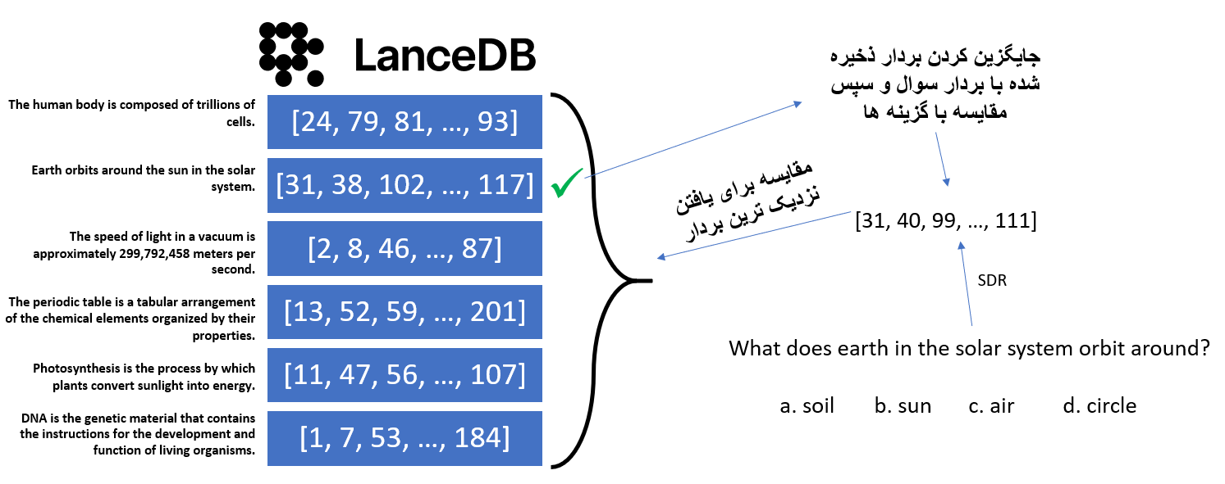
          - شمای جایگزینی بردار خلوت دودویی سوال با شبیهترین بردار سند
همانطور که در شکل بالا مشاهده میشود، بردارهای خلوت دودویی اسناد در پایگاهداده ذخیره شده است. برای فهم بهتر، متن اسناد مربوطه نیز در کنار آنها نوشته شده است. بردار خلوت دودویی سوال با بردار اسناد مقایسه میشود و نزدیکترین بردار به کاربر برگردانده میشود و سپس بردار به دست آمده از پایگاهداده با بردار گزینهها مقایسه میشود و براساس معیارهای شباهت پاسخ صحیح را پیدا میکند. علت بالاتر رفتن دقت پاسخدهی در این مدل پیشنهادی این است که ممکن است پاسخ صحیح در بردار جایگزین شده وجود داشته باشد که این رویداد کمک شایانی به راحتتر پیدا کردن پاسخ صحیح میکند.
سوالی که در شکل (19-4) دیده میشود، میپرسد: 'در منظومه شمسی، زمین به دور چه چیزی میچرخد؟'. بدیهی است که گزینه صحیح 'خورشید' است. در اینجا بردار سوال شبیهترین جملهی به دست آمده را 'زمین در منظومه شمسی به دور خورشید میچرخد' به دست آورده است. به علت وجود کلمه خورشید در جمله، یافتن گزینه صحیح در اینجا سادهتر میشود.
  - جمعبندی
در این فصل به معرفی مجموعهدادههای استفاده شده در این پایاننامه به همراه ذکر جزئیات و نحوه طرح سوالات چندگزینهای پرداختیم. در گام بعدی به بیان جزئیات روشهای پیادهسازی الگوریتمهای موجود در این پایاننامه پرداختیم. در ابتدا محتوای موجود در مجموعهداده را پس از عملیات پیشپردازش با روش معرفی شده به بردار تبدیل میکنیم. سپس با چند الگوریتم کاهش ابعاد و خوشهبندی محتواهای موجود در مجموعهداده را برروی یک فضای معنایی دوبعدی قرار دادیم و با بررسی این الگوریتمها، فضاهای معنایی که از تقارن بیشتری برخوردار بودند، انتخاب کردیم و با استفاده از آن بردارهای پراکنده دودویی را برای کلمات و عبارات ایجاد نمودیم و به مقایسه آنها با استفاده از معیارهای شباهت به منظور یافتن شبیهترین گزینه پرداختیم. در انتها یک مدل پیشنهادی برای بالاتر بردن دقت پاسخگویی با جایگزین کردن بردار سوال و شبیهترین محتوای موجود در مجموعهداده معرفی کردیم.

- نتایج

در این فصل یک ارزیابی جامع از مدلهای توضیح داده شده در بخش قبل ارائه خواهیم داد. اولین هدف ما به دست آوردن میزان دقت پاسخگویی به پرسشها با معیارهای شباهتی است که جزئیات آن پیشتر توضیح داده شده است. تحلیل علت قوت یا ضعف هرکدام از روشها در قدم بعدی انجام میگیرد. همچنین به تاثیر ابعاد خوشهبندی در دقت این روشها پرداخته خواهد شد. پس از آن همانگونه که در انتهای فصل قبل، گفته شد، تاثیر میزان دقت را بر استفاده از بردار پراکنده سند که جایگزین بردار پراکنده سوال خواهد شد، بررسی خواهیم کرد. سپس معیارهای مربوط به الگوریتمهای کاهش ابعاد را که در بخش 6-4 به تفصیل توضیح داده شد (همانند سرعت ساخت فضای معنایی و میزان حافظه مصرفی)، ارزیابی و تحلیل میکنیم. در انتها به مقایسه دقت روش خوشه‌بندی معنایی با سایر روشهای شناخته شده تعبیه کلمات خواهیم پرداخت که جزئیات این روشها معرفی خواهند شد.
  - ارزیابی معیارهای شباهت در پاسخگویی به سوالات
اکنون نوبت به مقایسه دقت معیارهای شباهت مختلف، با استفاده از انواع الگوریتمهای ساخت فضای معنایی در مجموعهدادههای مختلف میرسد. از آنجایی که پیشتر توضیح داده شده بود، یک مدل پیشنهادی برای افزایش دقت نسبی پاسخگویی معرفی شد که در آن بردار خلوت دودویی سوال، با شبیهترین بردار خلوت دودویی اسناد موجود در پایگاهداده جایگزین میشود. بدین منظور، در ادامه دقت پاسخگویی مدل را یکبار قبل از جایگزینی و بار دیگر پس از جایگزینی بهدست میآوریم تا بتوانیم یک ارزیابی از تاثیر این مدل داشته باشیم. پیش از آن نگاهی به تعداد اسناد موجود در مجموعه دادهها و سوالات آن خواهیم داشت:

جدول (1-5) آمار تعداد اسناد و سوالات مجموعه دادهها
نام مجموعه داده | تعداد اسناد | تعداد سوالات
CommonSenseQA | 9741 | 1221
QASC | 9060 | 926
ARC | 4239 | 2500

در این مجموعههای داده، سوالات بخش آموزش تبدیل به پیکره اسناد برای ساخت فضای معنایی شدهاند. به این صورت که سوالات به صورت جملات خبری درآمدهاند و به عنوان یک حقیقت درست پذیرفته شدهاند. سوالات بخش صحتسنجی نیز به همین شکل به منظور افزایش اسناد موجود برای ساخت فضای معنایی در کنار سوالات بخش آموزش در یک فایل قرار گرفتهاند. از آنجایی که مجموعه داده QASC جمله خبری خود را در کنار هر سوال بصورت حاشیهنویسی بیان کرده است، از این قاعده مستثناء بوده است. واژگان سوالاتی که در بخش آزمون وجود دارند، با بخشهای صحتسنجی و آموزش مورد مقایسه قرار گرفتهاند و پرسشهایی از بخش آزمون که شامل واژگانی هستند که در سایر بخشها وجود ندارند، حذف شده اند، زیرا در مواجه با این سوالات، اثر انگشت معنایی آن واژه یک ماتریس با فضای خالی ایجاد خواهد کرد. همچنین از آنجایی که هردو بخش آسان و چالش برانگیز از مجموعهداده ARC شامل تعداد سوالات کمی هستند، به منظور بالاتر بردن بازده در پاسخگویی به پرسشها این دو مجموعهداده را با یکدیگر تجمیع کردهایم.
    - ارزیابی معیارهای شباهت در پاسخگویی پیش از جایگزینی بردارها
در اینجا به مقایسه دقت معیارهای شباهت در انواع مدلهای خوشه‌بندی در مجموعهداده‌های متفاوت میپردازیم و سپس تحلیل نتایج به دست آمده را بیان میکنیم.

جدول (2-5) نتایج دقتهای به دست آمده از مجموعه داده CommonsenseQA
 | similarity metrics
DRs | Overlap | Euclidean | Hamming | Jaccard | Cosine | Levenstein | Chebyshev
SOM | 29.25% | 45.36% | 39.61% | 37.64% | 49.74% | 31.03% | 40.17%
t-SNE | 32.01% | 47.31% | 40.45% | 35.95% | 45.78% | 32.98% | 42.28%
UMAP | 36.37% | 51.27% | 39.89% | 39.47% | 53.81% | 36.66% | 41.56%
MDS | 28.76% | 36.09% | 34.69% | 30.89% | 34.41% | 32.16% | 33.14%

جدول (3-5) نتایج دقتهای به دست آمده از مجموعه داده QASC
 | similarity metrics
DRs | Overlap | Euclidean | Hamming | Jaccard | Cosine | Levenstein | Chebyshev
SOM | 28.78% | 48.52% | 19.36% | 42.79% | 61.98% | 22.92% | 41.6%
t-SNE | 32.45% | 48.22% | 20.68% | 47.14% | 57.55% | 23.03% | 41.63%
UMAP | 27.92% | 44.55% | 21.11% | 39.15% | 48.51% | 20.57% | 35.91%
MDS | 19.39% | 39.55% | 21.76% | 26.51% | 41.63% | 23.38 | 31.27%

جدول (4-5) نتایج دقتهای به دست آمده از مجموعه داده ARC
 | similarity metrics
DRs | Overlap | Euclidean | Hamming | Jaccard | Cosine | Levenstein | Chebyshev
SOM | 35% | 42.6% | 27.8% | 36.4% | 45% | 30.4% | 43.2%
t-SNE | 35.4% | 42% | 28% | 36% | 45.8% | 31.2% | 41.6%
UMAP | 35.6% | 43.8% | 27.2% | 36.6% | 43.8% | 31.2% | 43.8%
MDS | 32.2% | 35.8% | 28% | 33.8% | 41.8% | 32% | 45.4%

همانگونه که در نتایج مشاهده میشود بطور کلی روش UMAP به دلیل عملکرد بالای مداوم آن در مجموعه دادههای متفاوت و معیارهای شباهت، بالاترین دقتها را به دست آورده است. اگر قضاوت را براساس معیارهای شباهت در نظر بگیریم، روش کسینوسی به دلیل بالاترین امتیازی که در مجموعه دادههای متعدد در روشهای مختلف کاهش ابعاد به دست آورده است، میتوان آن را بهترین روش در نظر گرفت.
    - ارزیابی معیارهای شباهت در پاسخگویی پس از جایگزینی بردارها
در ادامه بخش قبل، نگاهی خواهیم داشت به میزان دقت پاسخدهی به سوالات مجموعهدادهها پس از جایگزینی بردارهای خلوت دودویی سوال با شبیهترین بردار موجود در اسناد که در نتایج آن در جداول زیر دیده میشود:

جدول (5-5) نتایج دقتهای به دست آمده از مجموعه داده CommonsenseQA پس از جایگزینی بردارها
 | similarity metrics
DRs | Overlap | Euclidean | Hamming | Jaccard | Cosine | Levenstein | Chebyshev
SOM | 31.02% | 49.03% | 39.89% | 40.31% | 55.92% | 34.41% | 41.02%
t-SNE | 33.24% | 53.78% | 44.34% | 38.42% | 52.67% | 35.83% | 46.75 %
UMAP | 40.97% | 58.59% | 45.27% | 44.12% | 56.1% | 37.46% | 42.3%
MDS | 28.74% | 35.95% | 36.23% | 30.05% | 34.27% | 37.78% | 32.01%

جدول (6-5) نتایج دقتهای به دست آمده از مجموعه داده QASC پس از جایگزینی بردارها
 | similarity metrics
DRs | Overlap | Euclidean | Hamming | Jaccard | Cosine | Levenstein | Chebyshev
SOM | 28.78% | 54.89% | 39.44% | 48.19% | 62.63% | 20.25% | 46.25%
t-SNE | 31.45% | 54.59% | 38.72% | 50.7% | 61.93% | 21.22% | 48.22%
UMAP | 31.77% | 46.49% | 33.53% | 40.12% | 53.51% | 23.25% | 40.88%
MDS | 19.03% | 39.44% | 21.63% | 27.03% | 40.63% | 20.44% | 31.78%

جدول (7-5) نتایج دقتهای به دست آمده از مجموعه داده ARC پس از جایگزینی بردارها
 | similarity metrics
DRs | Overlap | Euclidean | Hamming | Jaccard | Cosine | Levenstein | Chebyshev
SOM | 35.2% | 48% | 46.4% | 41% | 56% | 21.4% | 46.4%
t-SNE | 35.4% | 48% | 37% | 39.8% | 56.8% | 23.4% | 47%
UMAP | 33.8% | 47.2% | 37% | 40.8% | 52.2% | 23.6% | 44.4%
MDS | 37.8% | 39.4% | 31.2% | 38.2% | 43.8% | 36.6% | 49.8%

نتایج به دست آمده حاکی از افزایش دقت به طور کلی در همه مجموعه دادهها و معیارهای شباهت است. این روش نشان میدهد که جایگزینی بردار با اسناد مرتبط می‌تواند به طور موثری دقت شناسایی پاسخ صحیح را افزایش دهد و آن را به یک رویکرد ارزشمند برای بهبود عملکرد در وظایف پاسخگویی به سؤال تبدیل کند.
  - ارزیابی ابعاد خوشه‌بندی بر دقت پاسخگویی
همانطور که در ابتدای این فصل توضیح داده شد، یکی از نقاط مورد بررسی پژوهش ما تاثیر ابعاد فضای معنایی دوبعدی ساخته شده توسط الگوریتمهای کاهش ابعاد بر میزان دقت پاسخگویی به سوالات است. در این قسمت نتایج دقت را در فضای معنایی با ابعاد 10*10 تا 100*100 مشاهده خواهیم کرد، تا تاثیر این تغییرات را بررسی کنیم.
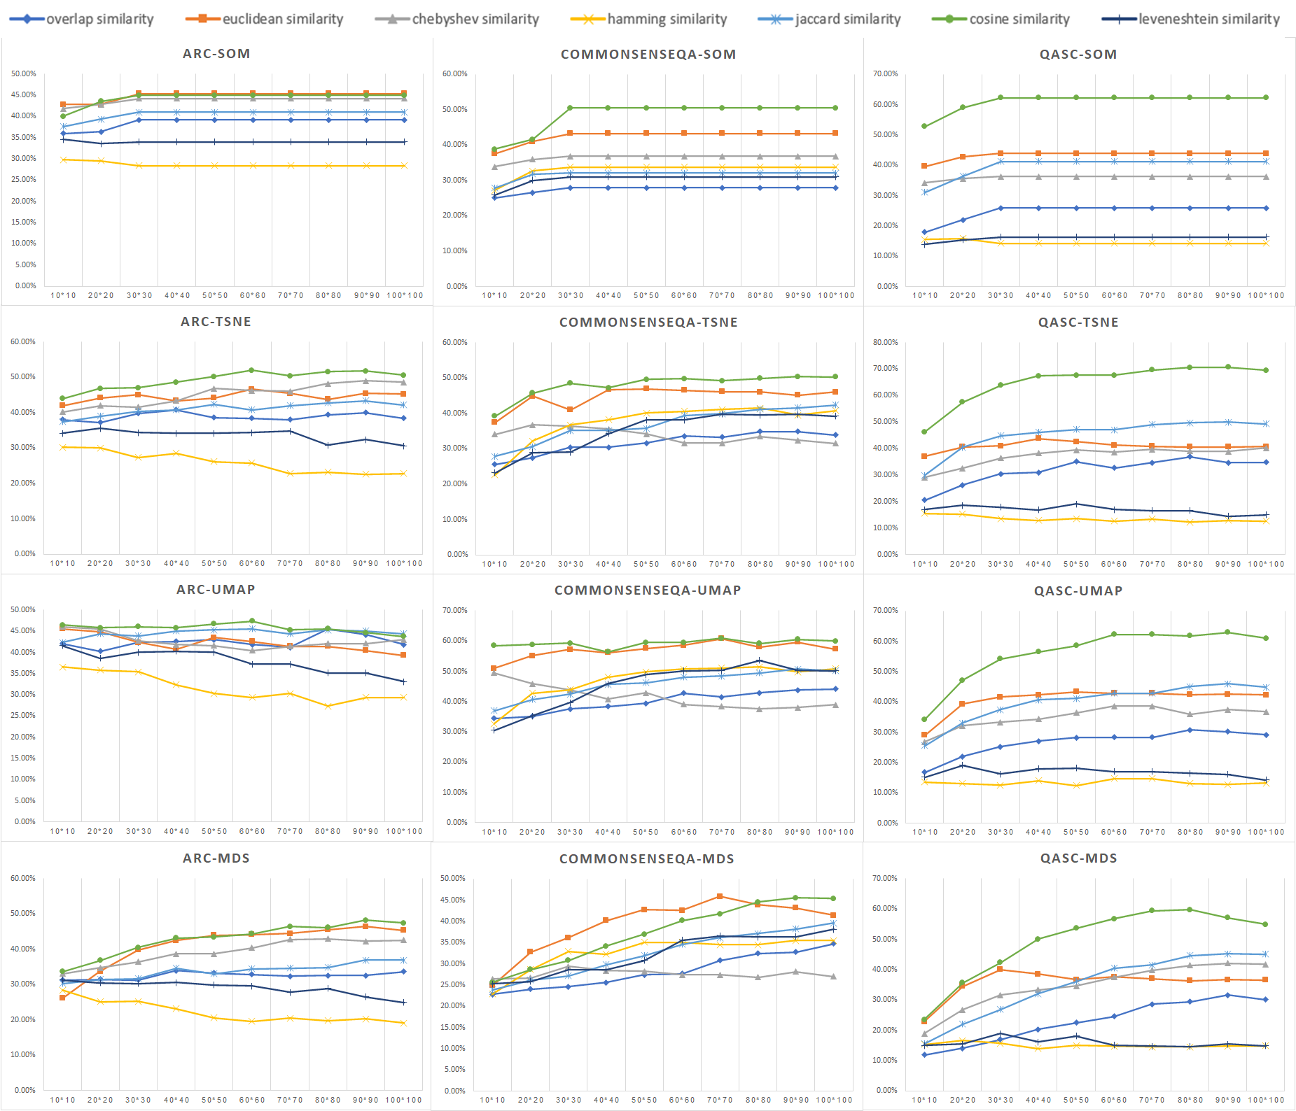
          - دقت به دست آمده از الگوریتمهای گوناگون کاهش ابعاد توسط مجموعه دادههای مختلف در ابعاد متفاوت خوشهبندی
نکته مهمی که از دقتهای به دست آمده در خوشهبندیهای با ابعاد متفاوت میتوان استنباط نمود، کاهش دقت پاسخگویی در اکثر خوشهبندیهای با ابعاد پایینتر است. علت آن این است که ابعاد کمتر باعث عدم تمایز کافی بین انواع مختلف سوالات شده و دقت را کاهش میدهد. از طرفی بالاتر بردن ابعاد توانایی تشخیص بین گزینههای مشابه را بهبود میبخشد و باعث بالاتر رفتن دقت میشود. نکته مهمی که نباید از آن غافل شد این است که افزایش بیش از حد ابعاد خوشهبندی باعث کاهش بیش از حد اسناد قرار گرفته در هر خوشه میشود و در بحث پرسش و پاسخ صرفا سوالاتی را صحیح پاسخ میدهد که دقیقا کلمات مشابه با آن سند را داشته باشد. پس نیازمند حفظ تعادل در ابعاد خوشهبندی هستیم.
آخرین مورد مهمی که در شکل (1-5) قابل مشاهده بوده است، دقت بالای معیار شباهت کسینوسی در تقریبا همه مجموعههای داده و همه روشهای کاهش ابعاد نسبت به سایر رویکردهای معیار شباهت است. علت آن این است که شباهت کسینوس بردارها را قبل از مقایسهی آنها نرمال می‌کند و به طور موثر تفاوت در طول بردار را نادیده می‌گیرد. این به ویژه در متن یا داده‌های معنایی مفید است، جایی که فراوانی یا مقیاس ویژگی‌های خاص (مثلاً تعداد کلمات) ممکن است متفاوت باشد، اما الگوی کلی یا رابطه مهم‌تر است. با تمرکز بر روی الگو به جای مقیاس، شباهت کسینوس بهتر می‌تواند روابط ظریف بین مفاهیم معنایی را تشخیص دهد که منجر به دقت بالاتر میشود. همچنین در فضاهای با ابعاد بالا، معیارهای فاصله مانند فاصله اقلیدسی می‌توانند به دلیل نفرین ابعاد کمتر کاربردی باشند، که فاصله بین نقاط یکنواختتر می‌شود و تمایز بین بردارها را دشوار می‌کند. تشابه کسینوس که معیاری مبتنی بر زاویه است، کمتر تحت تأثیر مسائل ابعادی قرار می‌گیرد و حتی با افزایش تعداد ابعاد، قدرت تمایز خود را حفظ می‌کند.
  - مقایسه روشهای کاهش ابعاد
این بخش به مقایسه مدت زمان ساخت فضای معنایی و میزان حافظه مصرفی در روشهای گوناگون کاهش ابعاد میپردازیم. چهار الگوریتم معرفی شده در بخش 6-4 هرکدام مزایا و معایب خود را دارند و با روشهای متفاوتی توسعه داده شده اند. در ادامه به بررسی این دو پارامتر خواهیم پرداخت.

          - مقایسه زمان ساخت فضای معنایی در مجموعه داده¬های مختلف توسط الگوریتمهای کاهش ابعاد

شکل (2-5) نشانگر مدت زمان مورد نیاز برای ساخت نقشه معنایی است. به وضوح قابل مشاهده است که الگوریتم UMAP بهترین کارائی را در میان سایر روشها دارد. همچنین MDS در این زمینه ضعیفترین عملکرد را داشته است. عملکرد آن به طور مداوم در تمام مجموعه داده‌ها کند است، که ناکارآمدی MDS را برای مجموعه داده‌های بزرگ یا پیچیده برجسته می‌کند. علیرغم سادگی و تفسیرپذیری آن، هزینه محاسباتی بالای MDS، عملی بودن آن را در سناریوهایی که بازده زمانی بسیار مهم است، محدود می‌کند.
UMAP کارآمدترین الگوریتم در زمان است که آن را برای سناریوهایی که در آن کاهش ابعاد سریع مورد نیاز است ایدهآل میکند. عملکرد ثابت آن در مجموعه دادههای مختلف بر استحکام آن تأکید میکند. برای برنامههایی که نیاز به مجموعهدادههای بزرگ دارند، انتخاب ارجح است. t-SNE تعادل خوبی بین کارایی محاسباتی و کیفیت تعبیه‌های حاصل ارائه می‌کند، اما به طور قابل توجهی کندتر از UMAP است. SOM بازده زمانی متوسطی را ارائه می‌دهد، اما عملکرد آن به طور قابل توجهی در بین مجموعه دادههای مختلف متفاوت است. تحقیقات آینده می‌تواند بهینه سازی‌ها یا تکنیک‌های پردازش موازی را برای بهبود کارایی SOM و MDS بررسی کند یا الگوریتمهای جدیدتری را بررسی کند که سرعت و کیفیت تعبیه را متعادل می‌کند. انتخاب الگوریتم کاهش ابعاد باید بر اساس الزامات خاص کار باشد، با توجه به نتایج به‌دست‌آمده، UMAP معمولاً کارآمدترین گزینه است.
شکل (3-5) میزان حافظه مصرفی را در مجموعهدادههای مختلف نمایش میدهد.

          - مقایسه حافظه مصرفی برای ساخت فضای معنایی در مجموعه دادههای متفاوت توسط الگوریتمهای کاهش ابعاد

MDS با اختلاف قابل توجهی بالاترین میزان مصرف حافظه را دارد. استفاده قابل توجه از حافظه نشان می‌دهد که MDS برای مجموعه داده‌های کوچکتر یا محیط هایی که حافظه محدودیتی ندارد مناسب‌تر است. UMAP نیز به حافظه زیادی در بین الگوریتم‌های آزمایش شده، به ویژه برای مجموعه داده‌های بزرگ نیاز دارد. استفاده از حافظه به طور مداوم در مجموعه داده‌های مختلف بالا است، که نشان می‌دهد فرآیند محاسباتی UMAP حافظه فشرده است. مصرف بالای حافظه ممکن است به‌خاطر کارایی و کیفیت تعبیههای این رویکرد باشد، که نشان می‌دهد برای سیستم‌هایی با حافظه کافی مناسب است. t-SNE نیاز به حافظه متوسطی دارد، و هنگامی که در استفاده از حافظه محدودیتهایی داریم، آن را به انتخاب مناسبی تبدیل می‌کند. SOM کارآمدترین الگوریتم حافظه است که آن را به انتخاب خوبی برای سناریوهایی با منابع حافظه محدود تبدیل می‌کند. تعادلی بین کارایی محاسباتی و استفاده از حافظه برقرار می‌کند. برای برنامههایی با محدودیتهای حافظه، SOM باید انتخاب ارجح باشد.
برای انتخاب یک الگوریتم کاهش ابعاد باید هم محدودیت‌های زمان و هم حافظه درنظر گرفته شود، که UMAP گزینه ترجیحی برای سرعت، SOM برای کارایی حافظه و t-SNE به عنوان یک رویکرد متعادل است. MDS به دلیل نیازهای محاسباتی بالا، عموماً برای مجموعه دادههای بزرگ غیر عملی است.

  - مقایسه روش خوشه‌بندی معنایی با سایر روشها
در این قسمت نوبت به ارزیابی، تحلیل و مقایسه مدل ایجاد شده توسط ما با سایر مدلهای معروف تعبیه کلمات میرسد. ابتدا این مدلها به همراه مختصر توضیحاتی معرفی میشوند و سپس به مقایسه دقت و سرعت به دست آمده از این روشها با بهترین دقت به دست آمده از مدل پژوهشی خود میپردازیم و نتایج را تحلیل میکنیم.
Word2Vec: یک تکنیک تعبیه کلمه است که کلمات را به عنوان بردارهای پیوسته در فضایی با ابعاد بالا نشان می‌دهد، با استفاده از دو الگوریتم اصلی: CBOW و Skip-gram. هر دو روش از شبکه‌های عصبی برای یادگیری بردارها با پیش‌بینی کلمات متنی از یک کلمه هدف یا بالعکس استفاده می‌کنند، و روابط معنایی بین کلمات را در فرآیند به دست می‌آورند.
GloVe: یک روش تعبیه کلمه است که روابط معنایی بین کلمات را با استفاده از آمار جهانی هم‌روی کلمه-کلمه از یک پیکره ضبط می‌کند. یک ماتریس متن-کلمه می‌سازد و از تکنیک‌های کاهش ابعاد برای ایجاد بردارهای کلمه استفاده می‌کند. تعبیه‌های حاصل، روابط معنایی و نحوی بین کلمات را به تصویر می‌کشند و در وظایف مختلف NLP به خوبی عمل می‌کنند.
FastText: یک روش تعبیه کلمه است که توسط فیس بوک AI Research توسعه یافته است. این مدل Word2Vec را با نمایش هر کلمه به مجموعه‌ای از n-gram تجزیه می‌کند، سپس از مجموعه آموزشی و داده‌های برچسب‌گذاری شده برای ایجاد بردارهایی برای هر بخش متن استفاده می‌کند که در نهایت برای نمایش یک کلمه ترکیب می‌شوند.
BERT: یک مدل مبتنی بر ترانسفورماتور است که از قبل بر روی مقادیر زیادی از داده‌های متنی آموزش دیده است و نیازمند منابع سخت افزاری زیاد و پیکره زبانی بزرگ برای ایجاد بردارها است. بر خلاف مدل‌های قبلی، BERT برای پیش‌آموزش نمایش‌های دوسویه عمیق با شرطی‌سازی مشترک در زمینه چپ و راست در همه لایه‌ها طراحی شده است. این به BERT اجازه می‌دهد تا تعبیههای کلمه‌ای وابسته به زمینه ایجاد کند که می‌تواند برای طیف گسترده‌ای از وظایف NLP به‌خوبی تنظیم شود.

جدول (8-5) مقایسه میزان دقت روش خوشه‌بندی معنایی با سایر روشهای تعبیه کلمات
 | مجموعه داده
نام مدل | CommonsenseQA | QASC | ARC
FastText | 57.26% | 66.27% | 49.6%
Gloves-50d | 54.51% | 54.04% | 44.2%
Gloves-100d | 59.21% | 54.81% | 47.6%
Gloves-200d | 60.59% | 55.02% | 52.0%
Gloves-300d | 60.83% | 57.39% | 54.4%
Word2Vec | 56.06% | 67.12% | 52.4%
BERT | 69.8% | 76.24% | 73.2%
SemFold | 60.89 % | 70.71% | 52.0%

جدول بالا به مقایسه بهترین دقت به دست آمده از الگوریتم پیشنهادی ما با سایر روشهای معروف تعبیه کلمات میپردازد. نام الگوریتم پیشنهادی خود را در این پایاننامه SemFold گذاشتهایم. همانطور که در نتایج مشاهده میشود، دقت روش SemFold در حد سایر روشهای تعبیه کلمات است. دقت مجموعه داده CommonsenseQA در روش پیشنهادی ما از الگوریتم UMAP با ابعاد 70*70 به دست آمده است. دقت مجموعه داده QASC از الگوریتم t-SNE با ابعاد 90*90 به دست آمده است. همچنین بهترین دقت مجموعه داده ARC از الگوریتم t-SNE با ابعاد 60*60 به دست آمده است. بهترین معیار شباهتی که بالاترین دقتها را در آن دریافت کردیم، برای تمامی مجموعه دادهها معیار شباهت کسینوسی بوده است. مدل BERT به دلیل پیشرفته بودن و استفاده از حجم عظیمی از دادهها به منظور آموزش شبکه عصبی، همواره از روش ما پاسخ بهتری گرفته است.

جدول (9-5) مقایسه سرعت پاسخگویی به سوالات در روش خوشه‌بندی معنایی و سایر روشها
 | مجموعه داده
نام مدل | CommonsenseQA | QASC | ARC
FastText | 349 s | 451 s | 326 s
Gloves-50d | 198 s | 226 s | 130 s
Gloves-100d | 403 s | 517 s | 203 s
Gloves-200d | 625 s | 698 s | 583 s
Gloves-300d | 1079 s | 1210s | 812 s
Word2Vec | 419 s | 493 s | 351 s
BERT | 2552 s | 3715s | 2143s
SemFold | 137 s | 184 s | 116 s

همانگونه که مشاهده شد، سرعت روش پیشنهادی ما از سایر روشها همواره بهتر و بالاتر بوده است. به دلیل پراکنده بودن بردارهای به دست آمده با روش خوشه‌بندی معنایی و ذخیرهسازی آن با رویکردی که در 8-4 توضیح داده شد، طبیعتا سرعت پاسخگویی به سوالات از مدلهای معروف شناخته شده که توسط بردارهای متراکم در ابعاد بالا ایجاد شده است، برتری دارد و این دقیقا نقطه قوت رویکرد ما نسبت به سایر روشهای تعبیه کلمات است.
  - جمعبندی
ارزیابیهای به دست آمده از اجرای الگوریتمها درنهایت در این فصل مشاهده میشود و پاسخگویی به سوالات از زوایای مختلفی مورد بررسی قرار گرفته است. اولین آن ها ارزیابی معیارهای شباهت در جایگزینی بردارهای سوال است که دیدیم این روش میتواند در مجموعهدادههای معرفی شده باعث بهبود دقت پاسخگویی شود. دومین عامل مورد بررسی، تغییر ابعاد فضای معنایی بود که با تحلیلهای صورت گرفته به این نتیجه رسیدیم که کم یا زیاد کردن بیش از حد ابعاد، دقت پاسخگویی را پایین میآورد. همچنین به مقایسه سرعت و میزان حافظه مصرفی برای ساخت فضای معنایی پرداختیم که در آن الگوریتم SOM در بخش حافظه و الگوریتم UMAP در بخش سرعت بهترین عملکرد را داشتند. آخرین مورد ارزیابی شده، مقایسه روش ما با سایر مدلهای معروف زبانی بود که در آن همانطور که مشاهده شد در بخش سرعت پاسخگویی به سوالات روش ما عملکرد خیره کنندهای داشت.

- جمع بندی و پیشنهادها

در این پایاننامه ابتدا به بیان پیشرفتهای اخیر حوزه پردازش زبان و چالشهای موجود در آن پرداختیم و ضرورت نوآوری را در این موضوع برای پیادهسازی الگوریتمهای NLP براساس قابلیتهای مغز انسان به منظور تلاش برای بهینه کردن پارامترهای آن بیان کردیم. در ادامه به بیان دانش پیشزمینه برای فهم کامل مطالب و رویکردهای استفاده شده در این تحقیق پرداختیم که از مهمترین این موارد میتوان به الگوریتمهای کاهش ابعاد که برای ساخت فضای معنایی دوبعدی که مبنای تولید بردارهای مفهومی و ایجاد اثرانگشت معنایی کلمات و اسناد بوده است و معیارهای شباهت متناظر با این رهیافت اشاره نمود. پس از آن به پژوهشهای انجام شده در زمینههای مربوط به کار انجام شده از جمله موارد مربوط به پرسش و پاسخ اشاره کردیم و سیر تکامل روشهای تعبیه کلمات مورد بررسی قرار گرفت. سپس تلاش به پیادهسازی روش خوشهبندی معنایی به منظور طراحی یک مدل تعبیه کلمات برای پاسخ به پرسشها کردیم و از رویکرد جایگزینی بردارهای اسناد با بردار سوال برای افزایش دقت پاسخگویی رونمایی کردیم. درنهایت حالتهای مختلف الگوریتمهای کاهش ابعاد و خوشهبندی اسناد از ابعاد مختلفی همچون زمان اجرا، دقت و حافظه مصرفی و همچنین به مقایسه با سایر روشهای تعبیه کلمات را تحلیل و بررسی کردیم و نکته مهمی که به آن دست یافتیم، یک جهش غیرقابل انکار در بهینه سازی زمان و حافظه مصرفی برای آمادهسازی و پاسخ به پرسشها بود.
در ادامه این تحقیق به طور خلاصه جوهره پژوهش خود را تشریح می‌کنیم، روند انجام شده برای دستیابی به اهداف پایاننامه را مرور می‌کنیم و محدودیتها و توصیههایی را برای آینده کار مورد بحث قرار می‌دهیم.
  - نتیجهگیری
ابزارهای پردازش زبانهای طبیعی با سرعت بالایی به منظور استفاده در کاربردهای متفاوت همچون پرسش و پاسخ در حال تکامل هستند. هر رویکرد مشخصا مزایا و معایب خود را دارد. همواره تلاش بر این بوده است که بتوان پارامترهای پاسخگویی را از جمله دقت، زمان پاسخدهی و میزان حافظه مصرفی بهبود داد. طبیعتا برای دستیابی به این اهداف نیازمند استفاده از نوآوریهای جدیدتر هستیم تا بتوان جنبههای مختلف آن را مورد بررسی قرار داد.
به همین منظور ما به سراغ بررسی یک رویکرد نسبتا تازه و کمتر شناخته شده رفتیم تا بتوانیم پژوهشی در زمینه سیستمهای پرسش و پاسخ داشته باشیم. روش خوشهبندی معنایی همانطور که گفته شد، یک نظریه محاسباتی جایگزین برای پردازش داده‌های زبان است که از مکانیسم معناشناسی توزیعی مبتنی بر علوم اعصاب به جای آمارهای مبتنی بر کلمات و هم‌آیندی آنها استفاده می‌کند. این رویکرد یک فضای معنایی از اسناد مرجع را از طریق یک فرآیند بدون نظارت می‌گیرد، و آن را به بردارهای نمایش کلمه که بردارهای بزرگ، پراکنده و باینری با ویژگیهای مبتنی بر معنایی هستند، تبدیل میکند.
جزئیات پیادهسازی این مدل در مقاله اصلی آن وجود ندارد. از اینرو ما در این مطالعه با ابتکار عمل خود سعی بر این داشتهایم که بخشهای مختلف آن را براساس سنجش الگوریتمهای متفاوت پیادهسازی کنیم که فرایند آن شامل چندین مرحله است، از ایجاد بردارهای اولیه اسناد با ابعاد بالا شروع میشود و با کاهش ابعاد این بردارها و خوشهبندی آنها پیش میرود. سپس به استخراج بردارهای پراکنده دودویی کلمات و عبارات پرداخته میشود و در نهایت از آن برای پاسخ دادن به پرسشها استفاده میشود.
در مدل پیشنهادی ما، مقایساتی بین پارامترهای آن در مراحل مختلف از روشهای کاهش ابعاد و تعیین ابعاد خوشهبندی گرفته تا قیاس با سایر روشهای تعبیه کلمات صورت گرفت. در روشهای کاهش ابعاد به این نتیجه رسیدیم که روش UMAP در مدت زمان ساخت فضای معنایی و روش SOM در میزان حافظه مصرفی به نسبت سایر روشها برتری دارد. همچنین نتایج نشان داد که در خوشهبندی اسناد باید تعادل را در ابعاد آن رعایت کنیم و خوشهبندی‌های بسیار بزرگ یا بیش از حد کوچک منجر به کاهش دقت ما میشود.
همچنین به معرفی یک رویکرد پرداختیم که در آن با استفاده از جایگزین نمودن بردار پراکنده سوال با مشابهترین بردار در پیکره اسناد، از آنجایی که ممکن است پاسخ سوال در آن وجود داشته باشد، منجر به افزایش شباهت بردار سوال و گزینه صحیح شده و در نهایت منجر به افزایش دقت پاسخ به سوالات میشود. در نهایت دیدیم که رویکرد ما هرچند از جنبه دقت پاسخگویی در سطح سایر مدلهای معرفی شده است، اما در زمینه سرعت پاسخگویی و میزان حافظه مصرفی آن، از آنجایی که از ماتریس خلوت دودویی استفاده میشود از سایر روشها برتری نسبی دارد.
در مجموع، این پایاننامه در تلاش برای بررسی جنبههای مختلف یک روش تازه و کمتر شناخته شده از تعبیه کلمات در سیستمهای پرسش و پاسخ بوده است. ابعاد گوناگون آن از نظر کارایی مورد بررسی قرار گرفت و نکتهای که این رویکرد را از سایر روشهای تعبیه کلمات متمایز میکند، خلوت بودن بردارهای کلمات و بالطبع آن بالاتر رفتن سرعت اجرای برنامه در آمادهسازی و پاسخگویی به سوالات است.
  - پیشنهادها
در این قسمت ایدههایی را به عنوان مسیر بالقوه برای پیشبرد چشمانداز کنونی با تکیه بر بینشهای مطرح شده در این مطالعه بیان میکنیم تا دقت و کارایی رویکرد فعلی بتواند در پاسخدهی به سوالات بالاتر برود. این موارد بدین شرح هستند:
- میتوان از شبکههای توجه گرافی (GAT) که نوعی از شبکههای عصبی گرافی هستند برای کشف شباهتهای پنهان به منظور بهبود عملکرد پرسش و پاسخ بهره برد. نقطه قوت GAT در توانایی آن در ساخت نمودار دانش خلاصه شده است.
- در این مطالعه از تئوری خوشه‌بندی معنایی برای پاسخ به پرسشهای چندگزینه‌ای استفاده شده است. میتوان با تعمیم دادن قابلیتهای آن از این رویکرد برای به دست آوردن پاسخ سوالات در یک پیکره به طور تشریحی اقدام نمود.
- از دیگر ایدههایی که به منظور افزایش نوآوری در بخش کاهش ابعاد میتوان بهره جست، ابداع یک رویکرد جدید به صورت تعبیه گرافی برای تبدیل بردارهای اسناد با ابعاد بالا به نمایش آن به صورت یک تصویر دو بعدی است. در این حالت اسناد با واژههای مشترک بیشتر باید طول یال گراف کمتری داشته باشند. این رویکرد نیازمند سخت افزارهای با ظرفیت بالا میباشد.
  - چالشها و محدودیتها
- یکی از مهمترین مسائل موجود در بحث پرسش و پاسخ در رویکرد معرفی شده، بحث جواب دادن به سوالات با افعال منفی است. از آنجایی که در مرحله پیشپردازش ایستواژهها حذف شده است، قادر به شناسایی واژههای منفیساز افعال برای دادن پاسخ دقیقتر به پرسشها نیست. ممکن است در مقابله با محدودیت ذکر شده این ایده در ذهن متبادر شود که با عدم حذف ایستواژهها بتوان بر این مشکل فائق آمد، اما همانطور که در 4-4 توضیح داده شد، ایستواژهها در اکثر اسناد به تعداد قابل توجه موجود هستند و وجود آنها در فضای معنایی جهتگیری خاصی برای دقیقتر شدن پاسخ نمیکند. تلاشهای آینده باید بر ایجاد راهحلی برای استفاده صحیح از این ایستواژهها در جهت افزایش دقت پاسخگویی متمرکز شود.
- از دیگر مسائل چالش برانگیز که میتوان به آن اشاره نمود، کاهش دقت پاسخگویی در سوالاتی است که گزینههای آن از نظر معنایی به یکدیگر بسیار شبیهتر هستند. بعنوان مثال درصورتی که سوالی در حوزه نجوم پرسیده شود و گزینههای نادرست در حوزههای دیگری غیر از نجوم باشد، در این مواقع به راحتی میتوان پاسخ صحیح را با استفاده از رویکرد خوشهبندی معنایی تعیین نمود، اما درمواقعی که تمام گزینهها در یک حوزه قرار میگیرند، از آنجایی که اثر انگشتهای معنایی ایجاد شده میتواند بسیار به یکدیگر نزدیک باشند، احتمال خطا در پاسخدهی بالاتر میرود. مدیریت این موضوع مستلزم ملاحظات فراتر از رویکرد حاضر است.
- علاوه بر موارد ذکر شده، یکی دیگر از محدودیتهایی که در این پژوهش با آن مواجه شدیم، استفاده از واژگانی هستند که در بخش پرسش و پاسخ مجموعهدادهها استفاده شده اند، اما در بخش پیکره اسناد وجود نداشتند. در این موارد اثرانگشت معنایی آن واژه به صورت یک ماتریس صفر ظاهر میشود که کاربردی در پاسخگویی به سوالات ندارد. برای رفع این مشکل میتوان با استفاده از پیکرههای بزرگتر و جامعتر (مانند ویکیپدیا) که واژگان بیشتری را دربرمیگیرند این نقص را تا جای ممکن پوشش داد، اما به دلیل محدودیتهای سخت افزاری ناشی از عدم دسترسی به کارتهای گرافیک با ظرفیت حافظه بالا، قادر به بکارگیری آنها برای پوشش اکثر واژگان نبودیم.

مراجع

[1] M. Zhou, N. Duan, S. Liu, and H.-Y. Shum, "Progress in Neural NLP: Modeling, Learning, and Reasoning," Engineering, vol. 6, no. 3, pp. 275-290, 2020/03/01/ 2020, doi: https://doi.org/10.1016/j.eng.2019.12.014.
[2] M. A. K. Raiaan et al., "A Review on Large Language Models: Architectures, Applications, Taxonomies, Open Issues and Challenges," IEEE Access, vol. 12, pp. 26839-26874, 2024, doi: 10.1109/ACCESS.2024.3365742.
[3] M. U. Hadi et al., "A survey on large language models: Applications, challenges, limitations, and practical usage," Authorea Preprints, 2023.
[4] A. Vyshedskiy, "Hawkins, Jeff. 2021. A Thousand Brains: A New Theory of Intelligence," Evolutionary Studies in Imaginative Culture, vol. 6, no. 1, pp. 111-114, 2022, doi: doi:10.26613/esic.6.1.282.
[5] K. J. Hole and S. Ahmad, "A thousand brains: toward biologically constrained AI," SN Applied Sciences, vol. 3, no. 8, p. 743, 2021/07/20 2021, doi: 10.1007/s42452-021-04715-0.
[6] F. D. S. Webber, "Semantic folding theory and its application in semantic fingerprinting," arXiv preprint arXiv:1511.08855, 2015.
[7] S. M. Rezaeinia, A. Ghodsi, and R. Rahmani, "Improving the accuracy of pre-trained word embeddings for sentiment analysis," arXiv preprint arXiv:1711.08609, 2017.
[8] P. D. Turney and P. Pantel, "From frequency to meaning: Vector space models of semantics," Journal of artificial intelligence research, vol. 37, pp. 141-188, 2010.
[9] L. H. Nguyen and S. Holmes, "Ten quick tips for effective dimensionality reduction," PLOS Computational Biology, vol. 15, no. 6, p. e1006907, 2019, doi: 10.1371/journal.pcbi.1006907.
[10] W. Jia, M. Sun, J. Lian, and S. Hou, "Feature dimensionality reduction: a review," Complex & Intelligent Systems, vol. 8, no. 3, pp. 2663-2693, 2022/06/01 2022, doi: 10.1007/s40747-021-00637-x.
[11] Y. Wang, H. Huang, C. Rudin, and Y. Shaposhnik, "Understanding how dimension reduction tools work: an empirical approach to deciphering t-SNE, UMAP, TriMAP, and PaCMAP for data visualization," Journal of Machine Learning Research, vol. 22, no. 201, pp. 1-73, 2021.
[12] D. Roussinov and H. Chen, "A Scalable Self-organizing Map Algorithm for Textual Classification: A Neural Network Approach to Thesaurus Generation," 1998.
[13] T. Kohonen, "Self-organized formation of topologically correct feature maps," Biological Cybernetics, vol. 43, no. 1, pp. 59-69, 1982/01/01 1982, doi: 10.1007/BF00337288.
[14] D. Isa, V. Kallimani, and L. H. Lee, "Using the self organizing map for clustering of text documents," Expert Systems with Applications, vol. 36, pp. 9584-9591, 07/01 2009, doi: 10.1016/j.eswa.2008.07.082.
[15] S. Kaski, T. Honkela, K. Lagus, and T. Kohonen, "WEBSOM – Self-organizing maps of document collections11This work was supported by the Academy of Finland," Neurocomputing, vol. 21, no. 1, pp. 101-117, 1998/11/06/ 1998, doi: https://doi.org/10.1016/S0925-2312(98)00039-3.
[16] H. Ritter and T. Kohonen, "Self-organizing semantic maps," Biological cybernetics, vol. 61, no. 4, pp. 241-254, 1989.
[17] M. Balamurali, "t-Distributed Stochastic Neighbor Embedding," in Encyclopedia of Mathematical Geosciences, B. S. Daya Sagar, Q. Cheng, J. McKinley, and F. Agterberg Eds. Cham: Springer International Publishing, 2020, pp. 1-9.
[18] L. v. d. Maaten and G. E. Hinton, "Visualizing Data using t-SNE," Journal of Machine Learning Research, vol. 9, pp. 2579-2605, 2008.
[19] D. Kobak and P. Berens, "The art of using t-SNE for single-cell transcriptomics," Nature Communications, vol. 10, no. 1, p. 5416, 2019/11/28 2019, doi: 10.1038/s41467-019-13056-x.
[20] L. McInnes, J. Healy, and J. Melville, "Umap: Uniform manifold approximation and projection for dimension reduction," arXiv preprint arXiv:1802.03426, 2018.
[21] "UMAP: Uniform Manifold Approximation and Projection for Dimension Reduction." https://umap-learn.readthedocs.io/en/latest/ (accessed.
[22] L. McInnes and J. Healy, "UMAP: Uniform Manifold Approximation and Projection for Dimension Reduction," ArXiv, vol. abs/1802.03426, 2018.
[23] A. Diaz-Papkovich, L. Anderson-Trocmé, and S. Gravel, "A review of UMAP in population genetics," Journal of Human Genetics, vol. 66, no. 1, pp. 85-91, 2021/01/01 2021, doi: 10.1038/s10038-020-00851-4.
[24] M. W. Dorrity, L. M. Saunders, C. Queitsch, S. Fields, and C. Trapnell, "Dimensionality reduction by UMAP to visualize physical and genetic interactions," Nature Communications, vol. 11, no. 1, p. 1537, 2020/03/24 2020, doi: 10.1038/s41467-020-15351-4.
[25] G. Armstrong et al., "Uniform Manifold Approximation and Projection (UMAP) Reveals Composite Patterns and Resolves Visualization Artifacts in Microbiome Data," mSystems, vol. 6, no. 5, pp. 10.1128/msystems.00691-21, 2021, doi: doi:10.1128/msystems.00691-21.
[26] A. Mead, "Review of the Development of Multidimensional Scaling Methods," Journal of the Royal Statistical Society. Series D (The Statistician), vol. 41, no. 1, pp. 27-39, 1992, doi: 10.2307/2348634.
[27] "Multidimensional Scaling," in Multivariate Statistics: Exercises and Solutions, x00E, W. rdle, Hl, x00E, Z. vka, and x011B Eds. New York, NY: Springer New York, 2007, pp. 271-281.
[28] P. Hernández-León and M. Caro, "Cluster-based multidimensional scaling embedding tool for data visualization," Physica Scripta, vol. 99, 05/09 2024, doi: 10.1088/1402-4896/ad432e.
[29] V. Verma and R. K. Aggarwal, "A comparative analysis of similarity measures akin to the Jaccard index in collaborative recommendations: empirical and theoretical perspective," Social Network Analysis and Mining, vol. 10, no. 1, p. 43, 2020/06/09 2020, doi: 10.1007/s13278-020-00660-9.
[30] S.-H. Cha, "Comprehensive Survey on Distance/Similarity Measures Between Probability Density Functions," Int. J. Math. Model. Meth. Appl. Sci., vol. 1, 01/01 2007.
[31] S. Pan, L. Luo, Y. Wang, C. Chen, J. Wang, and X. Wu, "Unifying Large Language Models and Knowledge Graphs: A Roadmap," IEEE Transactions on Knowledge and Data Engineering, vol. 36, no. 7, pp. 3580-3599, 2024, doi: 10.1109/TKDE.2024.3352100.
[32] X. Daull, P. Bellot, E. Bruno, V. Martin, and E. Murisasco, "Complex QA and language models hybrid architectures, Survey," arXiv preprint arXiv:2302.09051, 2023.
[33] M. Ryu, "[RE] ALBERT: A Lite BERT for Self-supervised Learning of Language Representations," 2021.
[34] P. He, X. Liu, J. Gao, and W. Chen, "Deberta: Decoding-enhanced bert with disentangled attention," arXiv preprint arXiv:2006.03654, 2020.
[35] J. Yang et al., "BERT and hierarchical cross attention-based question answering over bridge inspection knowledge graph," Expert Systems with Applications, vol. 233, p. 120896, 2023/12/15/ 2023, doi: https://doi.org/10.1016/j.eswa.2023.120896.
[36] J. Knoblach, N. Acharya, B. Koranemkattil, A. Both, and D. Collarana, "Combining Knowledge Graphs and Language Models to Answer Questions over Tables," in SEMANTiCS (Posters & Demos), 2022.
[37] B. Liu, H. Yu, and G. Qi, "Graftnet: Towards domain generalized stereo matching with a broad-spectrum and task-oriented feature," in Proceedings of the IEEE/CVF conference on computer vision and pattern recognition, 2022, pp. 13012-13021.
[38] Q. Zhang, X. Weng, G. Zhou, Y. Zhang, and J. X. Huang, "ARL: An adaptive reinforcement learning framework for complex question answering over knowledge base," Information Processing & Management, vol. 59, no. 3, p. 102933, 2022.
[39] M. Yasunaga, H. Ren, A. Bosselut, P. Liang, and J. Leskovec, "QA-GNN: Reasoning with language models and knowledge graphs for question answering," arXiv preprint arXiv:2104.06378, 2021.
[40] G. Salton, A. Wong, and C. S. Yang, "A vector space model for automatic indexing," Commun. ACM, vol. 18, no. 11, pp. 613–620, 1975, doi: 10.1145/361219.361220.
[41] H. Schütze, "Word Space," Advances in Neural Information Processing Systems, vol. 5, 1992.
[42] M. Sahlgren, "The distributional hypothesis," Italian Journal of linguistics, vol. 20, pp. 33-53, 2008.
[43] M. S. Space, "Towards a Theory of Semantic Space."
[44] G. Zipf, "Human behavior and the principle of least-effort," 1949.
[45] M. Sahlgren, "The Word-Space Model: Using distributional analysis to represent syntagmatic and paradigmatic relations between words in high-dimensional vector spaces," Institutionen för lingvistik, 2006.
[46] C. Matthews, An introduction to natural language processing through Prolog. Routledge, 2016.
[47] D. Lin, "Automatic retrieval and clustering of similar words," in 36th Annual Meeting of the Association for Computational Linguistics and 17th International Conference on Computational Linguistics, Volume 2, 1998, pp. 768-774.
[48] I. Morazzoni, V. Scotti, and R. Tedesco, "DEF2VEC: Extensible Word Embeddings from Dictionary Definitions," in Proceedings of the 6th International Conference on Natural Language and Speech Processing (ICNLSP 2023), 2023: Association for Computational Linguistics, pp. 1-11.
[49] D. Jurafsky and J. Martin, Speech and Language Processing: An Introduction to Natural Language Processing, Computational Linguistics, and Speech Recognition. 2008.
[50] Y.-S. Lin, J.-Y. Jiang, and S.-J. Lee, "A similarity measure for text classification and clustering," IEEE transactions on knowledge and data engineering, vol. 26, no. 7, pp. 1575-1590, 2013.
[51] J. A. Bullinaria and J. P. Levy, "Extracting semantic representations from word co-occurrence statistics: stop-lists, stemming, and SVD," Behavior research methods, vol. 44, pp. 890-907, 2012.
[52] A. Huang, "Similarity measures for text document clustering," in Proceedings of the sixth new zealand computer science research student conference (NZCSRSC2008), Christchurch, New Zealand, 2008, vol. 4, pp. 9-56.
[53] A. Lenci, M. Sahlgren, P. Jeuniaux, A. Cuba Gyllensten, and M. Miliani, "A comparative evaluation and analysis of three generations of Distributional Semantic Models," Language Resources and Evaluation, vol. 56, no. 4, pp. 1269-1313, 2022/12/01 2022, doi: 10.1007/s10579-021-09575-z.
[54] Y. Kim, "Sequence-to-sequence learning with latent neural grammars," Advances in Neural Information Processing Systems, vol. 34, pp. 26302-26317, 2021.
[55] V. Ashish, "Attention is all you need," Advances in neural information processing systems, vol. 30, p. I, 2017.
[56] T. Brown et al., "Language models are few-shot learners," Advances in neural information processing systems, vol. 33, pp. 1877-1901, 2020.
[57] M. Lewis et al., "Bart: Denoising sequence-to-sequence pre-training for natural language generation, translation, and comprehension," arXiv preprint arXiv:1910.13461, 2019.
[58] T. Mikolov, W.-t. Yih, and G. Zweig, "Linguistic regularities in continuous space word representations," in Proceedings of the 2013 conference of the north american chapter of the association for computational linguistics: Human language technologies, 2013, pp. 746-751.
[59] R. Collobert and J. Weston, "A unified architecture for natural language processing: Deep neural networks with multitask learning," in Proceedings of the 25th international conference on Machine learning, 2008, pp. 160-167.
[60] D. Operationnelle, Y. Bengio, R. Ducharme, P. Vincent, and C. Mathematiques, "A Neural Probabilistic Language Model," 10/10 2001.
[61] T. Mikolov, K. Chen, G. Corrado, and J. Dean, "Efficient estimation of word representations in vector space," arXiv preprint arXiv:1301.3781, 2013.
[62] Y. Goldberg and O. Levy, "word2vec Explained: deriving Mikolov et al.'s negative-sampling word-embedding method," arXiv preprint arXiv:1402.3722, 2014.
[63] P. Bojanowski, E. Grave, A. Joulin, and T. Mikolov, "Enriching word vectors with subword information," Transactions of the association for computational linguistics, vol. 5, pp. 135-146, 2017.
[64] J. Pennington, R. Socher, and C. D. Manning, "Glove: Global vectors for word representation," in Proceedings of the 2014 conference on empirical methods in natural language processing (EMNLP), 2014, pp. 1532-1543.
[65] B. McCann, J. Bradbury, C. Xiong, and R. Socher, "Learned in translation: Contextualized word vectors," Advances in neural information processing systems, vol. 30, 2017.
[66] F. Hill, K. Cho, S. Jean, C. Devin, and Y. Bengio, "Embedding word similarity with neural machine translation," arXiv preprint arXiv:1412.6448, 2014.
[67] T. Luong, R. Socher, and C. D. Manning, "Better Word Representations with Recursive Neural Networks for Morphology," in Conference on Computational Natural Language Learning, 2013.
[68] F. Incitti, F. Urli, and L. Snidaro, "Beyond word embeddings: A survey," Information Fusion, vol. 89, pp. 418-436, 2023/01/01/ 2023, doi: https://doi.org/10.1016/j.inffus.2022.08.024.
[69] J. Jia, W. Liang, and Y. Liang, "A review of hybrid and ensemble in deep learning for natural language processing," arXiv preprint arXiv:2312.05589, 2023.
[70] T. Soisoonthorn, H. Unger, and M. Maliyaem, "Thai Word Segmentation with a Brain‐Inspired Sparse Distributed Representations Learning Memory," Computational Intelligence and Neuroscience, vol. 2023, no. 1, p. 8592214, 2023.
[71] V. Garousi, D. Cutting, and M. Felderer, "Mining user reviews of COVID contact-tracing apps: An exploratory analysis of nine European apps," Journal of Systems and Software, vol. 184, p. 111136, 2022.
[72] S. Karlsson, "Using semantic folding with TextRank for automatic summarization," ed, 2017.
[73] G. Rydholm, "Using neurobiological frameworks for anomaly detection in system log streams," ed, 2018.
[74] A. Talmor, J. Herzig, N. Lourie, and J. Berant, CommonsenseQA: A Question Answering Challenge Targeting Commonsense Knowledge. 2018.
[75] T. Khot, P. Clark, M. Guerquin, P. Jansen, and A. Sabharwal, "Qasc: A dataset for question answering via sentence composition," in Proceedings of the AAAI Conference on Artificial Intelligence, 2020, vol. 34, no. 05, pp. 8082-8090.
[76] P. Clark et al., "Think you have Solved Question Answering? Try ARC, the AI2 Reasoning Challenge," ArXiv, vol. abs/1803.05457, 2018.
[77] S. Ahmad and J. Hawkins, "Properties of Sparse Distributed Representations and their Application to Hierarchical Temporal Memory," CoRR, 03/25 2015.

Abstract:

Achieving human-level intelligence and creating intelligent machines has long been a goal of scientists and AI specialists. One of the important subfields of this area, which has a strong theoretical and academic foundation, is the field of natural language processing, with question-answering systems being one of its main components. Today, for many people, artificial intelligence is synonymous with question-answering systems like ChatGPT. Although these systems have brought about significant changes, the development of question-answering systems that can comprehend concepts has received less attention. Advances in cognitive science in understanding the mechanisms of learning and information processing in the human brain can pave the way for developing question-answering systems. If we can leverage these advancements in limited and closed domains and achieve desirable results, the path for broader and more general use of these systems will also be facilitated.

The aim of this thesis is to investigate and implement a new word embedding method inspired by the functioning of the human brain, called semantic folding, to answer multiple-choice questions. In this context, we create a semantic space using dimensionality reduction and clustering algorithms on data sets and compare questions and options using similarity measures. We then examine the impact of parameters such as clustering dimensions and the use of a trick of replacing the question with the most similar document in the dataset to relatively increase accuracy. Given the structure of our studied method, the results indicate a significant increase in response speed to questions while maintaining accuracy compared to other known word embedding methods.

Keywords:
Semantic folding, natural language processing, question answering, word embedding, dimensionality reduction

 | University of Tehran | 
College of Engineering
School of Electrical and Computer Engineering

Application of Semantic Folding Method in Answering Multiple-Choice Questions

A thesis submitted to the Undergraduate Studies Office
In partial fulfillment of the requirements for
The degree of M.Sc in
Computer Engineering

By:
Amir Mohammad Mashhadizadeh
Supervisor:
Dr. Maseud Rahgozar

Natural Language Processing
Word Embedding
Semantic Folding
Dimensionality Reduction
Large Language Models
Bidirectional Encoder Representations from Transformers
Artificial General Intelligence
Neocortex
Jeff Hawkins
Hierarchical Temporal Memory
Francesco Webber
Sparse Distributed Representation
fingerprint
datasets
Francesco Webber
Semantic Map
Token
Turney & Pantel
Stop words
Term-document
singular value decomposition
Wang
Self-Organizing Map
Kohnen
Dino Isa
http://www.lohninger.com/helpcsuite/kohonen_network_-_background_information.htm
Best Matching Unit
https://wonikjang.github.io/deeplearning_unsupervised_som/2017/06/30/som.html
Samuel Kaski
Ritter
t-distributed stochastic neighbor embedding
Laurens van der Maaten
Geoffrey Hinton
Swiss Roll
https://github.com/eamid/examples/blob/master/TriMap.ipynb
Perplexity
Uniform Manifold Approximation and Projection
Leland McInnes
John Healy
James Melville
Principal component analysis
https://github.com/eamid/examples/blob/master/TriMap.ipynb
Multi Dimensional Scale
https://rasa.com/blog/exploring-semantic-map-embeddings-1/
https://towardsdatascience.com/9-distance-measures-in-data-science-918109d069fa
Hamming
Jaccard
Levenstein
https://yuminlee2.medium.com/levenshtein-distance-1080038a4d9
Chebyshev
Knowledge Graph
MultiModal
Zhang
Question & Answering- Graph Neural Network
Yasunaga
Vector Space Model
Salton
Hinrich Schutze
Word Space Model
Sahlgren
Fernand de Sausurre
Lowe
smoothing
Juarfsky & Martin
Lin
Pointwise Mutual Information
Deerwester
Latent Semantic Indexing
Latent Semantic Analysis
Lenci
Distributional Semantic Model
Sutskever
Recurrent Neural Networks
Collobert & Weston
Bengio
Mikolov
Continues Bag Of Words
Piotr Bojanowski
Pennington
Hill
Neural Machine Translation
Luong
Semantic Folding Theory
Question Answering via Sentence Composition
AI2 Reasoning Challenge
Multi-hop
Annotated
Challenge
Pre-Processing
Coordinate list
Approximately Nearest Neighbour
Curse of dimensionality
Graph Attention Network
Graph Embedding

